北京市卫生高级技术职务申报和评审系统申报人用户手册
（版本1.0.0）

操 作 手 册
（申报人用户）

目录
1 申报评审流程 1
2 申报人注册账户 2
3 申报人登录系统 3
3.1 人社局登录账户 5
3.2 查找职称评审 7
3.3 人社局跳转到职称评审系统 8
4 申报人填报申报材料 10
4.1 填报申报人基本信息 10
4.1.1 基本信息 11
4.1.2 申报职务及科目 14
4.1.3 学历经历 15
4.1.4 工作经历 16
4.2 填报申报人专业能力和业绩 17
4.2.1 任职后主要专业技术工作概述 18
4.2.2 现任职获奖情况 19
4.2.3 破格申报材料 21
4.2.4 专业能力病案/病例/案例5例 22
4.2.5 工作量表单 24
4.2.6 工作业绩代表作1-论文和科普文章 37
4.2.7 工作业绩代表作2-报告、方案、手术/护理视频 39
4.2.8 工作业绩代表作3-著作/教材 41
4.2.9 工作业绩代表作4-专利 42
4.2.10 工作业绩代表作5-课题（不包含科普和教学课题） 44
4.2.11 工作业绩代表作6-奖项 45
4.2.12 工作业绩代表作7-其他 47
4.3 填报申报相关要求 49
4.3.1 继续教育情况 49
4.3.2 传染病防治知识 51
4.3.3 农村基层服务 51
4.3.4 免下乡理由 53
4.3.5 社区服务 54
4.3.6 院前急救情况 55
4.3.7 医防融合 57
4.3.8 全科研修培训 58
4.4 填报其他申报信息 60
4.4.1 新冠肺炎疫情一线防控工作情况 60
4.4.2 免答辩情况 61
4.4.3 基层工作满30年且中级集成取得满10年情况 62
4.4.4 评审材料真实性保证书 62
4.4.5 援派材料证明 63
4.4.6 其他材料 64
4.5 上传材料查看 66
4.6 下载打印文档 67
5 电子答辩文档 69
6 缴费情况 70
7 申报评审状态检查 71
8 查询申报人答辩安排 72
9 答辩随机抽题 73
10 答辩结果 74

申报评审流程
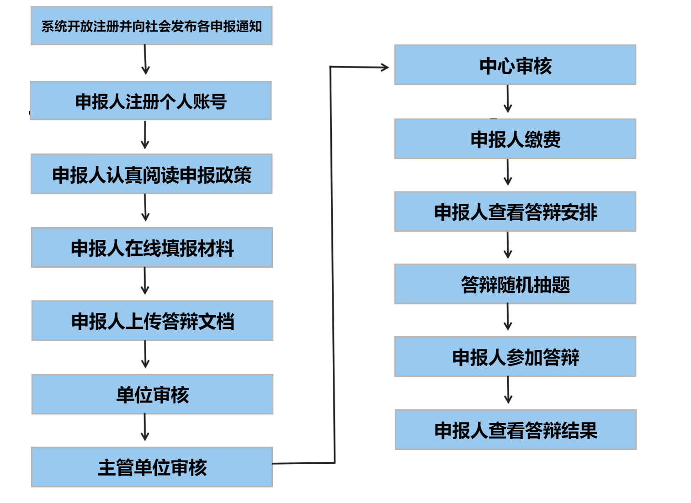

申报人注册账户
功能介绍：
此项功能是“申报人用户”用来注册自己的登录名称并登录系统。
操作：
进入【北京市卫生健康人力资源发展中心单点登录系统】页面后，登录界面请参见图2-1：
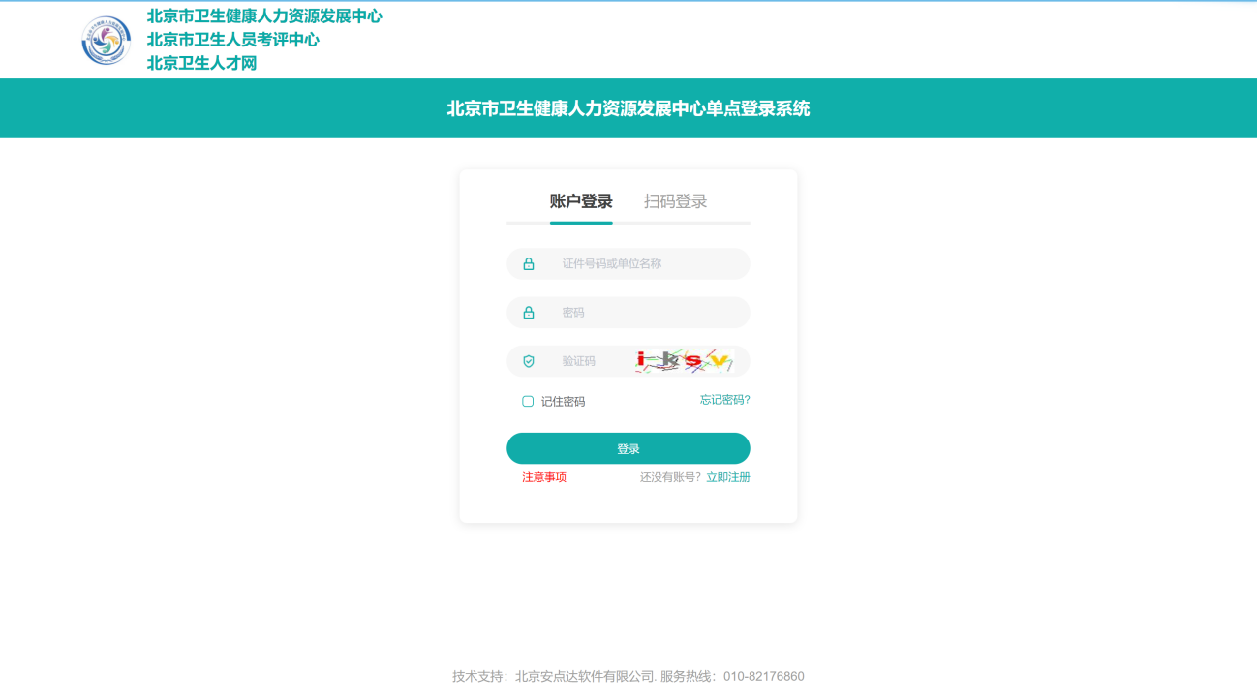
图 2-1
点击【用户注册】按钮操作结果如下图所示：
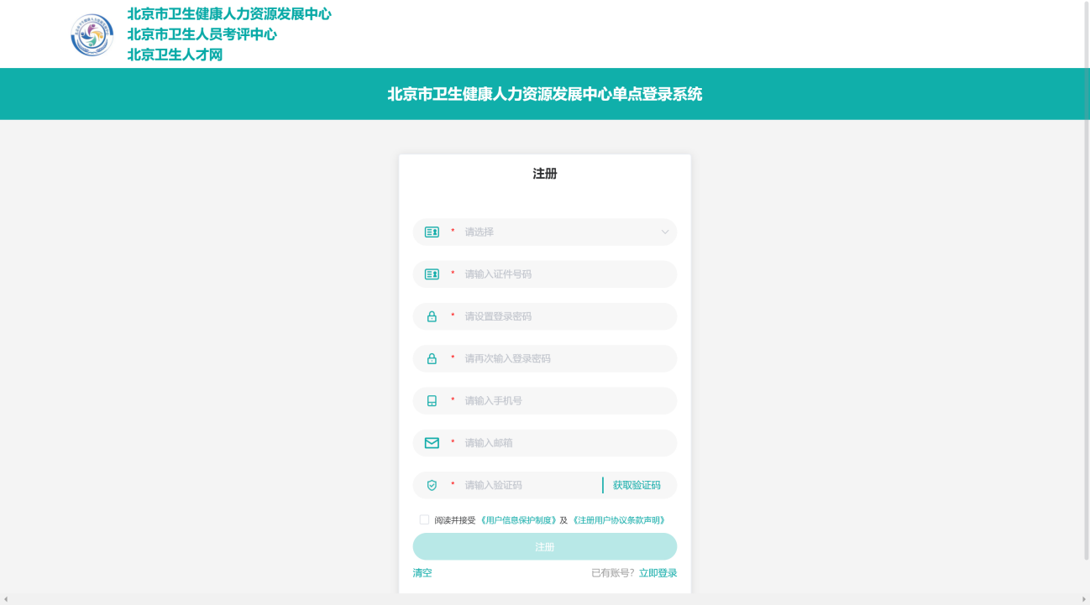
图 2-2申报人用户注册
输入本人的证件类型、身份证号码、登录密码（须包含字母、数字、特殊字符且长度不少于8位）、确认登录密码、手机号、邮箱，并获得短信验证码后，确认无误后点击【注册】可以创建账号，证件号码不能重复，手机号必填不能重复。
注册成功后，回到登录页面如图2-1所示，把登录名称及密码正确输入后点击【登录】按钮（或按键盘回车）即可登录系统。

申报人登录系统
进入【北京市卫生健康人力资源发展中心单点登录系统】页面后，登录界面请参见图3-1：
图3-1
输入用户名，密码，验证码，点击【登录】按钮，弹出手机号验证码，如图3-2。输入手机验证码后，可以登录成功，显示职称评审系统图标菜单，如图3-3。点击职称评审图标进入对应的职称评审系统。
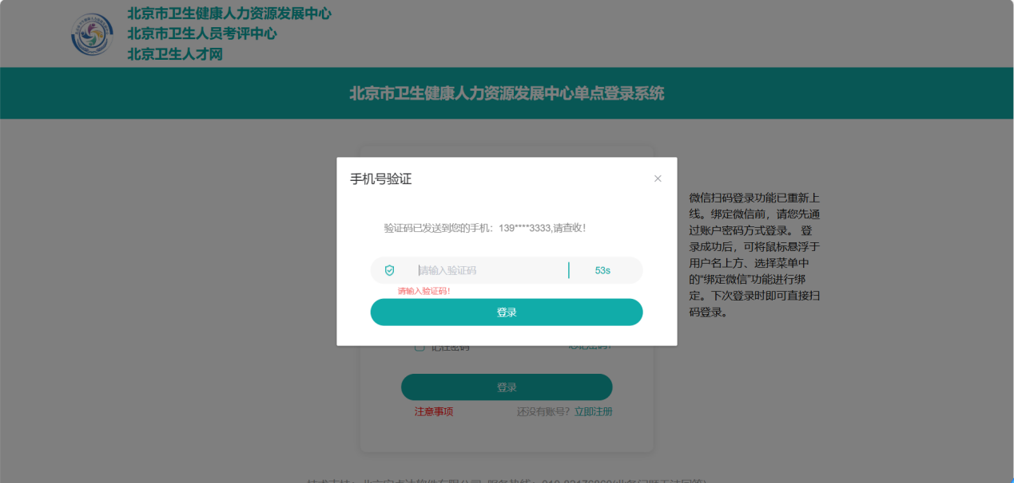
图3-2
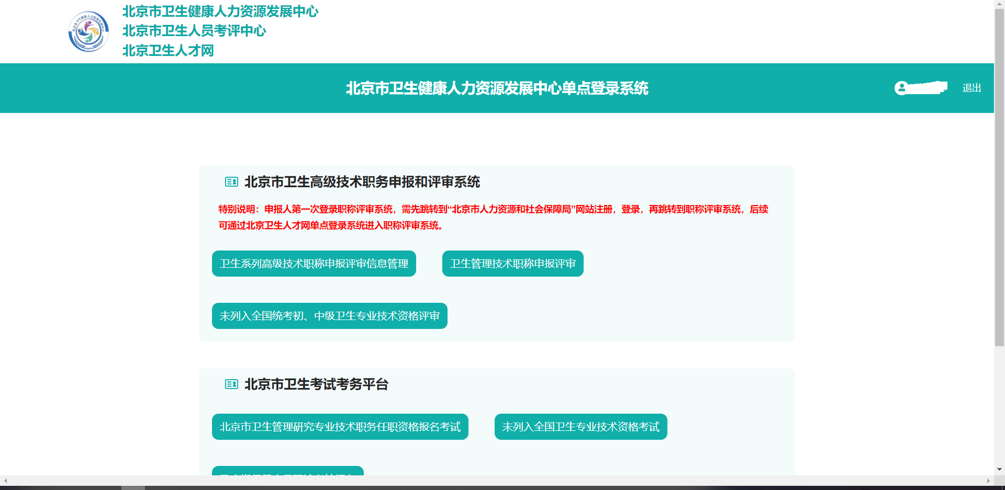
图3-3

说明：
1、往年未注册或未申报的申报人，通过北京市卫生健康人力资源发展中心单点登录系统注册，登录，跳转到职称评称时，则会先跳转到【北京市人力资源和社会保障局】平台注册，登录，再跳转到职称评审系统，获取到人社局申报人信息后，才可以通过北京市卫生健康人力资源发展中心单点登录系统进入职称评审系统。
2、往年已注册过或已参加过申报的申报人，通过北京市卫生健康人力资源发展中心单点登录系统登录，跳转到职称评称时，如果是第一次登录，则会跳转到【北京市人力资源和社会保障局】平台注册，登录，再跳转到职称评审系统，获取到人社局申报人信息后，才可以通过北京市卫生健康人力资源发展中心单点登录系统进入职称评审系统。

人社局登录账户
功能介绍：
申报人需先在 北京市人力资源和社会保障局 网站（http://rsj.beijing.gov.cn）登录账户，通过北京市人力资源和社会保障局 网站跳转到北京卫生职称评审。

操作：
当您进入【北京市人力资源和社会保障局】页面后，如图3-4，点击“个人办事”栏目跳转到“个人办事”页面，如图3-5，在个人办事页面找到“职称评审”，点击“职称评审”，进入到登录页面，如图3-6，可以使用支付宝、微信、京通APP扫码登录。
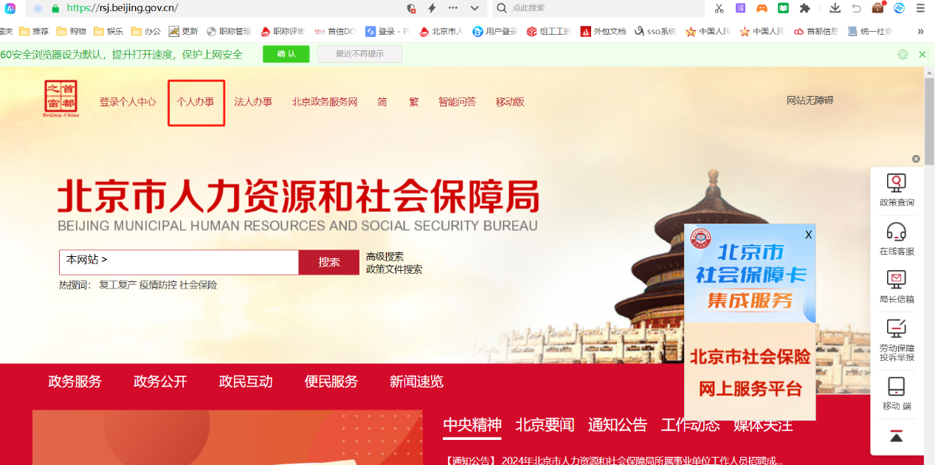
图 3-4
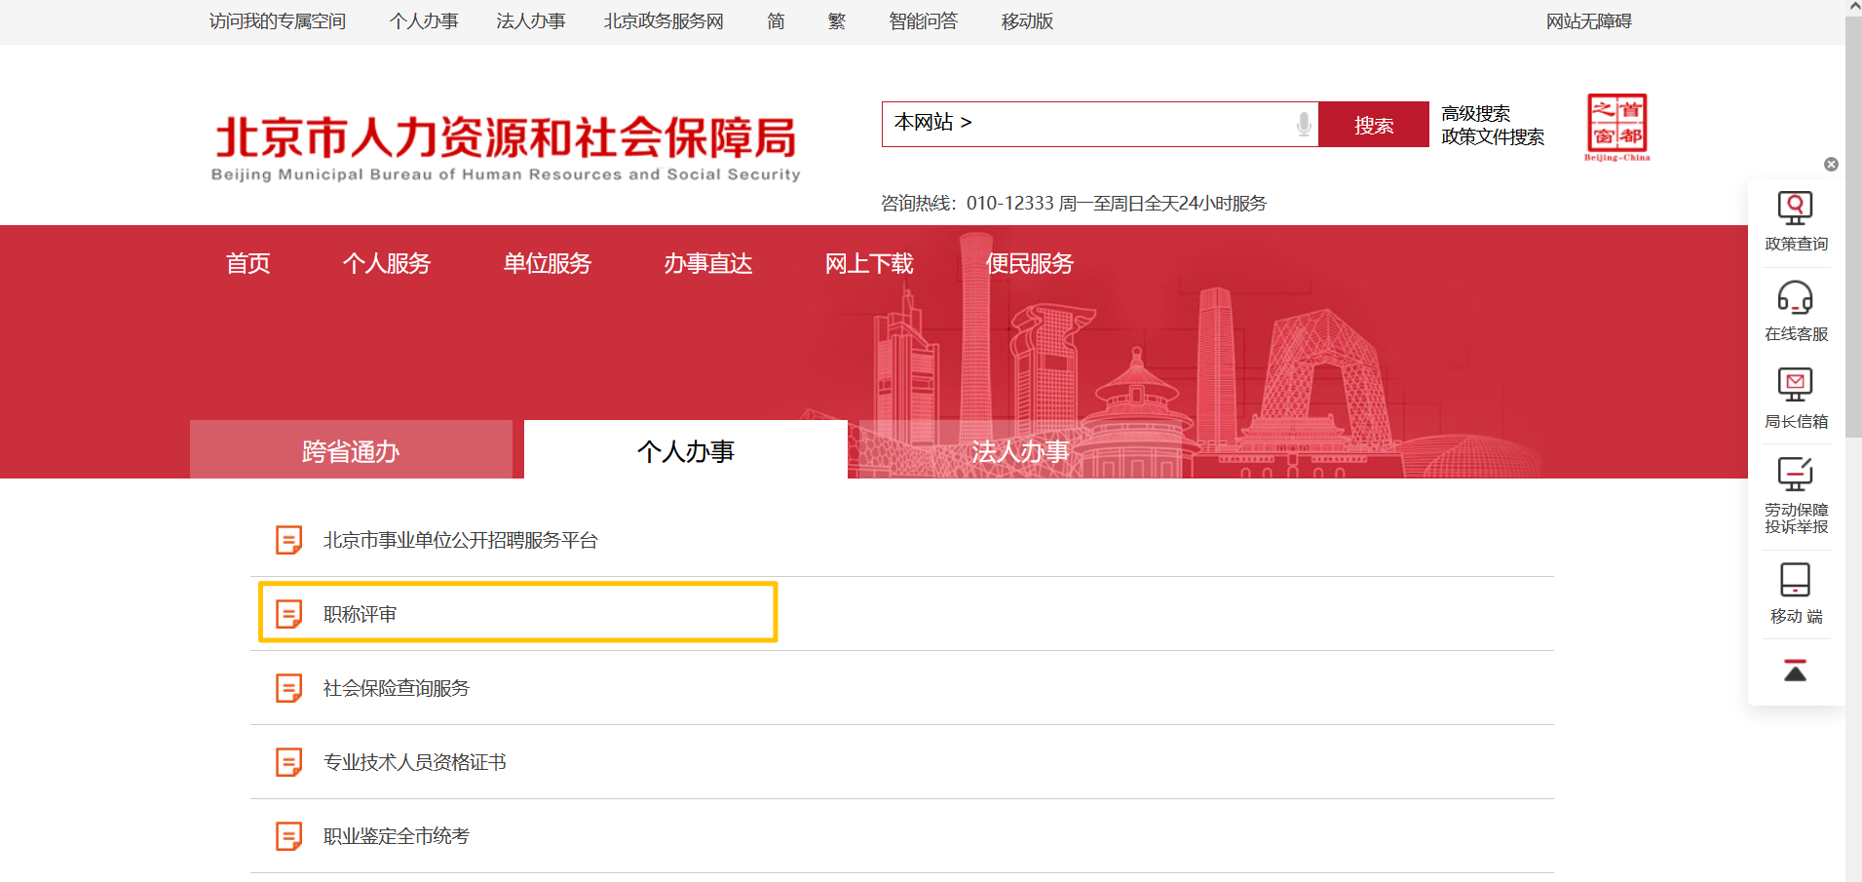
图 3-5
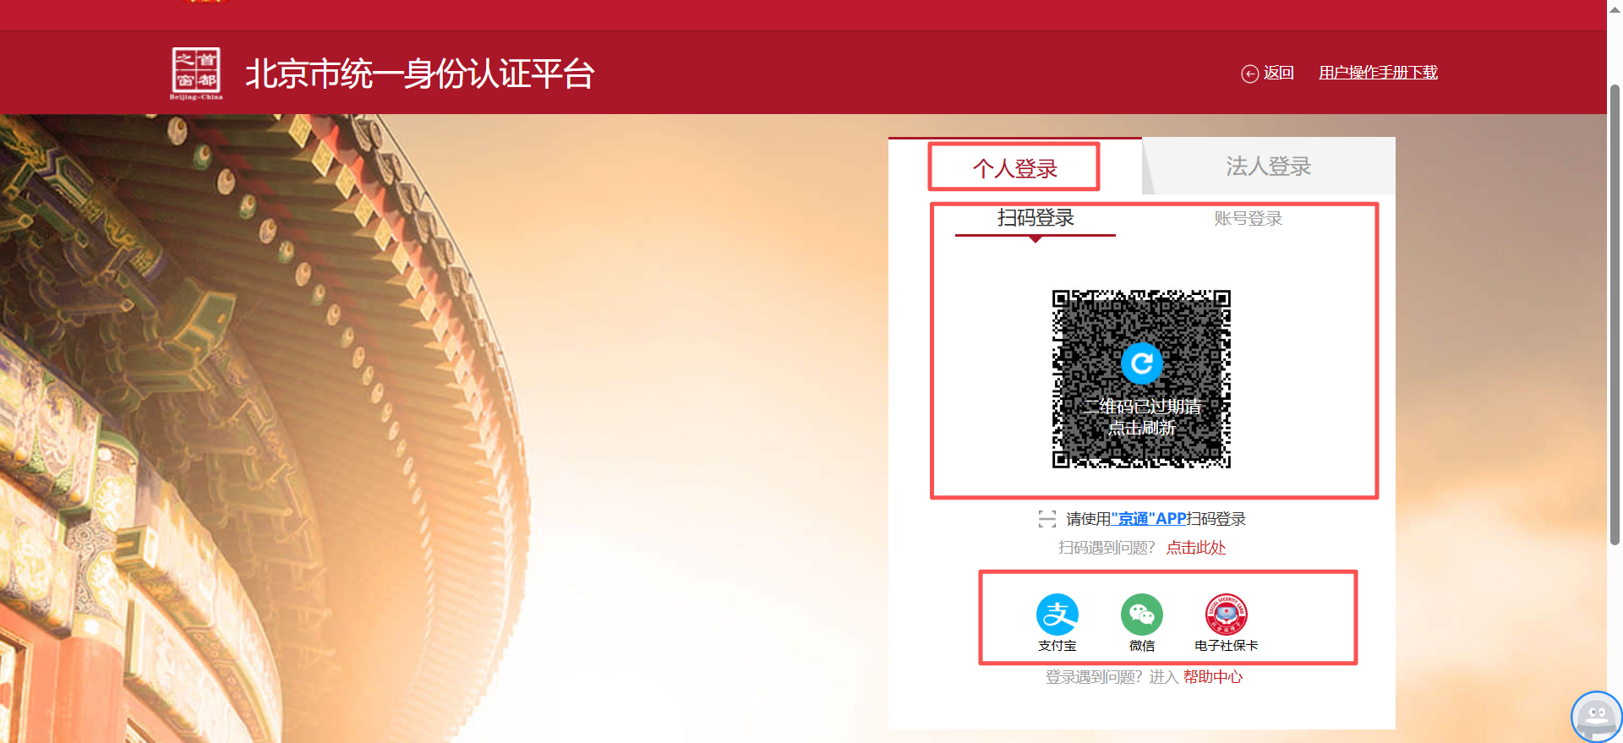
图 3-6

查找职称评审
进入登录页面，可以扫码登录或者账号密码登录 如图3-7

图 3-7申报人登录页面

登录成功，会跳转到我要申报页面，点击【我要申报】，如图3-8。
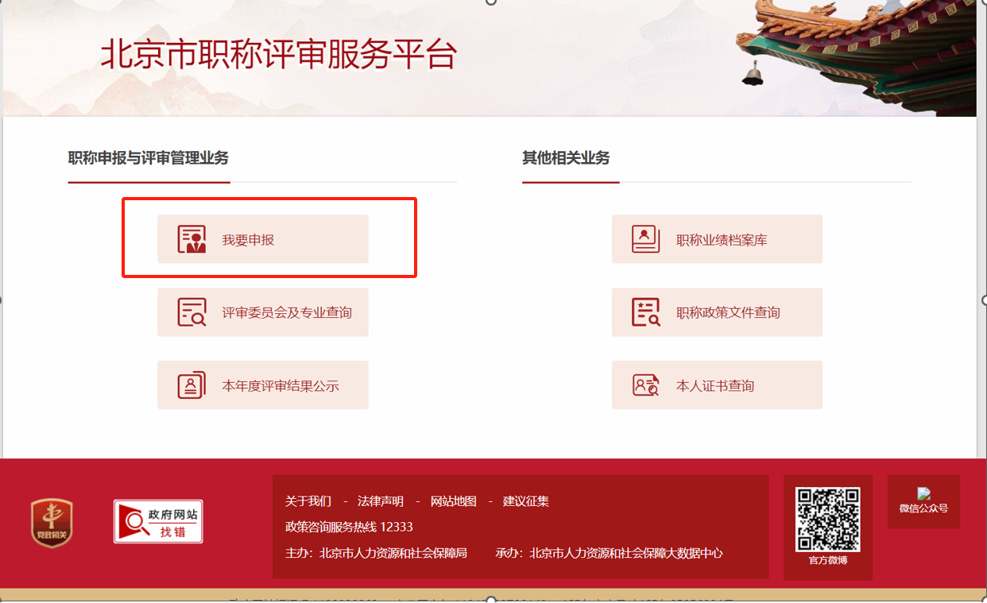
图 3-8

点击【我要申报】，页面右侧会显示各级别的评委会入口按钮，如图3-9
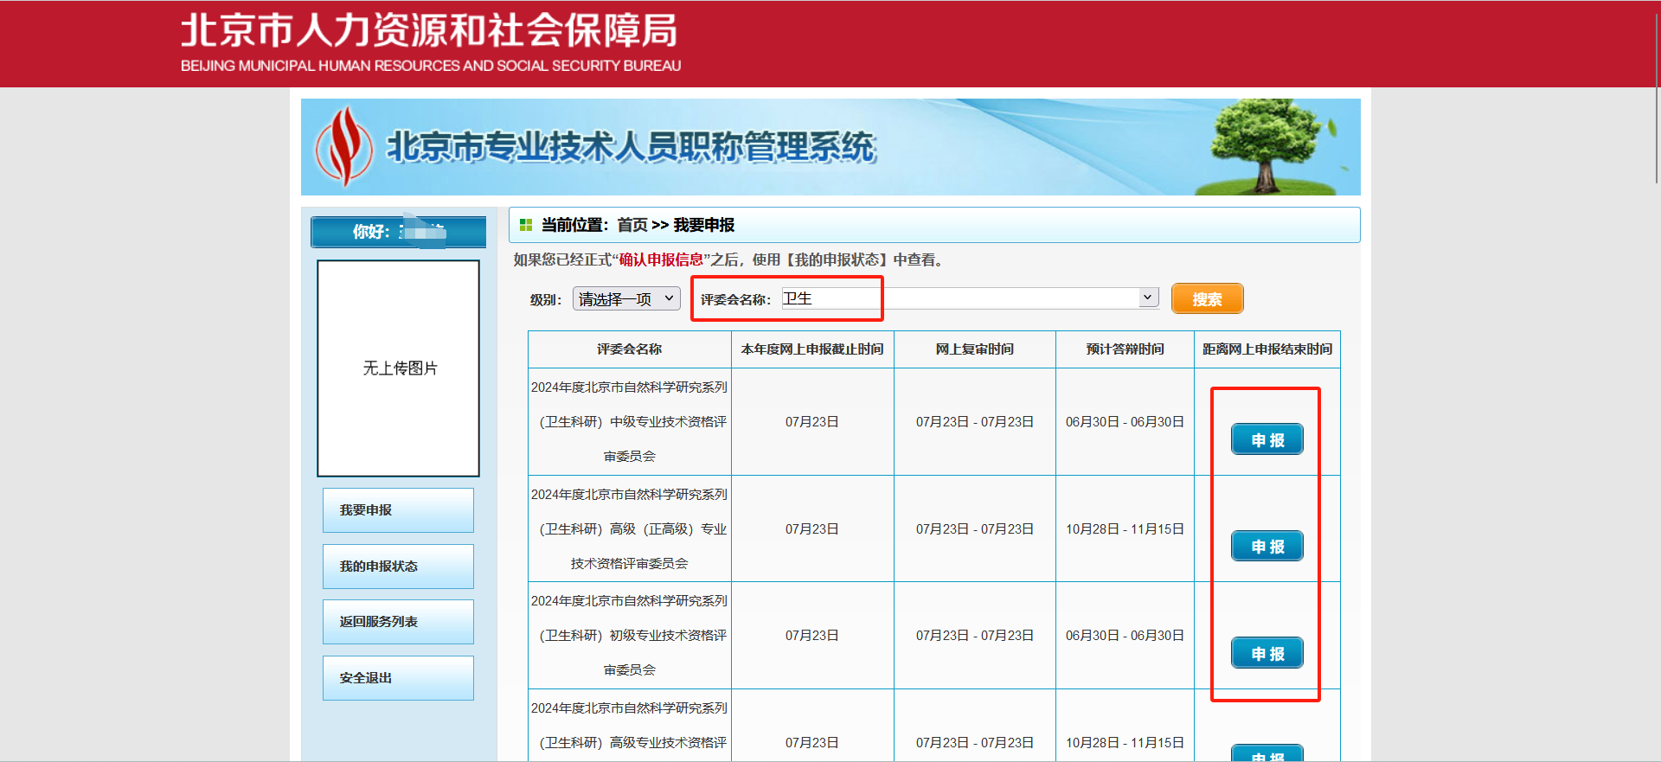
图3-9

人社局跳转到职称评审系统
申报人在“评委会名称”处输入“卫生”进行搜索，选择需要申报的对应级别的评委会，点击评委会后面的【申报】按钮，可跳转到职称评审系统，如图3-10。

图3-10
跳转到对应的职称评审系统后，补充个人基本信息，如图3-11，点击保存，跳转到申报人首页，如图3-12。
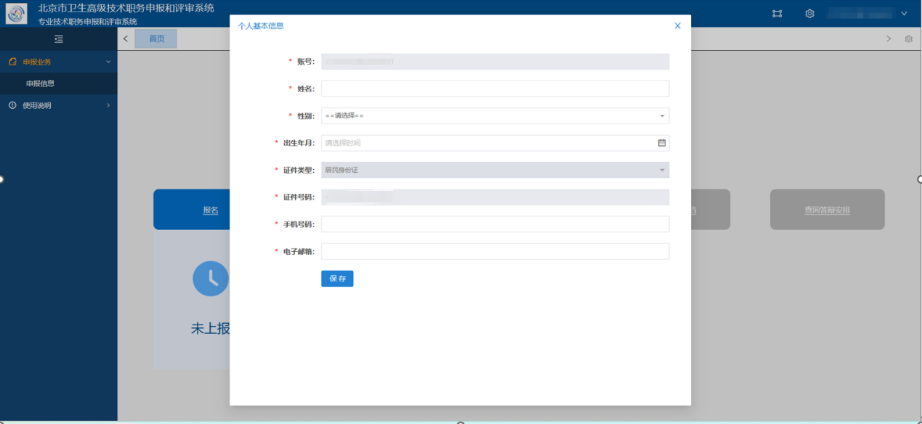
图3-11
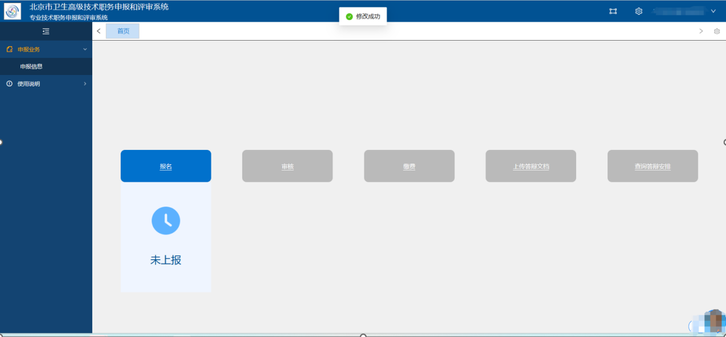
图3-12
点击申报信息菜单，填写申报数据。如图3-13。
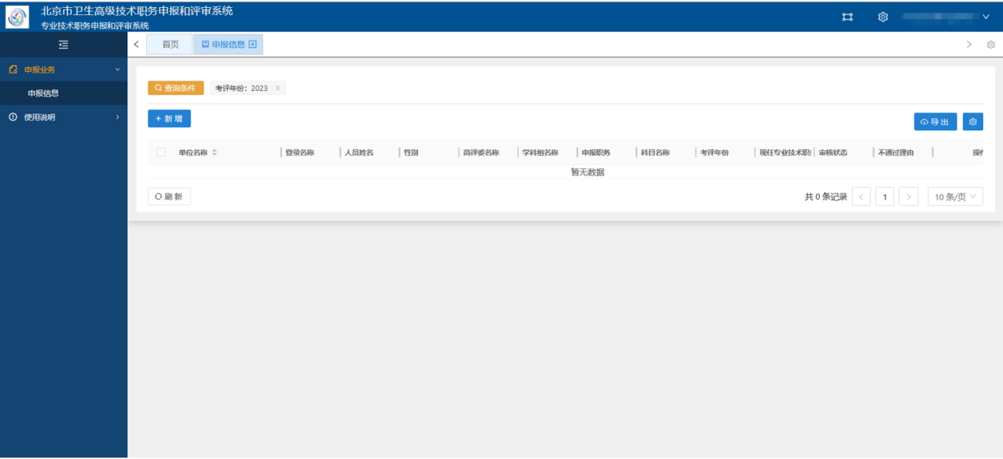
图3-13

申报人填报申报材料

填报申报人基本信息
功能介绍：
此项功能是“申报人用户”用来填报本人的申报信息。
选择不同的申报数据项时将显示不同的填写申报页面，在不同的申报页面中再按不同的数据类型进行分类填写，每个申报数据项为必填项，否则会有相应的提示。
操作：
当您以“申报人用户”身份登录后，点击【申报业务】【申报信息】按钮，转到“申报信息”页面，请参考图4-1。
点击【新增】按钮或查询结果中的“人员姓名”列下的蓝色字体，可转到“申报人用户”的详细申报信息页面，如下图所示：
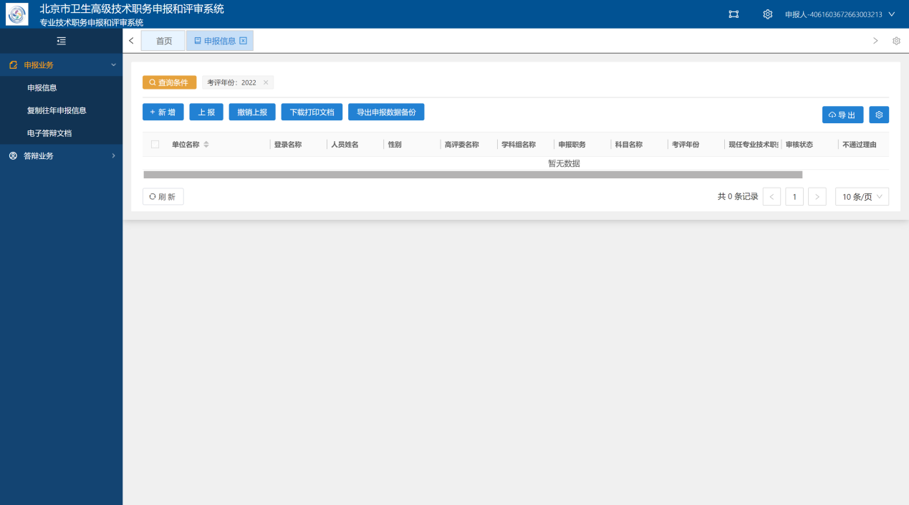
图 4-1
填报结果中缺省显示的是申报人的基本信息。
以下章节中所有文本框后带“*”为必填字段，否则无法保存。
特别提示：
请在上报前仔细阅读红色字体的说明部分，认真填写上报的信息，一旦上报成功将无法进行修改和删除操作。如要进行修改操作请与上级单位联系。

基本信息
功能介绍：
此项功能是“申报人用户”用来填写及查询本人的“申报基本信息”。
操作：
当您以“申报人用户”身份登录后，点击菜单项【申报业务】->【申报信息】，转到“申报信息”页面，再点击“新增”转到“基本信息”页面，点击数据区的“基本信息”，转到 “基本信息”页面。操作结果如下图4-2所示：
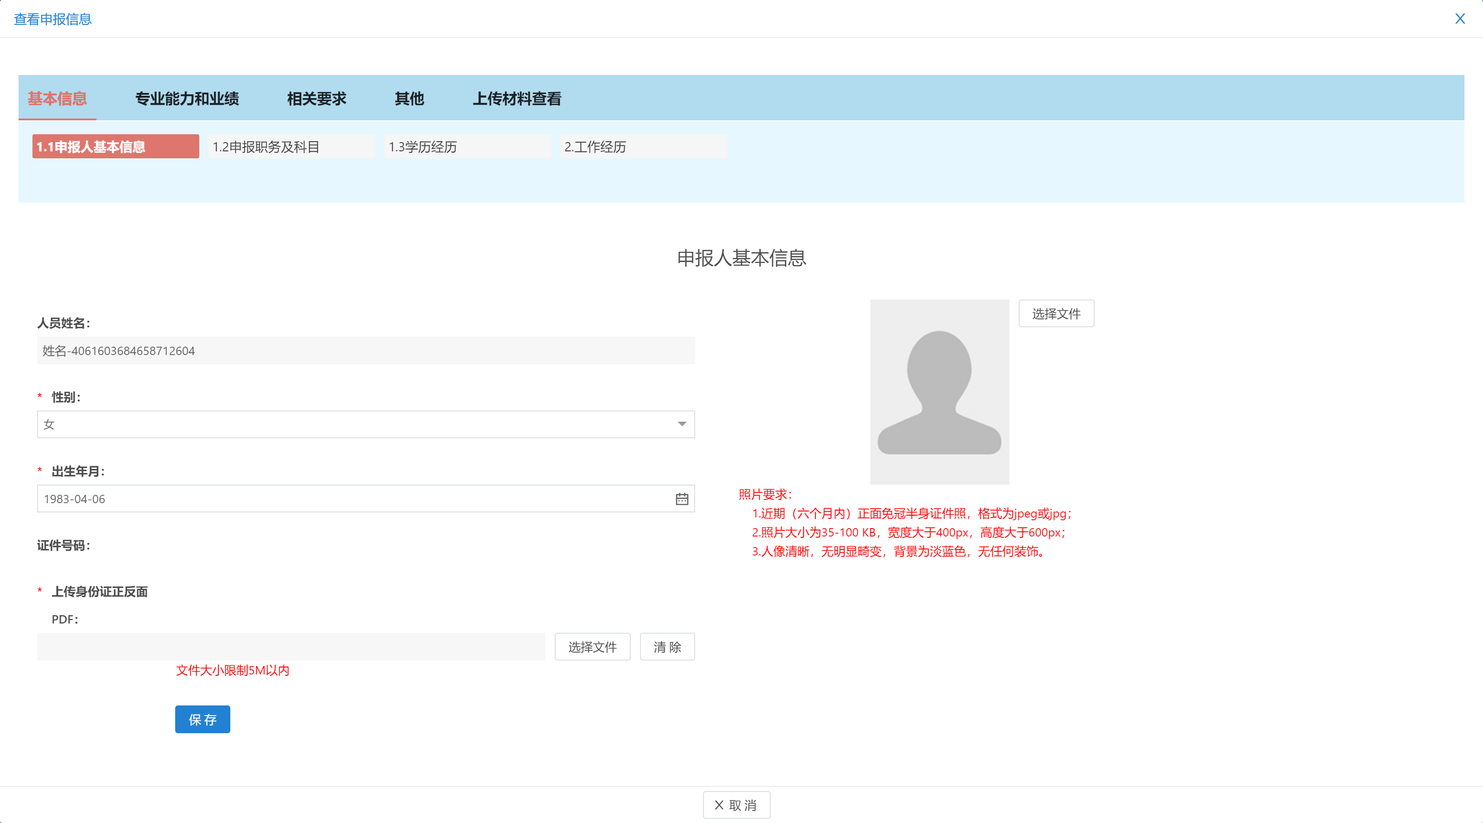
图 4-2
页面中显示信息参见上图。
人员姓名、性别、出生年月、证件号码 ：不需要手工输入，由系统获取个人中心信息，如有变更可修改。
照片：必须上传照片否则无法上报，照片要求为JPG格式。
上传身份证正反面PDF：必须上传否则无法上报，要求为PDF格式文件。
上传照片或文件时在此页面中点击【选择文件】按钮，会弹出“选择要加载的文件”的提示，如下图4-3所示：
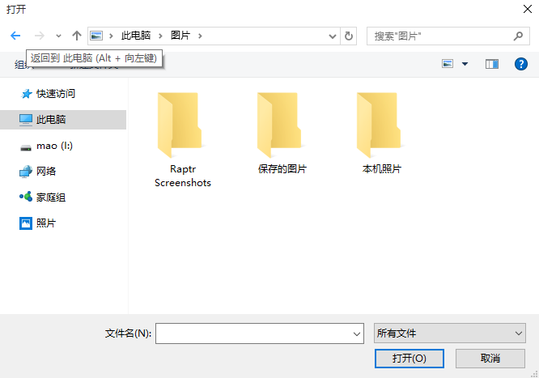
图 4-3
选择照片后点击【打开】按钮，再点击【保存】按钮，会提示您上传成功，操作结果如下图4-4所示：
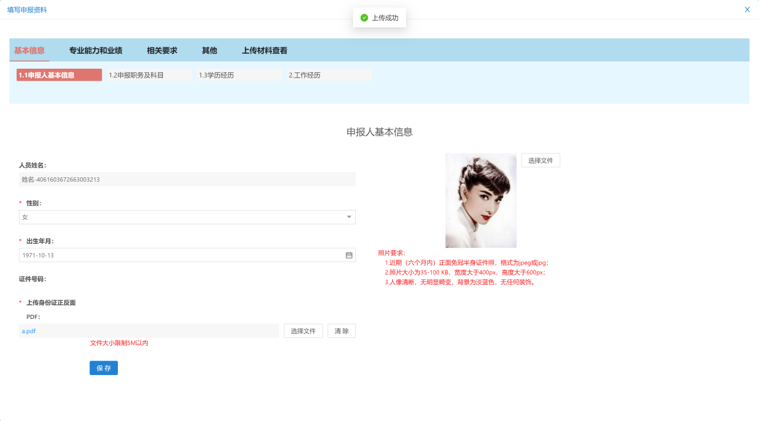
图 4-4
此页面填写完成后，点击页面下方的【保存】按钮，会提示保存成功。
点击【下载打印文档】按钮，如果没有填写完申报人的信息会提示您“无申报信息，请先填写申报信息后在下载”，填写完申报人信息后下载。

申报职务及科目
功能介绍：
此项功能是“申报人用户”用来填写本人的“申报职务及科目”。
操作：
当您以“申报人用户”身份登录后，点击【申报业务】【申报信息】按钮，转到“申报信息”页面，而后选择表中蓝色字体“人员姓名”，进入具体填报页面，点击数据区的“1.2申报职务及科目”，转到 “申报职务及科目”页面。操作结果如下图4-5所示：
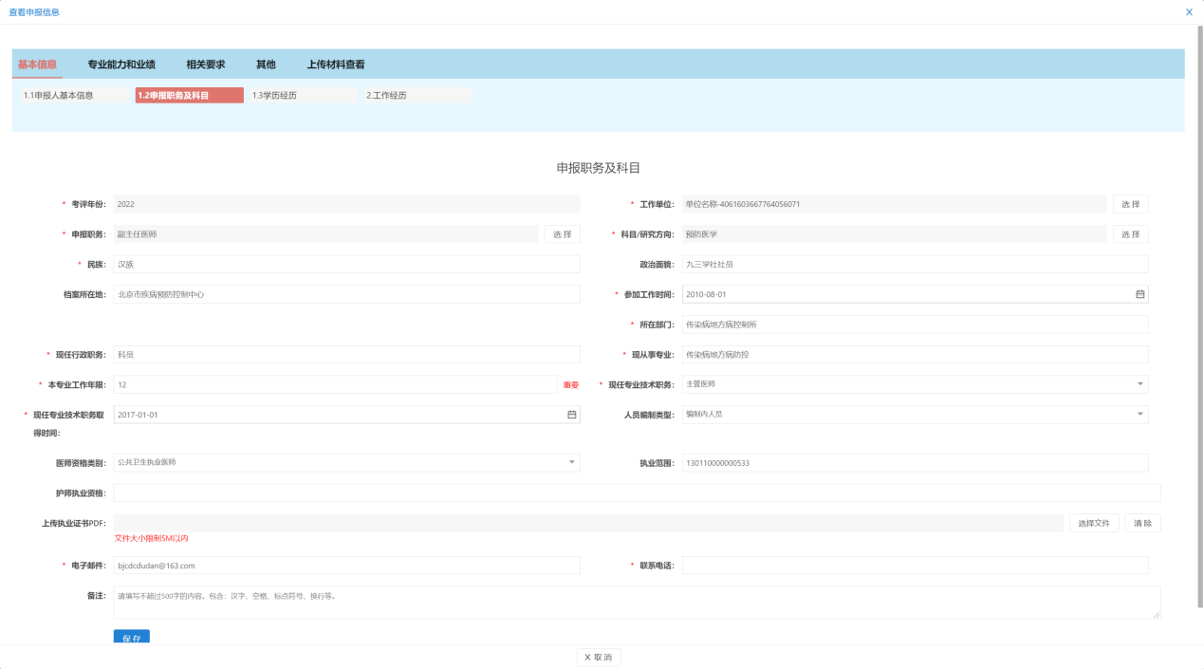
图 4-5
页面中显示信息参见上图，此页面为必填项否则无法上报。
点击单位名称、申报职务、科目/研究方向后【选择】按钮，将弹出新的选项页面，页面中的选项为单项选择，以选择单位为例如图4-6。
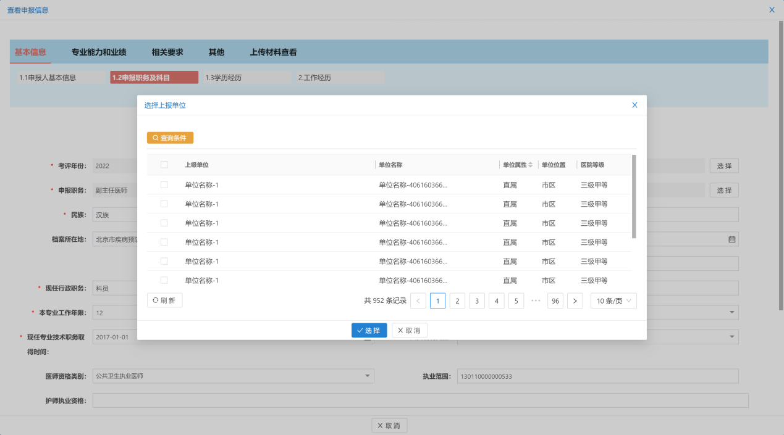
图 4-6
上传执业证书PDF：根据执业范围，上传执业医师执业证书或护士执业证书；现任专业技术职务处上传现专业技术职务证书，要求为PDF格式文件，文件大小限制5M以内。

学历经历
功能介绍：
此项功能是“申报人用户”用来填写本人的“学历经历”。
操作：
当您以“申报人用户”身份登录后，点击【申报业务】【申报信息】按钮，转到“申报信息”页面，而后选择表中蓝色字体“人员姓名”，进入具体填报页面，找到数据区的“1.3学历经历”，转到 “学历经历”页面。操作结果如下图4-7所示：
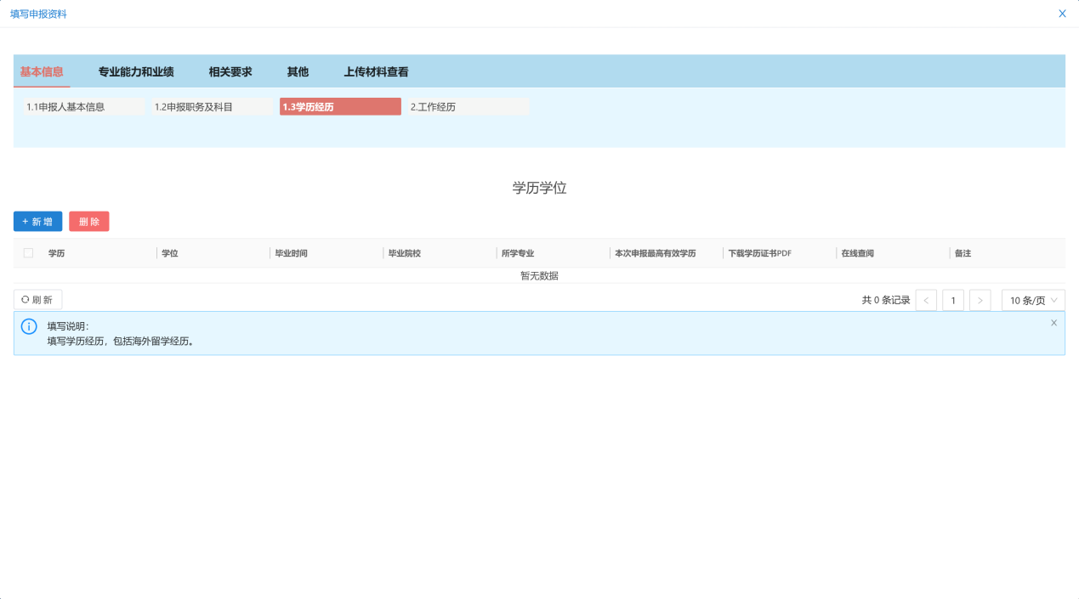
图 4-7
点击【新增】按钮进入填写学历经历界面的具体页面，如下图4-8所示：
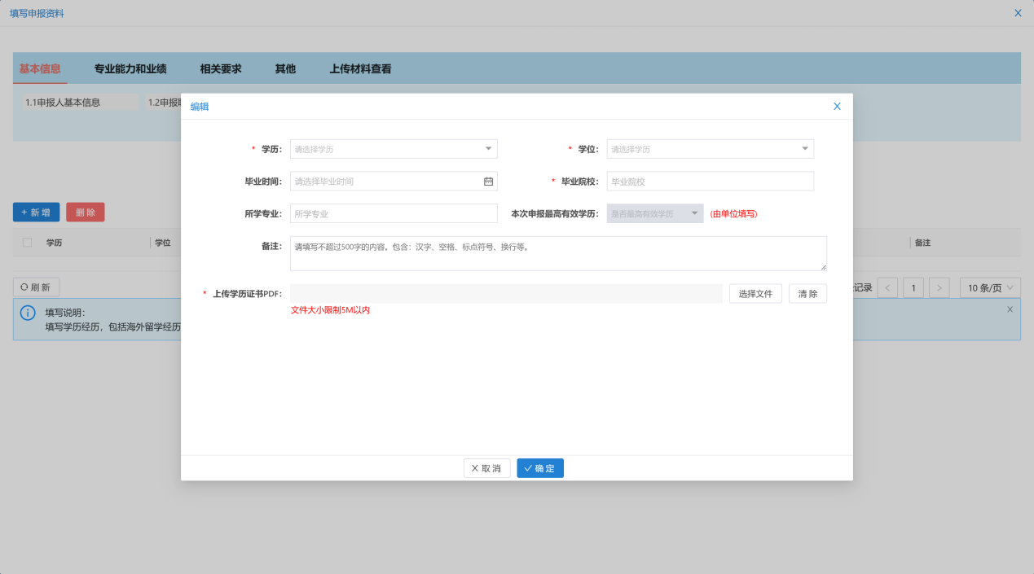
图 4-8
上传学历证书PDF：必须上传否则无法保存，要求为PDF格式文件，文件大小限制5M以内。

工作经历
功能介绍：
此项功能是“申报人用户”用来填写本人的“工作经历”。
操作：
当您以“申报人用户”身份登录后，点击【申报业务】【申报信息】按钮，转到“申报信息”页面，而后选择表中蓝色字体“人员姓名”，进入具体填报页面，找到数据区的“2.工作经历”，转到 “工作经历”页面。操作结果如下图4-9所示：
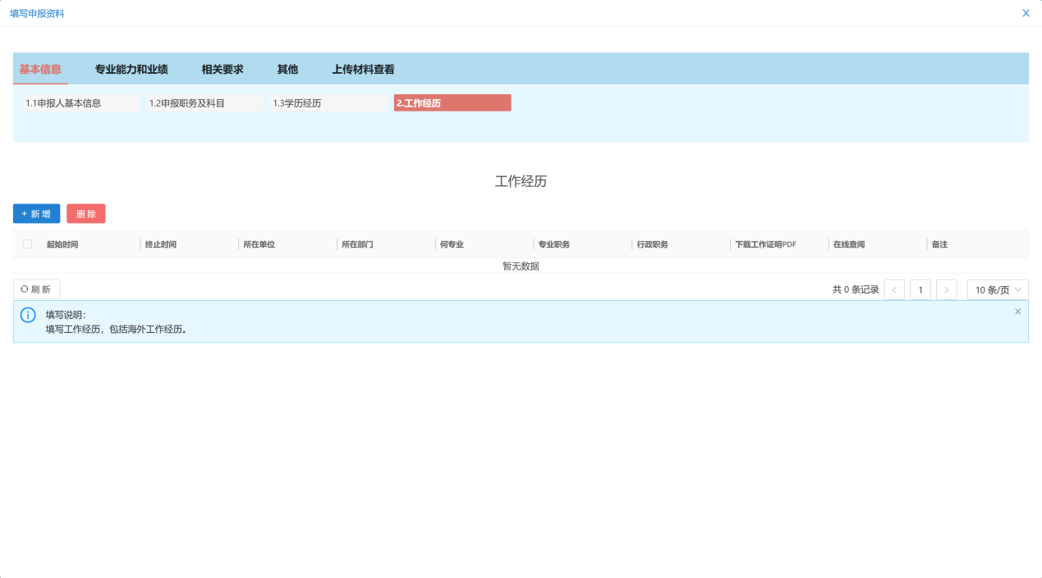
图 4-9
点击【新增】按钮进入填写学历经历界面的具体页面，如下图4-10所示：
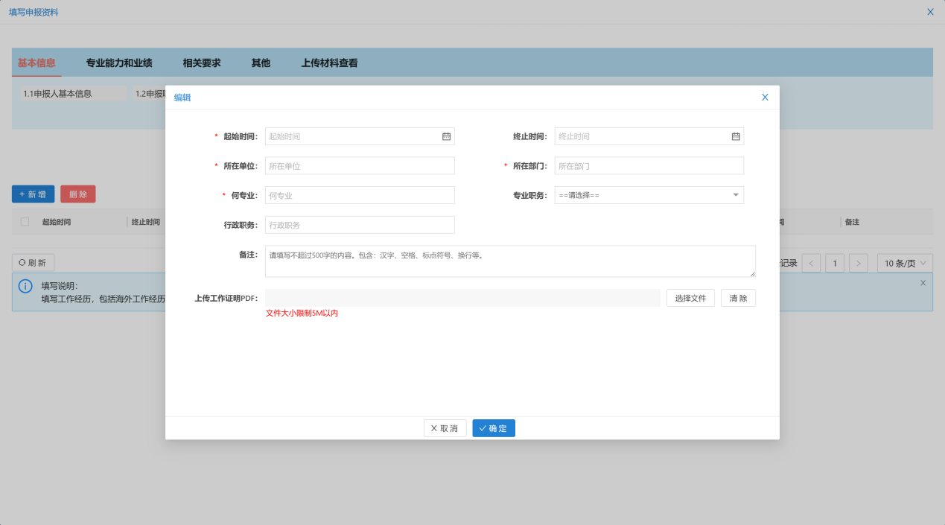
图 4-10

填报申报人专业能力和业绩
功能介绍：
此项功能是“申报人用户”用来填报本人的申报信息的专业能力和业绩。
选择不同的申报数据项时将显示不同的填写申报页面，在不同的申报页面中再按不同的数据类型进行分类填写，每个申报数据项为必填项，否则会有相应的提示。
操作：
当您以“申报人用户”身份登录后，点击【申报业务】【申报信息】按钮，转到“申报信息”页面，点击表格上方【专业能力和业绩】，如下图4-11所示：
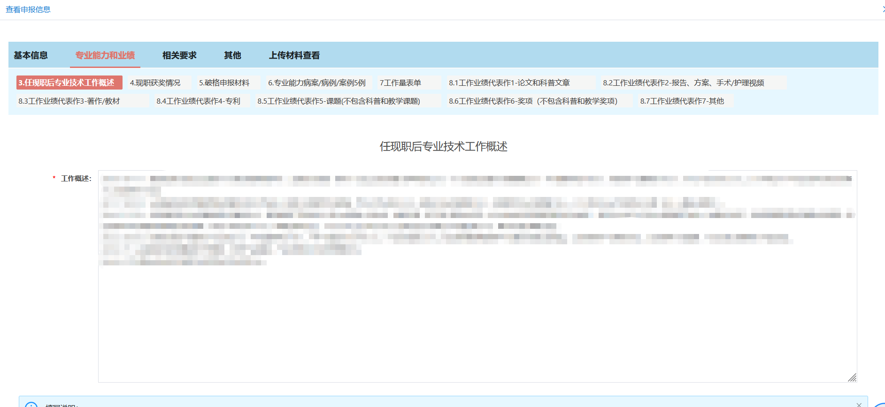
图 4-11

任职后主要专业技术工作概述
功能介绍：
此项功能是“申报人用户”用来填写本人的“任职后主要专业技术工作概述”。
操作：
当您以“申报人用户”身份登录后，点击【申报业务】【申报信息】按钮，转到“申报信息”页面，而后选择表中蓝色字体“人员姓名”，进入具体填报页面，找到数据区的“3.任职后主要专业技术工作概述”，转到 “任职后主要专业技术工作概述”页面。操作结果如下图4-12所示：
图 4-5
此页面为必填项否则提示您填写完此项信息后再上报。
数据区中显示的为“工作业绩”。
填写内容参考页面下方填写说明。

现任职获奖情况
功能介绍：
此项功能是“申报人用户”用来填写本人的“现任职获奖情况”。
操作：
当您以“申报人用户”身份登录后，点击【申报业务】【申报信息】按钮，转到“申报信息”页面，而后选择表中蓝色字体“人员姓名”，进入具体填报页面，找到数据区的“4.现任职获奖情况”，转到 “现任职获奖情况”页面。操作结果如下图4-13所示：

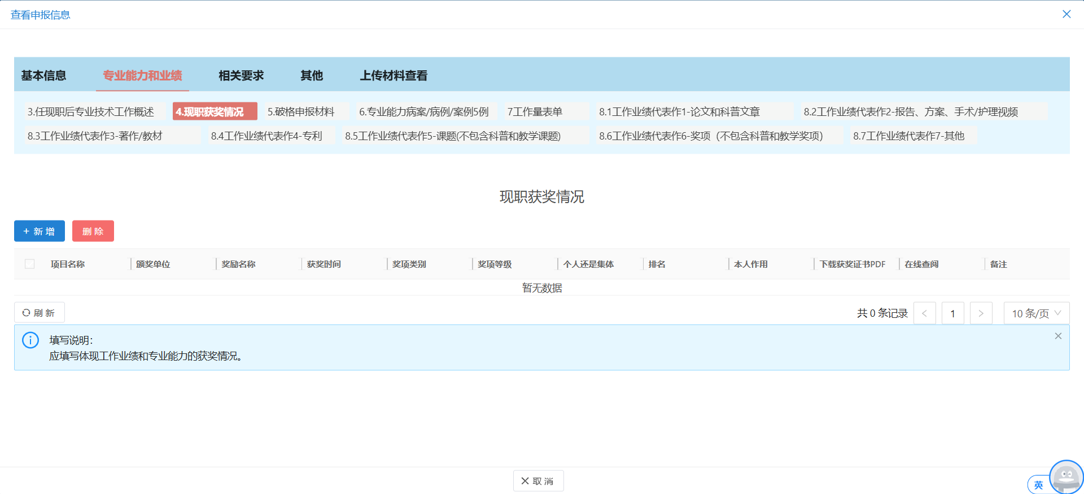
图 4-6
数据区中显示的为“项目名称”、“颁奖单位”、“奖励名称”、“获奖时间”、“奖项类别”、“奖项等级”、“个人还是集体”、“排名”、“本人作用”、“下载获奖证书PDF”、“在线查阅”、“备注”。
该查询结果默认按“排名序号”正序排序。
点击【新增】按钮，转到填写“现任职获奖情况”页面，操作结果如下图4-14所示：
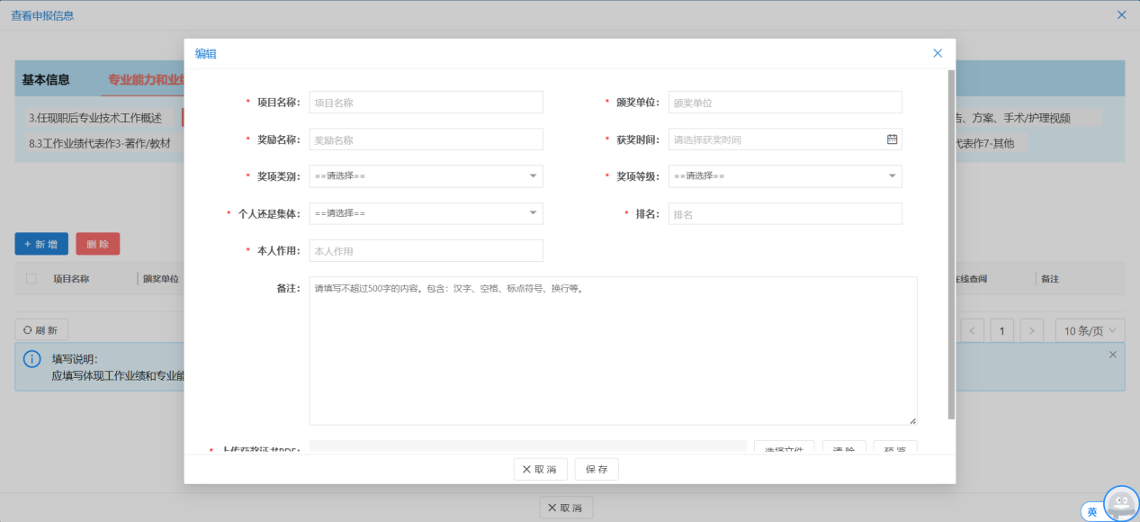
图 4-7
具体信息参见上图。
获奖时间：不允许手工输入，点击文本框会有时间的选择表。
上传获奖证书PDF：必须上传否则无法保存，要求为PDF格式文件，文件大小限制5M以内。
以上所有的信息字段填写无误后点击【保存】按钮，完成发表论文填写，同时会有相应的提示信息框提示“保存成功”。如果点击【取消】按钮此时就返回到上级页面。

破格申报材料
功能介绍：
此项功能是“申报人用户”用来填写本人的“破格申报材料”。
操作：
当您以“申报人用户”身份登录后，点击【申报业务】【申报信息】按钮，转到“申报信息”页面，而后选择表中蓝色字体“人员姓名”，进入具体填报页面，找到数据区的“4.破格申报材料”，转到 “破格申报材料”页面。操作结果如下图4-15所示：

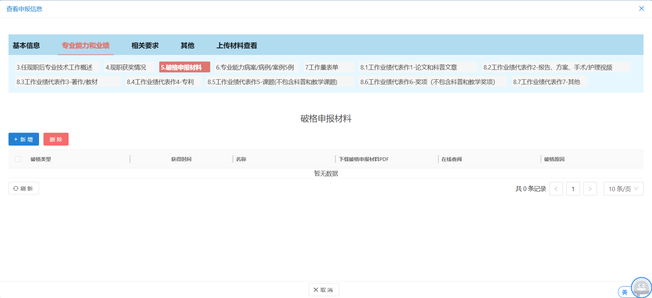
图 4-8
数据区中显示的为“破格类型”、“获得时间”、“名称”、“下载破格申报材料PDF”、“在线查阅”、“破格原因”。
该查询结果默认按“获得时间”倒序排序。
点击【新增】按钮，转到填写“破格申报材料”页面，操作结果如下图4-16所示：
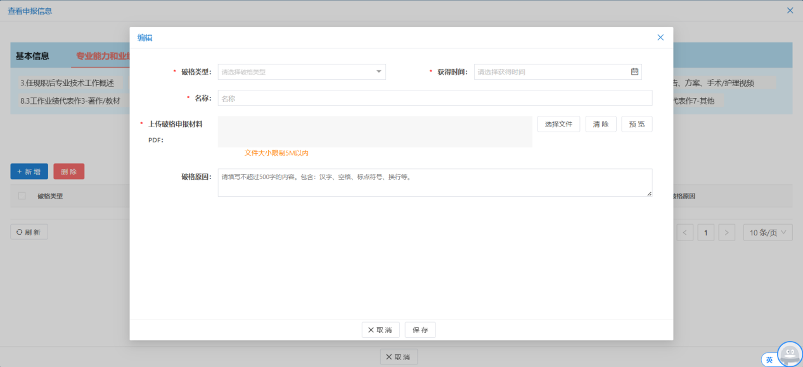
图 4-16
具体信息参见上图。
获得时间：不允许手工输入，点击文本框会有时间的选择表。
上传破格申报材料PDF：必须上传否则无法保存，要求为PDF格式文件，文件大小限制5M以内。
以上所有的信息字段填写无误后点击【保存】按钮，完成发表论文填写，同时会有相应的提示信息框提示“保存成功”。如果点击【取消】按钮此时就返回到上级页面。

专业能力病案/病例/案例5例
功能介绍：
此项功能是“申报人用户”用来填写本人的“专业能力病案/病例/案例”。
操作：
当您以“申报人用户”身份登录后，点击【申报业务】【申报信息】按钮，转到“申报信息”页面，而后选择表中蓝色字体“人员姓名”，进入具体填报页面，找到数据区的“6.专业能力病案/病例/案例5例”，转到 “专业能力病案/病例/案例”页面。操作结果如下图4-17所示：

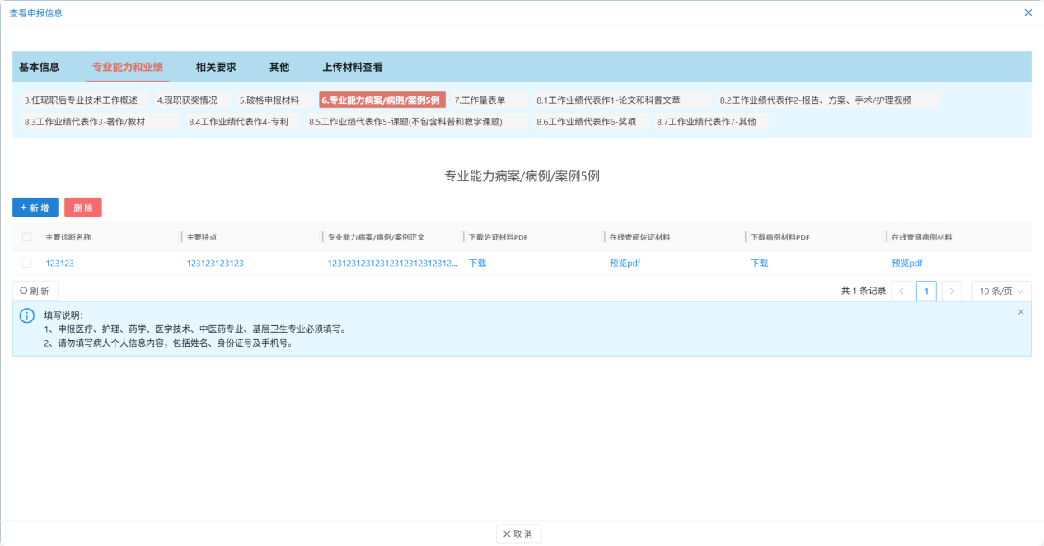
图 4-17
数据区中显示的为“主要诊断名称”、“专业能力病案/病例/案例正文”、“专主要特点”、“下载佐证材料PDF”、“在线查阅佐证材料”、“下载病例材料PDF”、“在线查阅病例材料”。
点击【新增】按钮，转到填写“专业能力病案/病例/案例5例”页面，操作结果如下图4-18所示：
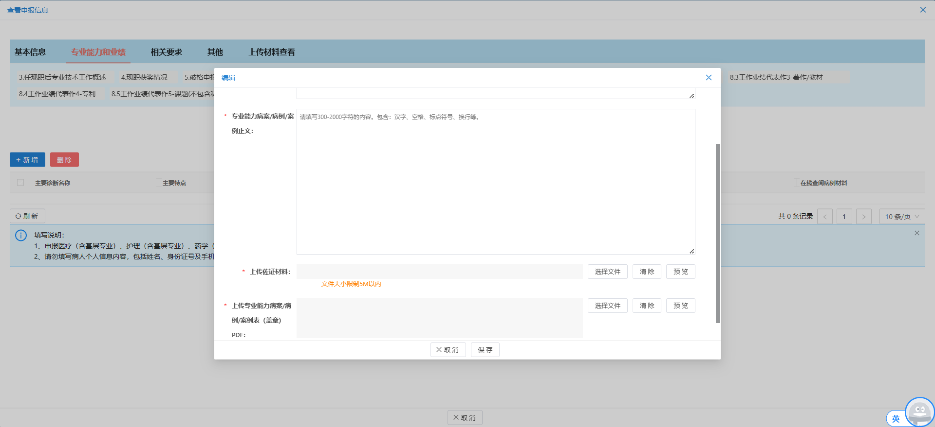
图 4-18
具体信息参见上图。
上传佐证材料PDF：此项为必填项，要求为PDF格式文件，文件大小限制5M以内。
以上所有的信息字段填写无误后点击【保存】按钮，完成发表论文填写，同时会有相应的提示信息框提示“保存成功”。如果点击【取消】按钮此时就返回到上级页面。
特别提示：
- 数量只能是5篇，不能多也不能少。
- 申报医疗（含基层专业）、护理（含基层专业）、药学（含基层专业）、医学技术（含基层专业）、中医药专业（含基层专业）的人员必须填写，其他高评委专业非必填。
- 此页面不支持上传视频文件，只允许上传PDF格式文件。

工作量表单
功能介绍：
该项功能是“申报人用户”用来填写本人“工作量表单”信息。
操作：
当您以“申报人用户”身份登录后，点击【申报业务】【申报信息】按钮，转到“申报信息”页面，而后选择表中蓝色字体“人员姓名”，进入具体填报页面，找到数据区的“7.工作量表单”，转到“工作量表单”页面，操作结果如下图4-19所示：
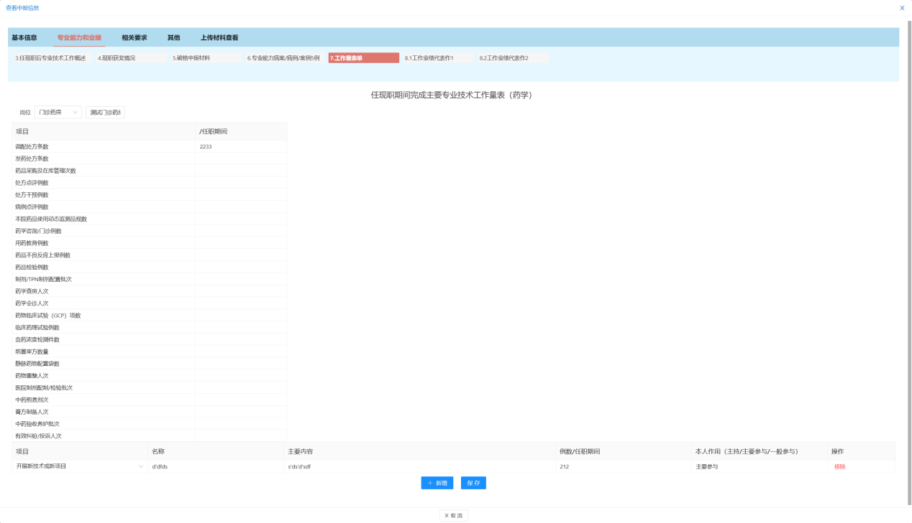
图 4-19
数据区中根据【1.2申报职务及科目】中所报“科目/研究方向”填写相应工作量表单。共有11项工作量表。例：所报科目/研究方向为“药学”，如图4-20，填写工作量表单内容为上图3-18。
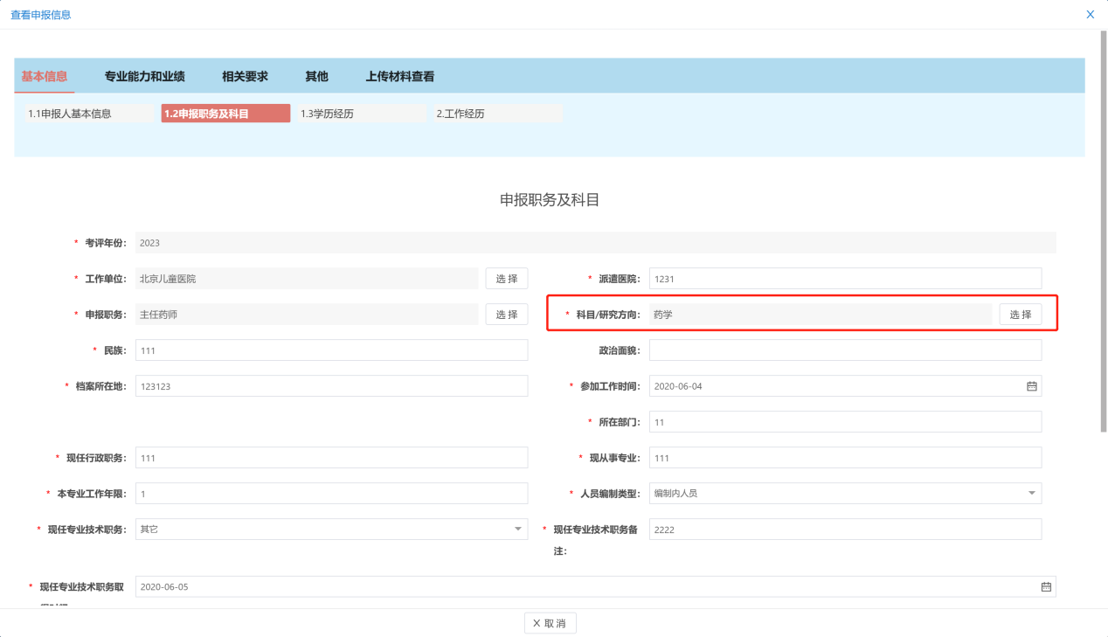
图 4-20
此页面为必填项否则提示您填写完此项信息后再上报。
特别提示：
- 工作量指标是任现职期间完成的主要专业技术工作量，均从取得现职称时间开始计算。
- 工作量表各项数据主要由单位统计部门提供，统计部门无法提供的数据由申报人提供，相关部门审核。单位人事主管部门负责导入工作量表，务必保证数据真实、准确。
- 如有些指标可以反映本专业技术工作量，但在工作量表中未具体列入的，可以在“其他”项目中填报具体内容。

各工作量表详情如下：

药学（中医学）
药学（中医学）工作量表填写内容如图4-21。
其中“/任职期间”可直接编辑，操作结果如下图所示：
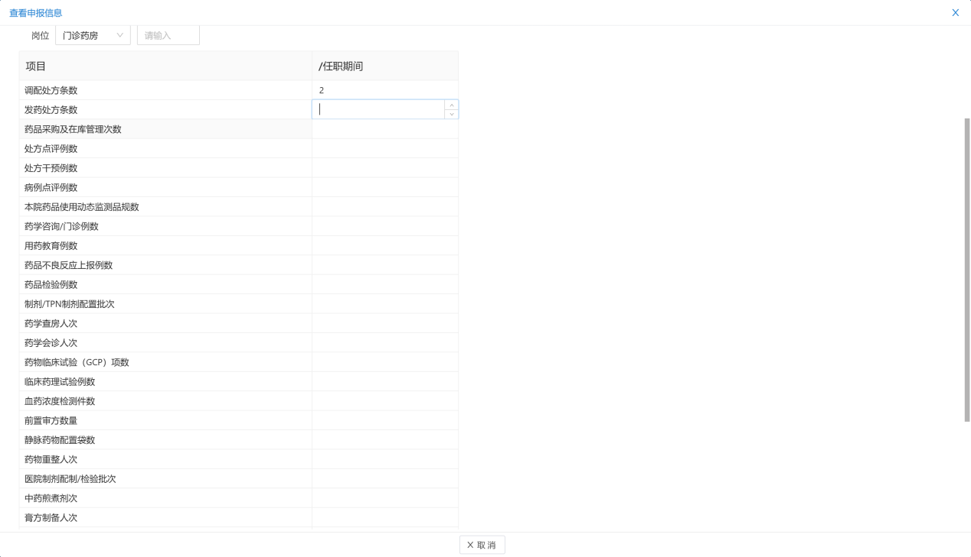
图 4-21
点击【新增】按钮，可编辑相应工作量表信息，操作结果如下图4-22所示：
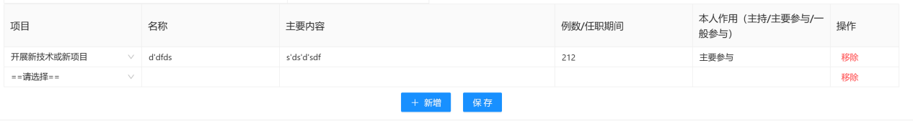
图 4-22
具体信息参见上图。
以上所有的信息字段填写无误后点击【保存】按钮，完成填写，同时会有相应的提示信息框提示“保存成功”。
修改后点击【保存】按钮，完成修改操作。
若要删除表中内容，点击红色字体【移除】，完成删除操作。

临床医学
临床医学工作量表填写内容如下图4-23：
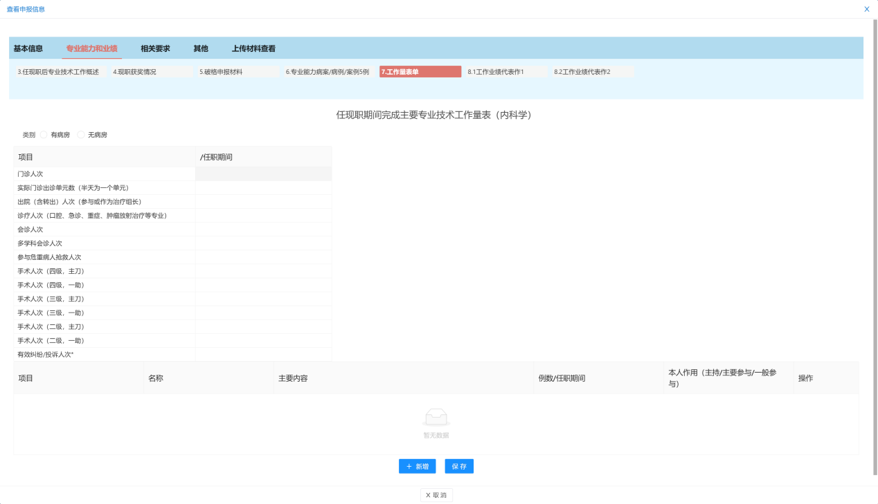
图 4-23
其中“/任职期间”可直接编辑，操作结果如下图4-24所示：
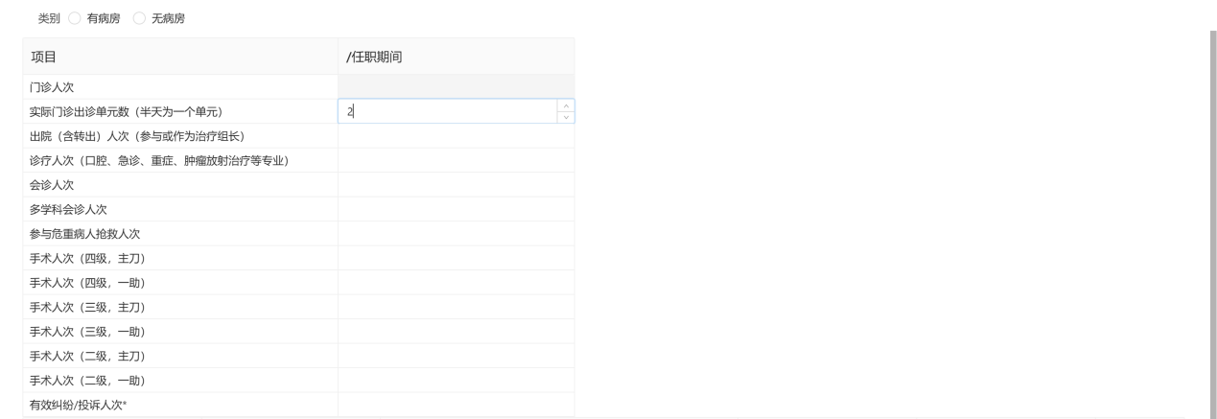
图 4-24
点击【新增】按钮，可编辑相应工作量表信息，操作结果如下图4-25所示：
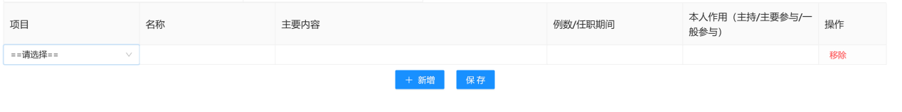
图 4-25
具体信息参见上图。
以上所有的信息字段填写无误后点击【保存】按钮，完成填写，同时会有相应的提示信息框提示“保存成功”。
修改后点击【保存】按钮，完成修改操作。
若要删除表中内容，点击红色字体【移除】，完成删除操作。

麻醉学
麻醉学工作量表填写内容如下图4-26：
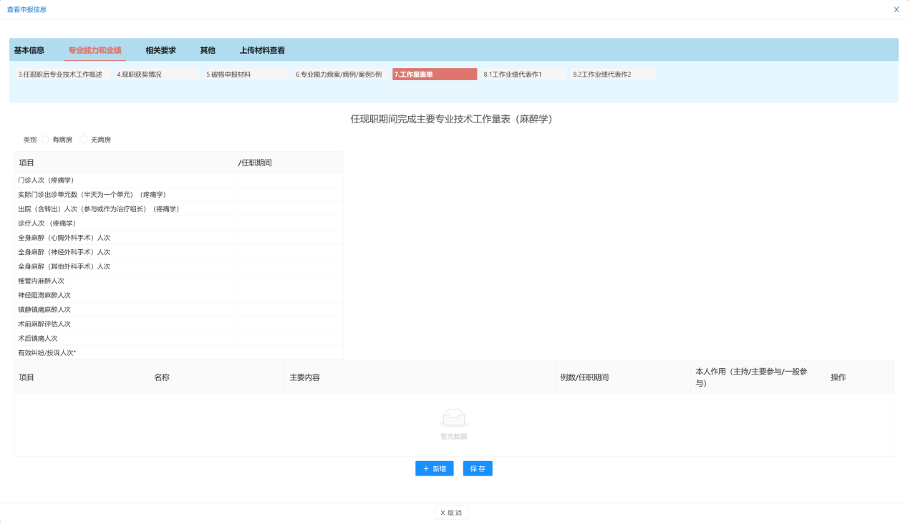
图 4-26
其中“/任职期间”可直接编辑，操作结果如下图4-27所示：
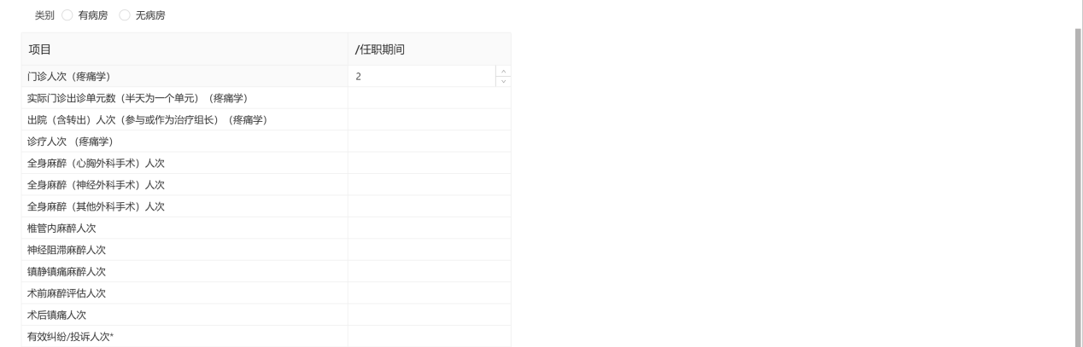
图 4-27
点击【新增】按钮，可编辑相应工作量表信息，操作结果如下图所示：
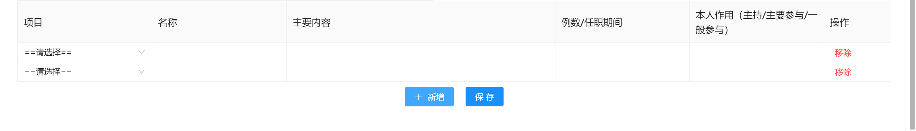
图 4-28
具体信息参见上图。
以上所有的信息字段填写无误后点击【保存】按钮，完成填写，同时会有相应的提示信息框提示“保存成功”。
修改后点击【保存】按钮，完成修改操作。
若要删除表中内容，点击红色字体【移除】，完成删除操作。

影像学
影像学工作量表填写内容如下图：
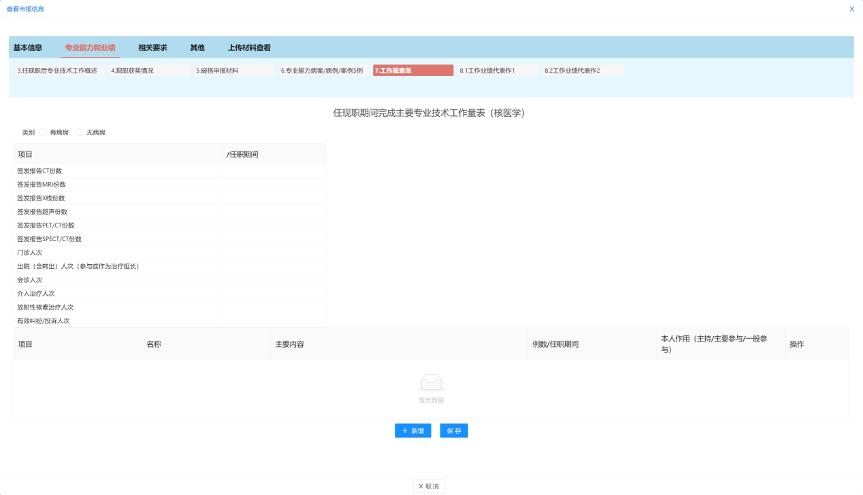
图 4-29
其中“/任职期间”可直接编辑，操作结果如下图所示：
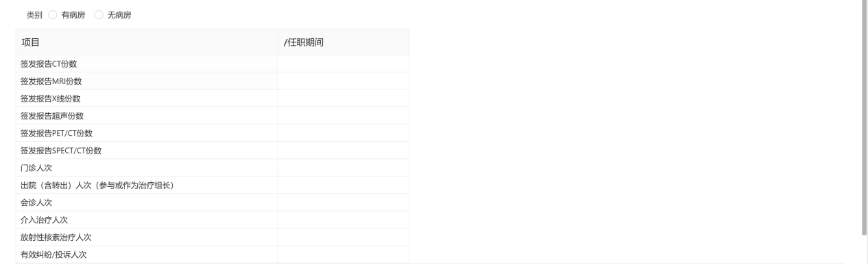
图 4-30
点击【新增】按钮，可编辑相应工作量表信息，操作结果如下图所示：
图 4-31
具体信息参见上图。
以上所有的信息字段填写无误后点击【保存】按钮，完成填写，同时会有相应的提示信息框提示“保存成功”。
修改后点击【保存】按钮，完成修改操作。
若要删除表中内容，点击红色字体【移除】，完成删除操作。

病理学
病理学工作量表填写内容如下图：
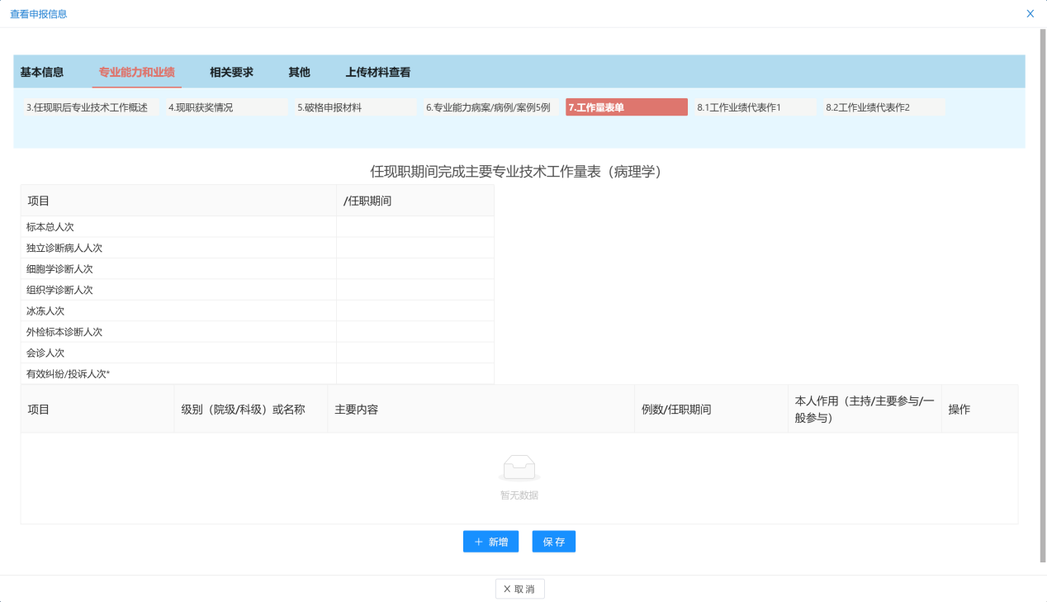
图 4-32
其中“/任职期间”可直接编辑，操作结果如下图所示：

图 4-33
点击【新增】按钮，可编辑相应工作量表信息，操作结果如下图所示：
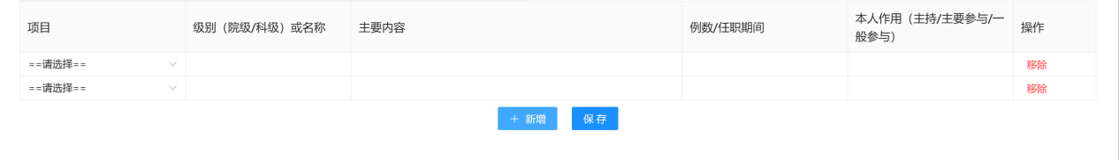
图 4-34
具体信息参见上图。
以上所有的信息字段填写无误后点击【保存】按钮，完成填写，同时会有相应的提示信息框提示“保存成功”。
修改后点击【保存】按钮，完成修改操作。
若要删除表中内容，点击红色字体【移除】，完成删除操作。

临床医学检验学
临床医学检验学工作量表填写内容如下图：
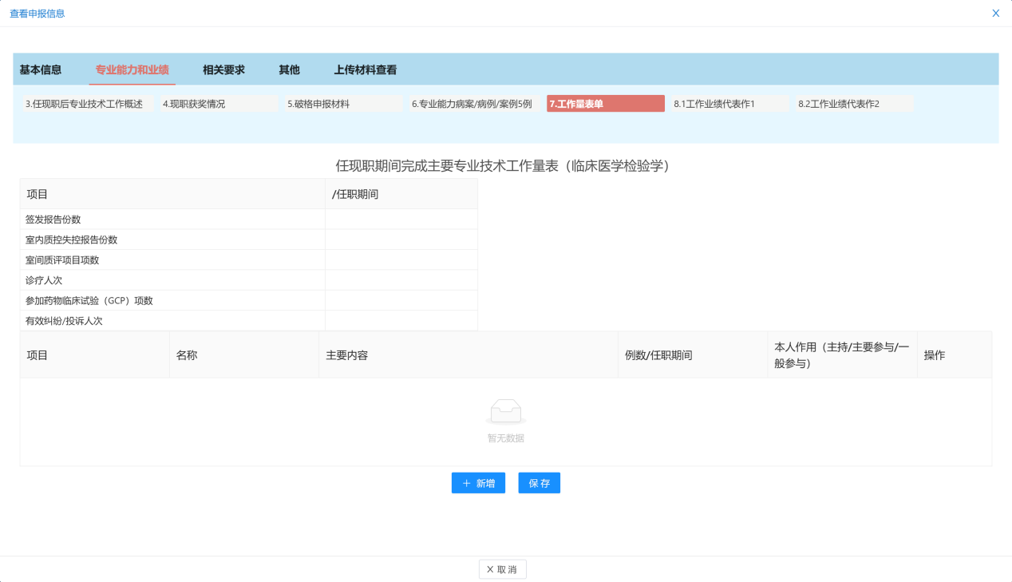
图 4-35
其中“/任职期间”可直接编辑，操作结果如下图所示：

图 4-36
点击【新增】按钮，可编辑相应工作量表信息，操作结果如下图所示：
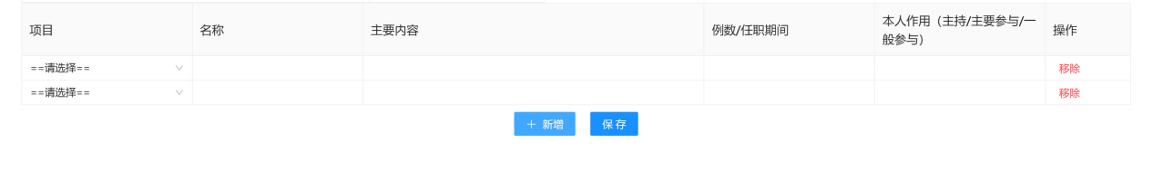
图 4-37
具体信息参见上图。
以上所有的信息字段填写无误后点击【保存】按钮，完成填写，同时会有相应的提示信息框提示“保存成功”。
修改后点击【保存】按钮，完成修改操作。
若要删除表中内容，点击红色字体【移除】，完成删除操作。

护理学
护理学工作量表填写内容如下图：
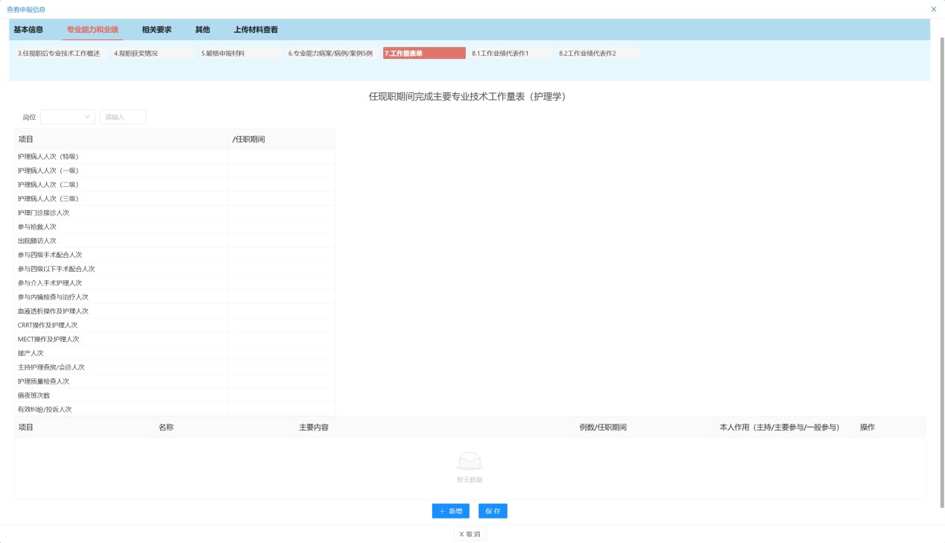
图 4-38
其中“/任职期间”可直接编辑，操作结果如下图所示：
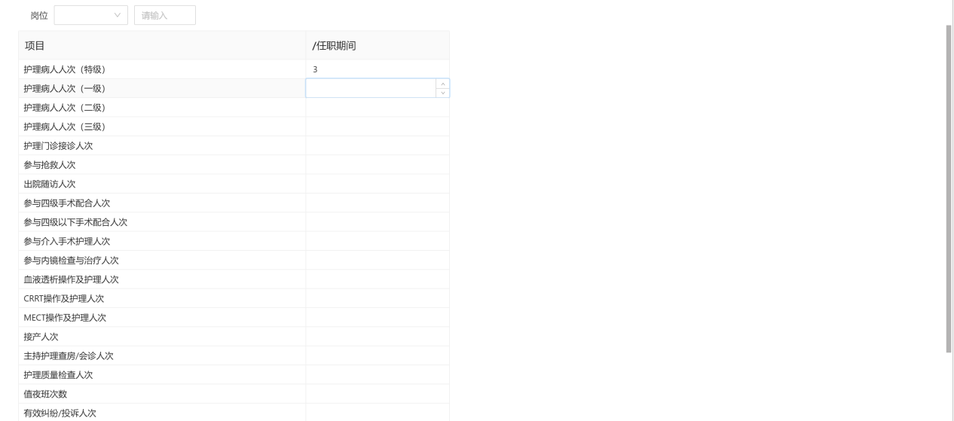
图 4-39
点击【新增】按钮，可编辑相应工作量表信息，操作结果如下图所示：
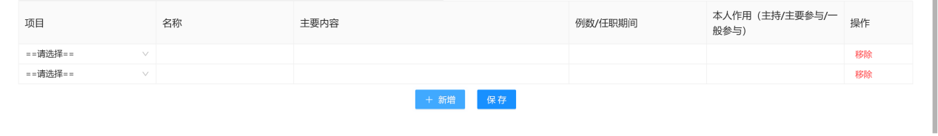
图 4-40
具体信息参见上图。
以上所有的信息字段填写无误后点击【保存】按钮，完成填写，同时会有相应的提示信息框提示“保存成功”。
修改后点击【保存】按钮，完成修改操作。
若要删除表中内容，点击红色字体【移除】，完成删除操作。

医学技术
医学技术工作量表填写内容如下图：
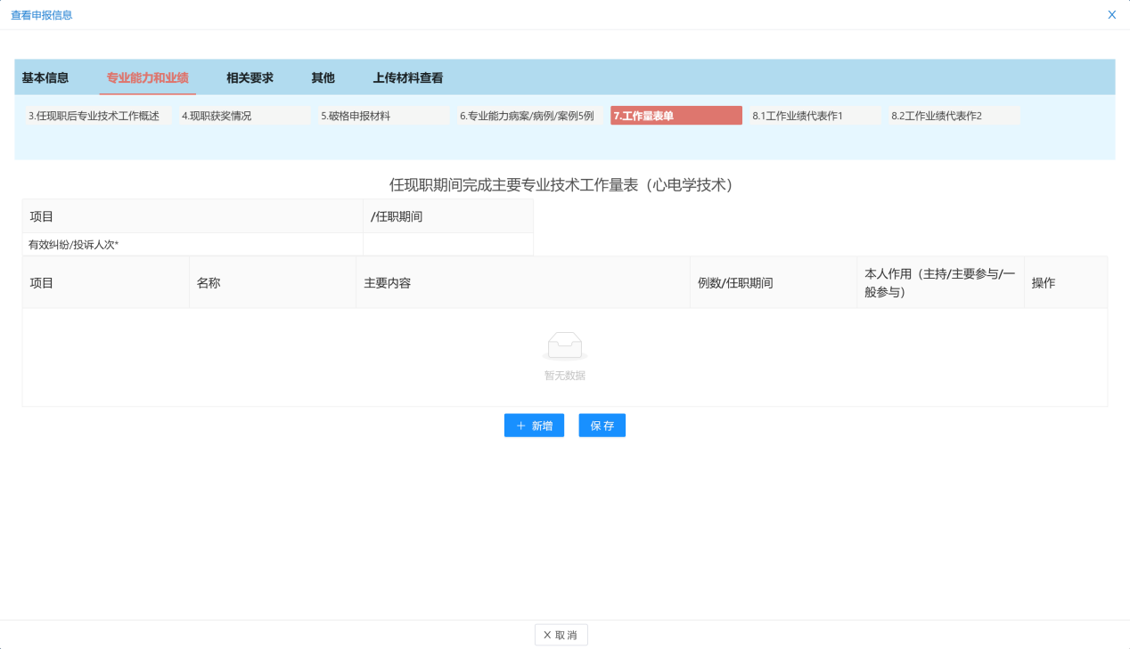
图 4-41
其中“/任职期间”可直接编辑，操作结果如下图所示：
图 4-42
点击【新增】按钮，可编辑相应工作量表信息，操作结果如下图所示：
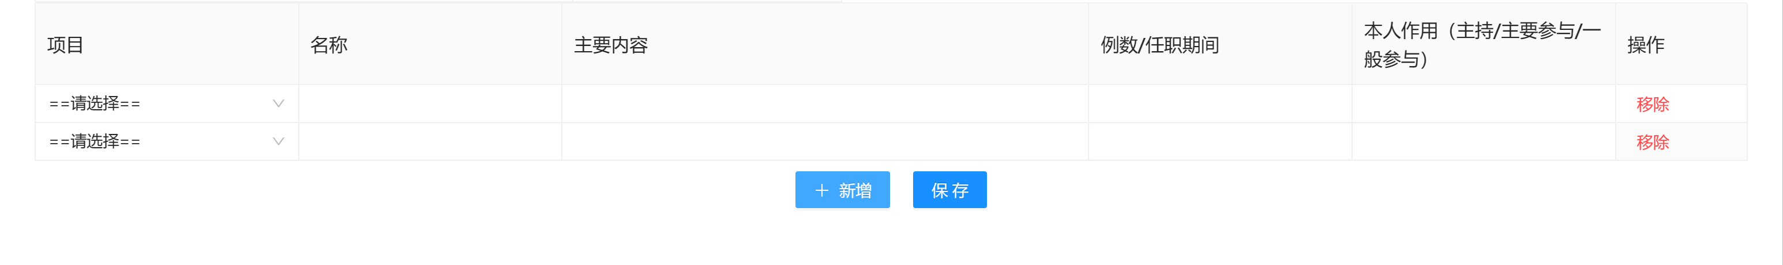
图 4-43
具体信息参见上图。
以上所有的信息字段填写无误后点击【保存】按钮，完成填写，同时会有相应的提示信息框提示“保存成功”。
修改后点击【保存】按钮，完成修改操作。
若要删除表中内容，点击红色字体【移除】，完成删除操作。

预防医学
预防医学工作量表填写内容如下图：
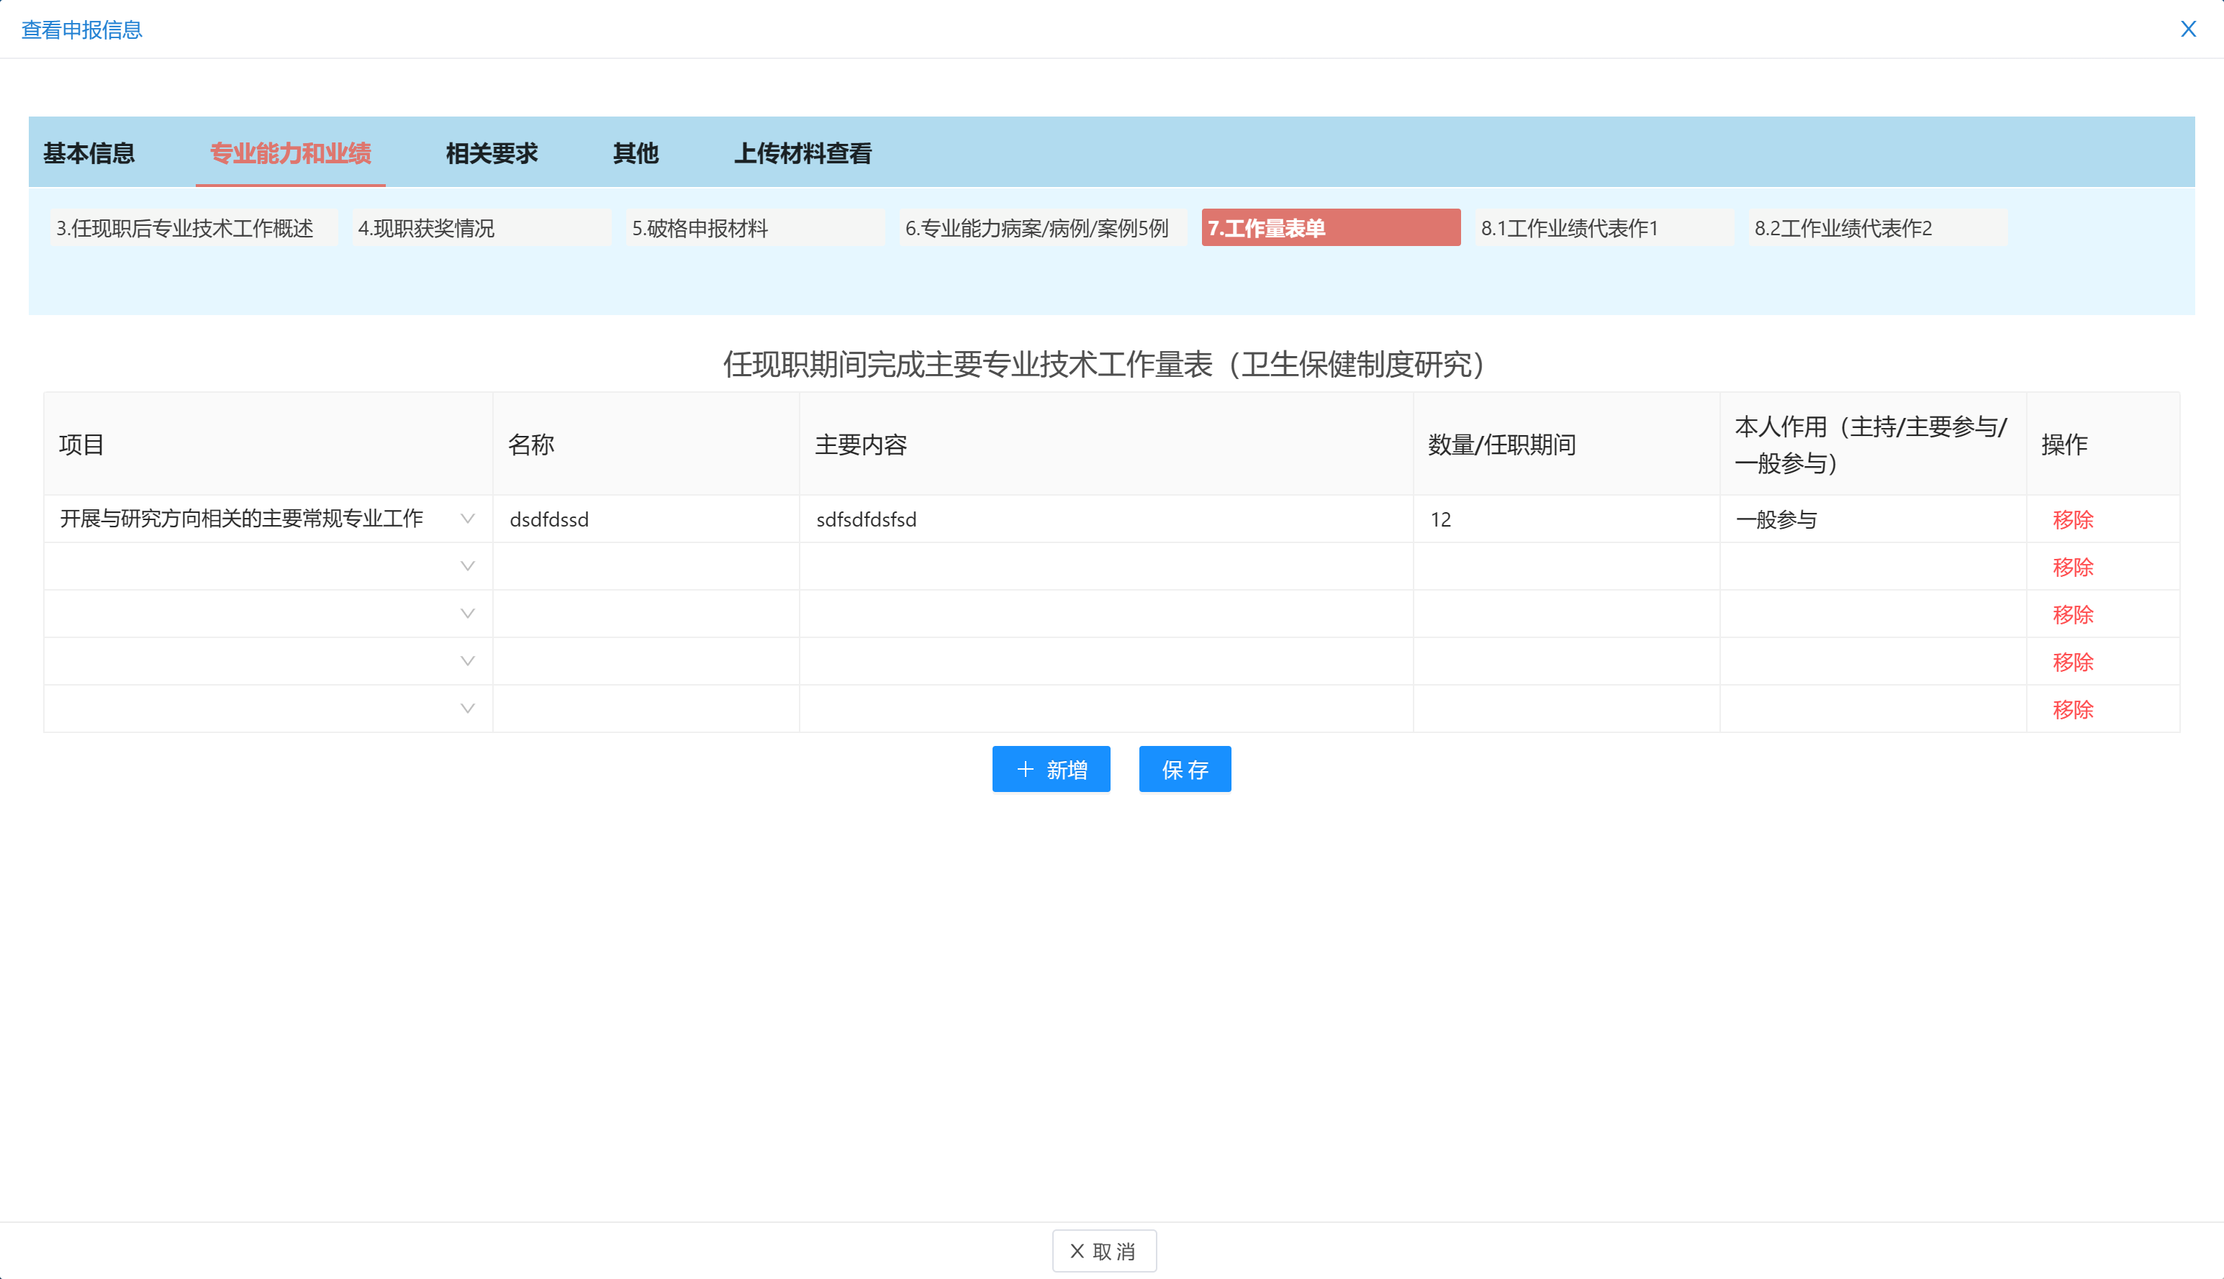
图 4-44
点击【新增】按钮，可编辑相应工作量表信息，操作结果如下图所示：
图 4-45
具体信息参见上图。
以上所有的信息字段填写无误后点击【保存】按钮，完成填写，同时会有相应的提示信息框提示“保存成功”。
修改后点击【保存】按钮，完成修改操作。
若要删除表中内容，点击红色字体【移除】，完成删除操作。

卫生科研
卫生科研工作量表填写内容如下图：
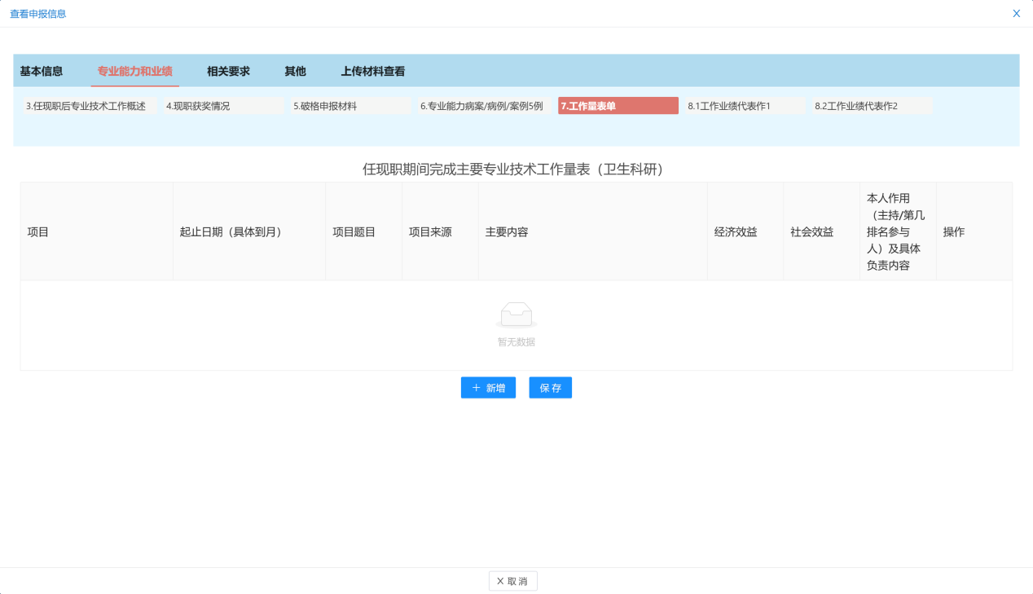
图 4-46
点击【新增】按钮，可编辑相应工作量表信息，操作结果如下图所示：
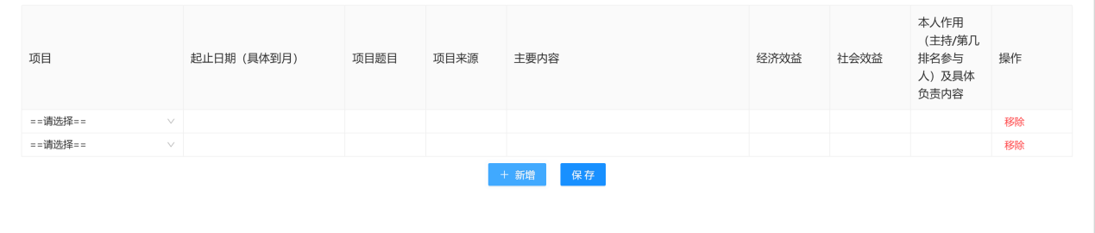
图 4-47
具体信息参见上图。
以上所有的信息字段填写无误后点击【保存】按钮，完成填写，同时会有相应的提示信息框提示“保存成功”。
修改后点击【保存】按钮，完成修改操作。
若要删除表中内容，点击红色字体【移除】，完成删除操作。

卫生管理研究
卫生管理研究工作量表填写内容如下图：
图 4-48
点击【新增】按钮，可编辑相应工作量表信息，操作结果如下图所示：
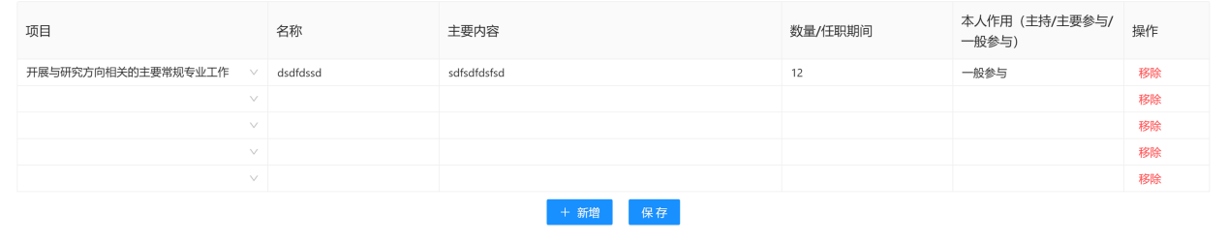
图 4-50
具体信息参见上图。
以上所有的信息字段填写无误后点击【保存】按钮，完成填写，同时会有相应的提示信息框提示“保存成功”。
修改后点击【保存】按钮，完成修改操作。
若要删除表中内容，点击红色字体【移除】，完成删除操作。

工作业绩代表作1-论文和科普文章
功能介绍：
该项功能是“申报人用户”用来填写本人“论文和科普文章”信息。
操作：
当您以“申报人用户”身份登录后，点击【申报业务】【申报信息】按钮，转到“申报信息”页面，而后选择表中蓝色字体“人员姓名”，进入具体填报页面，找到数据区的“8.1工作业绩代表作1-论文和科普文章”，转到“论文和科普文章”页面，操作结果如下图所示：
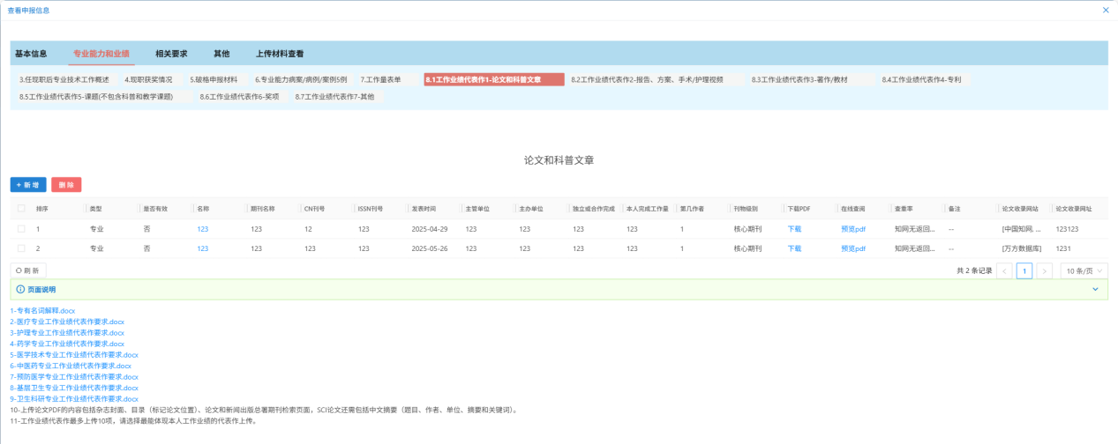
图 5-51
数据区中显示为“排序”、“类型”、“名称”、“期刊名称”、“CN刊号”、“ISSN刊号”、“发表时间”、 “主管单位”、“主办单位”、“独立或合作完成”、“本人完成工作量”、“第几作者”、“刊物级别”、“下载PDF”、“在线查阅”、“备注”、“论文收录网站”、“论文收录网址”。
该查询结果默认按“排序”正序排序。
此页面为必填项否则提示您填写完此项信息后再上报。
点击【新增】按钮，转到填写“论文和科普文章”页面，操作结果如下图所示：
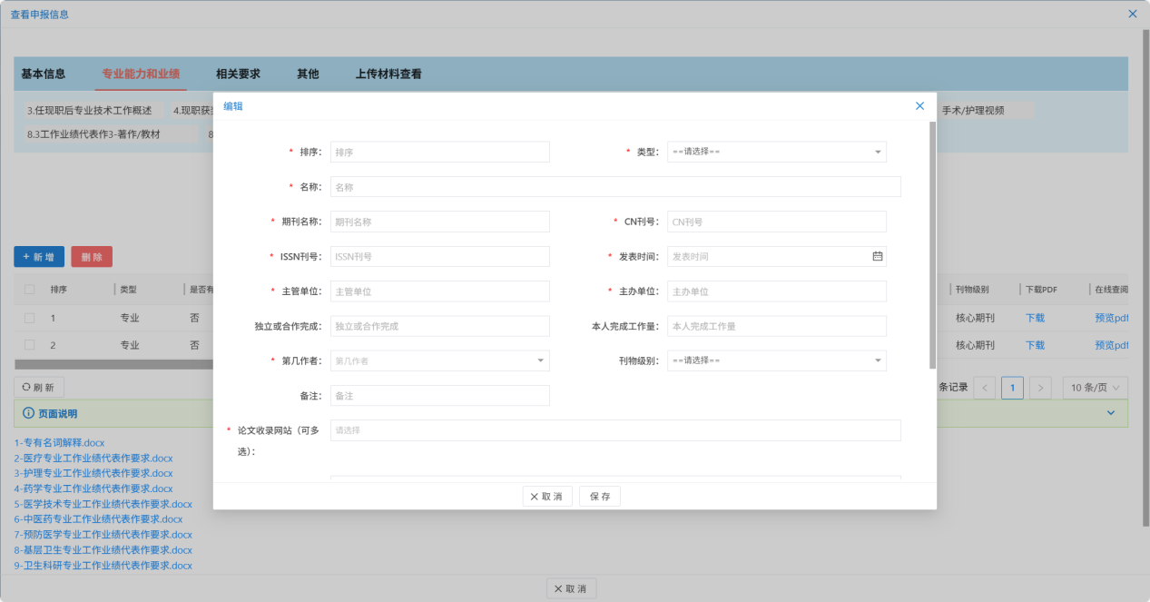
图 4-52
具体信息参见上图。
上传word：必须上传否则无法保存，要求为doc/docx格式文件，文件大小限制5M以内。
上传PDF：必须上传否则无法保存，要求为pdf格式文件，文件大小限制5M以内。
以上所有的信息字段填写无误后点击【保存】按钮，完成填写，同时会有相应的提示信息框提示“保存成功”。如果点击【取消】按钮此时就返回到上级页面。
修改后点击【保存】按钮，完成修改操作。点击【取消】按钮，返回到图列表页面。
使用行记录前复选框选中要删除的内容，点击【删除】按钮，系统呈现“确认要删除吗”消息框。
点击【确定】执行删除操作，点击【取消】放弃删除操作。
如没选中任何行，直接点击【删除】按钮，则会弹出“来自网页消息”为标题的提示框提示您“请选择删除记录”的提示。
删除成功后，您将得到“删除成功”的提示，此时“论文和科普文章”已经被删除。

工作业绩代表作2-报告、方案、手术/护理视频
功能介绍：
该项功能是“申报人用户”用来填写本人“工作业绩代表作2-报告、方案、手术/护理视频”信息。
操作：
当您以“申报人用户”身份登录后，点击【申报业务】【申报信息】按钮，转到“申报信息”页面，而后选择表中蓝色字体“人员姓名”，进入具体填报页面，找到数据区的“8.2工作业绩代表作2-报告、方案、手术/护理视频”，转到“工作业绩代表作2-报告、方案、手术/护理视频”页面，操作结果如下图所示：

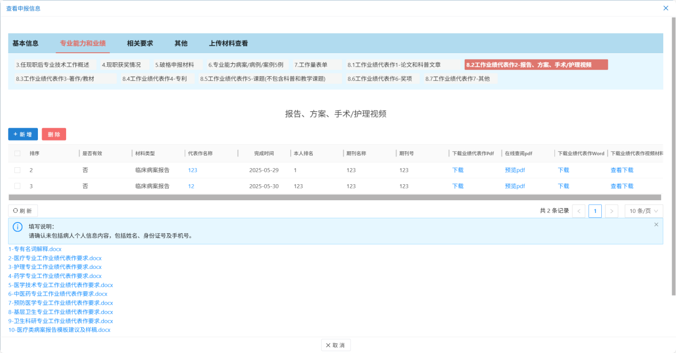
图 4-53
数据区中显示为“序号”、“材料类型”、“代表作名称”、“完成时间”、“本人排名”、“期刊名称”、“期刊号”、“下载其他业绩代表作PDF”、“在线查阅pdf”、“下载其他业绩代表作Word”、 “下载其他业绩代表作视频材料”。
该查询结果默认按“序号”正序排序。
此页面为必填项否则提示您填写完此项信息后再上报。
点击【新增】按钮，转到填写“工作业绩代表作2-报告、方案、手术/护理视频”页面，操作结果如下图所示：
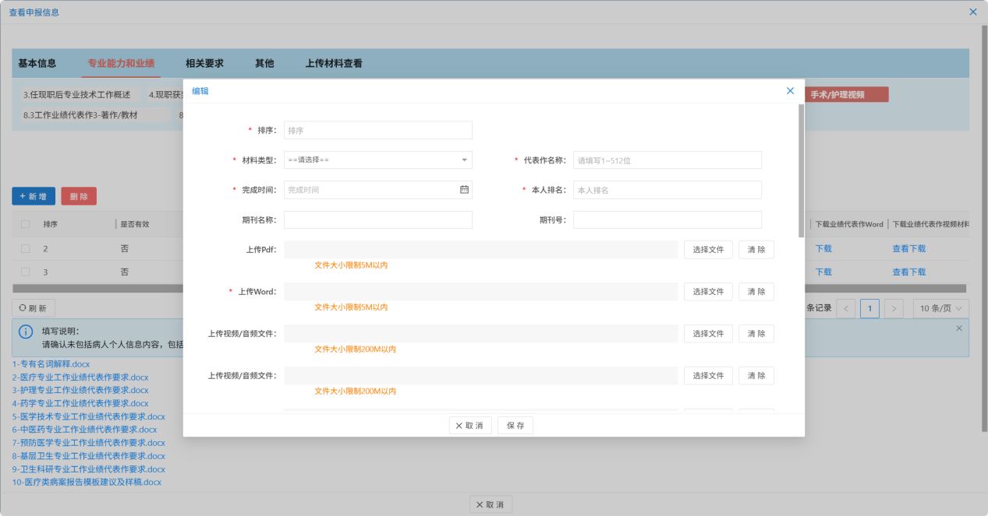
图 4-54
具体信息参见上图。
上传PDF：要求为PDF格式文件，文件大小限制5M以内。
上传word：必须上传否则无法保存，要求为doc或docx格式文件，文件大小限制5M以内。
上传视频文件：要求为MP4格式文件，文件大小限制5M以内。
以上所有的信息字段填写无误后点击【保存】按钮，完成填写，同时会有相应的提示信息框提示“保存成功”。如果点击【取消】按钮此时就返回到上级页面。
修改后点击【保存】按钮，完成修改操作。点击【取消】按钮，返回到图列表页面。
使用行记录前复选框选中要删除的内容，点击【删除】按钮，系统呈现“确认要删除吗”消息框。
点击【确定】执行删除操作，点击【取消】放弃删除操作。
如没选中任何行，直接点击【删除】按钮，则会弹出“来自网页消息”为标题的提示框提示您“请选择删除记录”的提示。
删除成功后，您将得到“删除成功”的提示，此时“工作业绩代表作2”已经被删除。

工作业绩代表作3-著作/教材
功能介绍：
该项功能是“申报人用户”用来填写本人“工作业绩代表作3-著作/教材”信息。
操作：
当您以“申报人用户”身份登录后，点击【申报业务】【申报信息】按钮，转到“申报信息”页面，而后选择表中蓝色字体“人员姓名”，进入具体填报页面，找到数据区的“8.3工作业绩代表作3-著作/教材”，转到“工作业绩代表作3-著作/教材”页面，操作结果如下图所示：

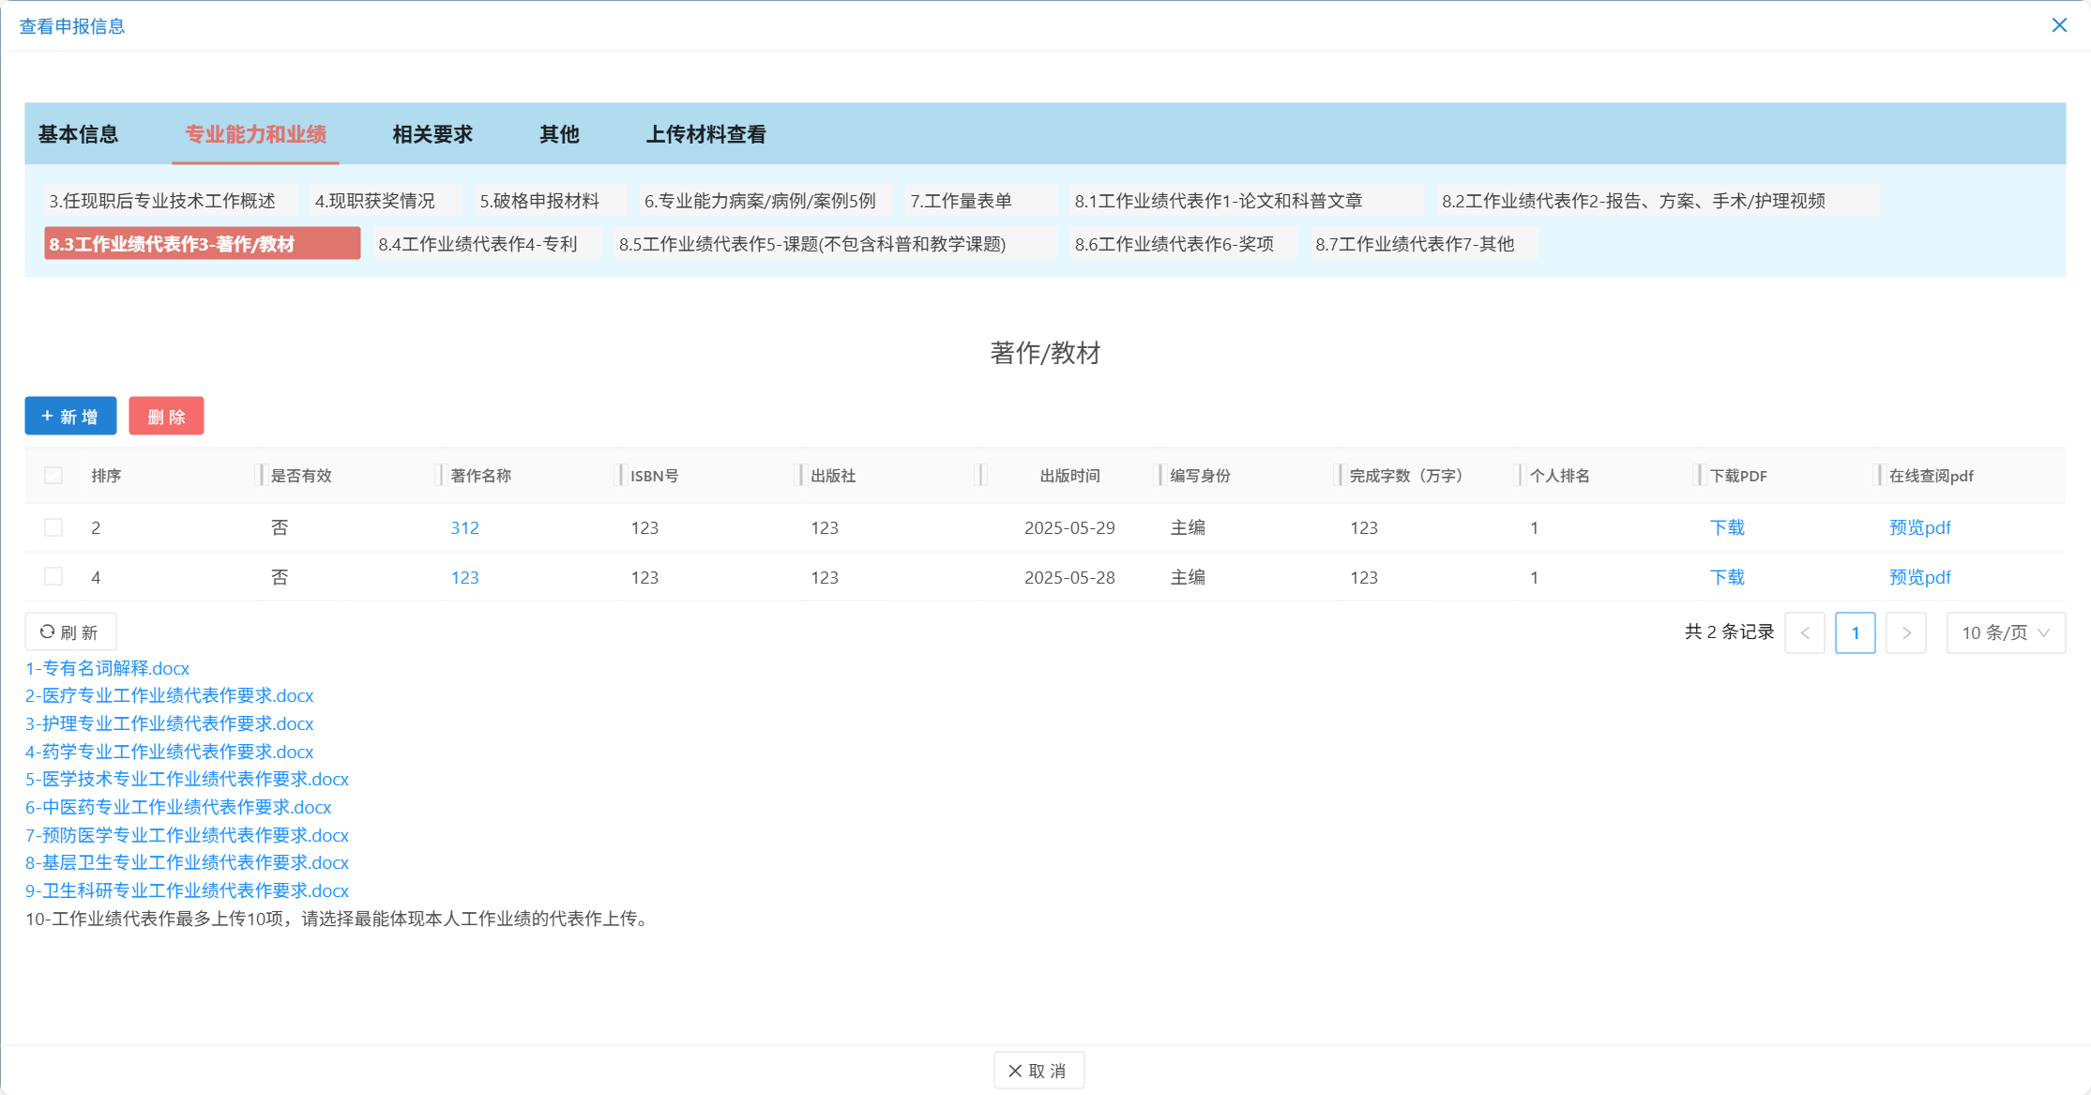
图 4-55
数据区中显示为“序号”、“著作名称”、“ISBN号”、“出版社”、“出版时间”、“编写身份”、“完成字数（万字）”、“本人排名”、“下载PDF”、“在线查阅pdf”。
该查询结果默认按“序号”正序排序。
此页面为必填项否则提示您填写完此项信息后再上报。
点击【新增】按钮，转到填写“工作业绩代表作3-著作/教材”页面，操作结果如下图所示：
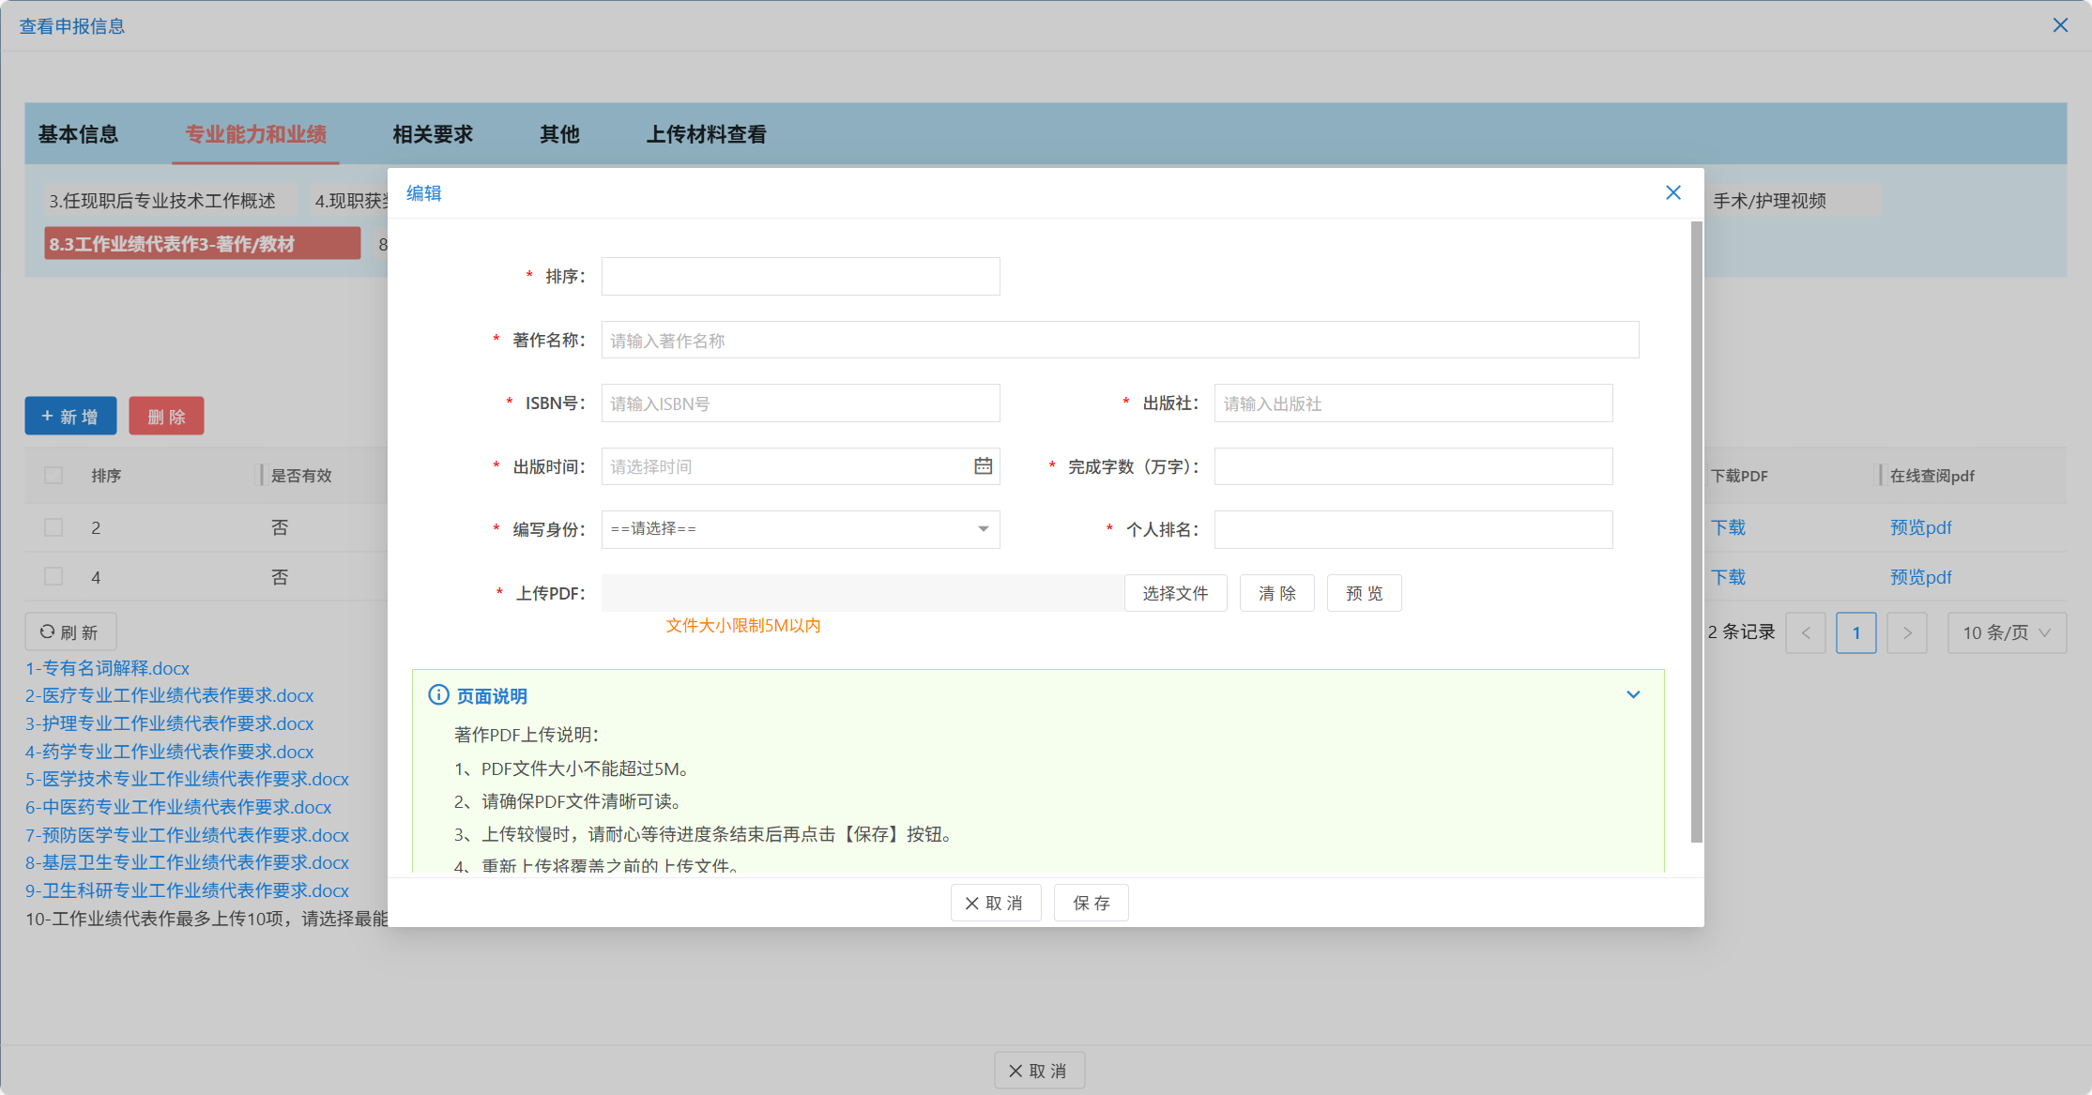
图 4-56
具体信息参见上图。
上传PDF：必须上传否则无法保存，要求为PDF格式文件，文件大小限制5M以内。
以上所有的信息字段填写无误后点击【保存】按钮，完成填写，同时会有相应的提示信息框提示“保存成功”。如果点击【取消】按钮此时就返回到上级页面。
修改后点击【保存】按钮，完成修改操作。点击【取消】按钮，返回到图列表页面。
使用行记录前复选框选中要删除的内容，点击【删除】按钮，系统呈现“确认要删除吗”消息框。
点击【确定】执行删除操作，点击【取消】放弃删除操作。
如没选中任何行，直接点击【删除】按钮，则会弹出“来自网页消息”为标题的提示框提示您“请选择删除记录”的提示。
删除成功后，您将得到“删除成功”的提示，此时“工作业绩代表作3”已经被删除。

工作业绩代表作4-专利
功能介绍：
该项功能是“申报人用户”用来填写本人“工作业绩代表作4-专利”信息。
操作：
当您以“申报人用户”身份登录后，点击【申报业务】【申报信息】按钮，转到“申报信息”页面，而后选择表中蓝色字体“人员姓名”，进入具体填报页面，找到数据区的“8.4工作业绩代表作4-专利”，转到“工作业绩代表作4-专利”页面，操作结果如下图所示：

图 4-57
数据区中显示为“序号”、“专利名称”、“专利类型”、“专利授权公告日”、“个人排名”、“下载PDF”、“在线查阅pdf”。
该查询结果默认按“序号”正序排序。
此页面为必填项否则提示您填写完此项信息后再上报。
点击【新增】按钮，转到填写“工作业绩代表作4-专利”页面，操作结果如下图所示：
图 4-58
具体信息参见上图。
上传PDF：必须上传否则无法保存，要求为PDF格式文件，文件大小限制5M以内。
以上所有的信息字段填写无误后点击【保存】按钮，完成填写，同时会有相应的提示信息框提示“保存成功”。如果点击【取消】按钮此时就返回到上级页面。
修改后点击【保存】按钮，完成修改操作。点击【取消】按钮，返回到列表页面。
使用行记录前复选框选中要删除的内容，点击【删除】按钮，系统呈现“确认要删除吗”消息框。
点击【确定】执行删除操作，点击【取消】放弃删除操作。
如没选中任何行，直接点击【删除】按钮，则会弹出“来自网页消息”为标题的提示框提示您“请选择删除记录”的提示。
删除成功后，您将得到“删除成功”的提示，此时“工作业绩代表作4”已经被删除。

工作业绩代表作5-课题（不包含科普和教学课题）
功能介绍：
该项功能是“申报人用户”用来填写本人“工作业绩代表作5-课题（不包含科普和教学课题）”信息。
操作：
当您以“申报人用户”身份登录后，点击【申报业务】【申报信息】按钮，转到“申报信息”页面，而后选择表中蓝色字体“人员姓名”，进入具体填报页面，找到数据区的“8.5工作业绩代表作5-课题（不包含科普和教学课题）”，转到“工作业绩代表作5-课题（不包含科普和教学课题）”页面，操作结果如下图所示：

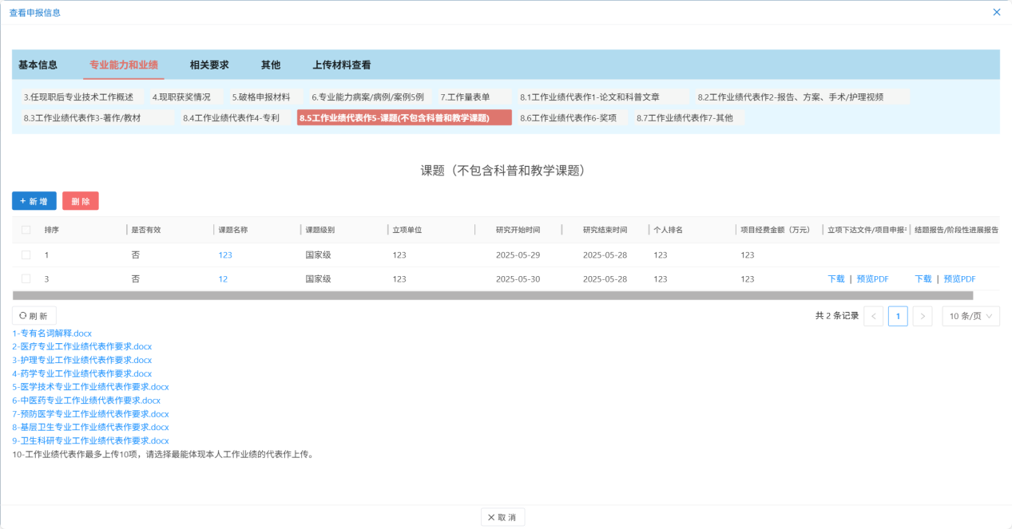
图 4-59
数据区中显示为“序号”、“课题名称”、“课题级别”、“立项单位”、“研究开始时间”、“研究结束时间”、“个人排名”、“项目经费金额（万元）”、“立项下达文件/项目申报书/合同书/计划任务书”、“结题报告/阶段性进展报告”。
该查询结果默认按“序号”正序排序。
此页面为必填项否则提示您填写完此项信息后再上报。
点击【新增】按钮，转到填写“工作业绩代表作5-课题（不包含科普和教学课题）”页面，操作结果如下图所示：
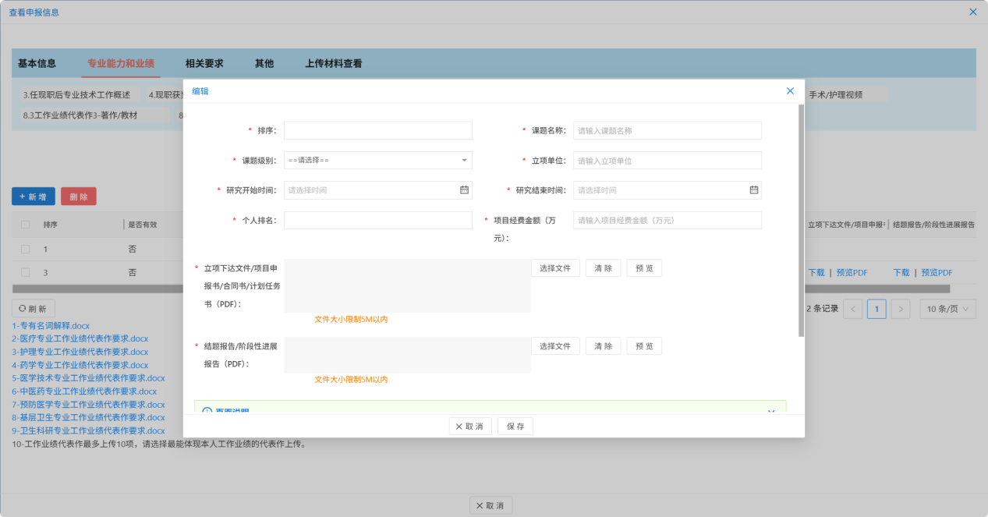
图 4-60
具体信息参见上图。
上传PDF：必须上传否则无法保存，要求为PDF格式文件，文件大小限制5M以内。
以上所有的信息字段填写无误后点击【保存】按钮，完成填写，同时会有相应的提示信息框提示“保存成功”。如果点击【取消】按钮此时就返回到上级页面。
修改后点击【保存】按钮，完成修改操作。点击【取消】按钮，返回到图列表页面。
使用行记录前复选框选中要删除的内容，点击【删除】按钮，系统呈现“确认要删除吗”消息框。
点击【确定】执行删除操作，点击【取消】放弃删除操作。
如没选中任何行，直接点击【删除】按钮，则会弹出“来自网页消息”为标题的提示框提示您“请选择删除记录”的提示。
删除成功后，您将得到“删除成功”的提示，此时“工作业绩代表作5”已经被删除。

工作业绩代表作6-奖项
功能介绍：
该项功能是“申报人用户”用来填写本人“工作业绩代表作6-奖项”信息。
操作：
当您以“申报人用户”身份登录后，点击【申报业务】【申报信息】按钮，转到“申报信息”页面，而后选择表中蓝色字体“人员姓名”，进入具体填报页面，找到数据区的“8.6工作业绩代表作6-奖项”，转到“工作业绩代表作6-奖项”页面，操作结果如下图所示：

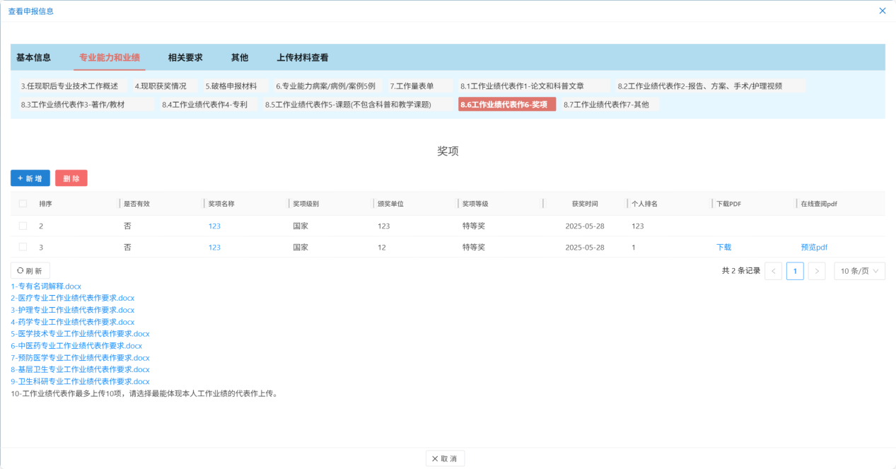
图 4-61
数据区中显示为“序号”、“课题名称”、“课题级别”、“立项单位”、“研究开始时间”、“研究结束时间”、“个人排名”、“项目经费金额（万元）”、“立项下达文件/项目申报书/合同书/计划任务书”、“结题报告/阶段性进展报告”。
该查询结果默认按“序号”正序排序。
此页面为必填项否则提示您填写完此项信息后再上报。
点击【新增】按钮，转到填写“工作业绩代表作6-奖项”页面，操作结果如下图所示：
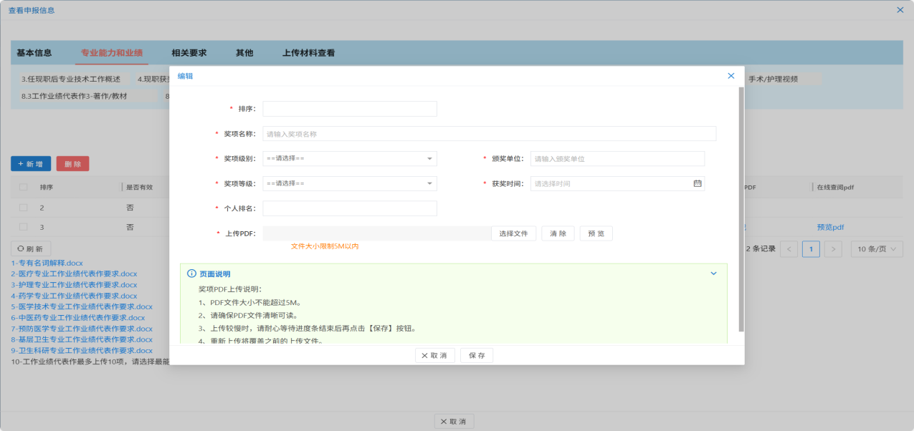
图 4-62
具体信息参见上图。
上传PDF：必须上传否则无法保存，要求为PDF格式文件，文件大小限制5M以内。
以上所有的信息字段填写无误后点击【保存】按钮，完成填写，同时会有相应的提示信息框提示“保存成功”。如果点击【取消】按钮此时就返回到上级页面。
修改后点击【保存】按钮，完成修改操作。点击【取消】按钮，返回到图里列表页面。
使用行记录前复选框选中要删除的内容，点击【删除】按钮，系统呈现“确认要删除吗”消息框。
点击【确定】执行删除操作，点击【取消】放弃删除操作。
如没选中任何行，直接点击【删除】按钮，则会弹出“来自网页消息”为标题的提示框提示您“请选择删除记录”的提示。
删除成功后，您将得到“删除成功”的提示，此时“工作业绩代表作6”已经被删除。

工作业绩代表作7-其他
功能介绍：
该项功能是“申报人用户”用来填写本人“工作业绩代表作7-其他”信息。
操作：
当您以“申报人用户”身份登录后，点击【申报业务】【申报信息】按钮，转到“申报信息”页面，而后选择表中蓝色字体“人员姓名”，进入具体填报页面，找到数据区的“8.7工作业绩代表作7-其他”，转到“工作业绩代表作7-其他”页面，操作结果如下图所示：

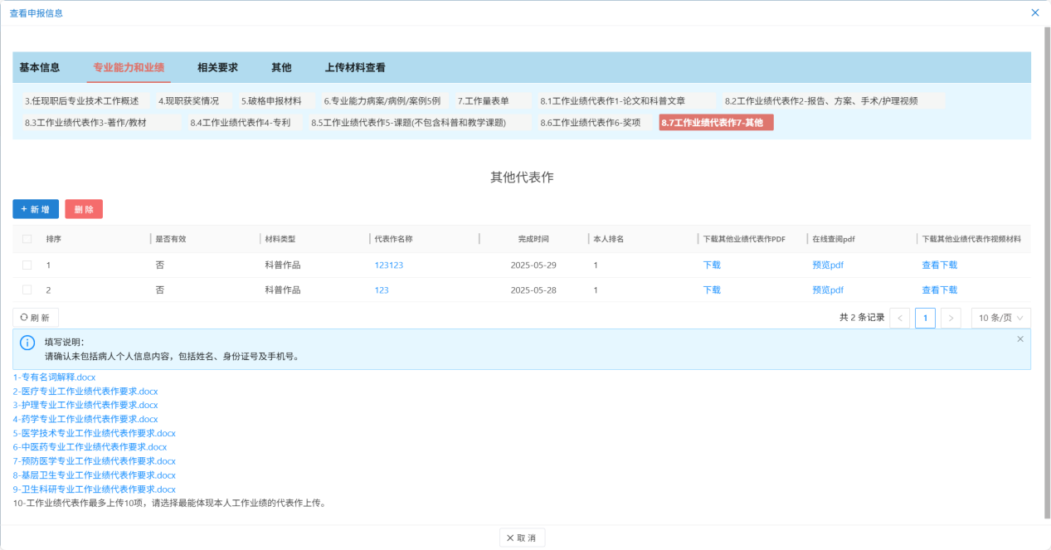
图 4-63
数据区中显示为“序号”、“材料类型”、“代表作名称”、“完成时间”、“本人排名”、“下载其他业绩代表作PDF”、“在线查阅pdf”、“下载其他业绩代表作视频材料”。
该查询结果默认按“序号”正序排序。
此页面为必填项否则提示您填写完此项信息后再上报。
点击【新增】按钮，转到填写“工作业绩代表作7-其他”页面，操作结果如下图所示：
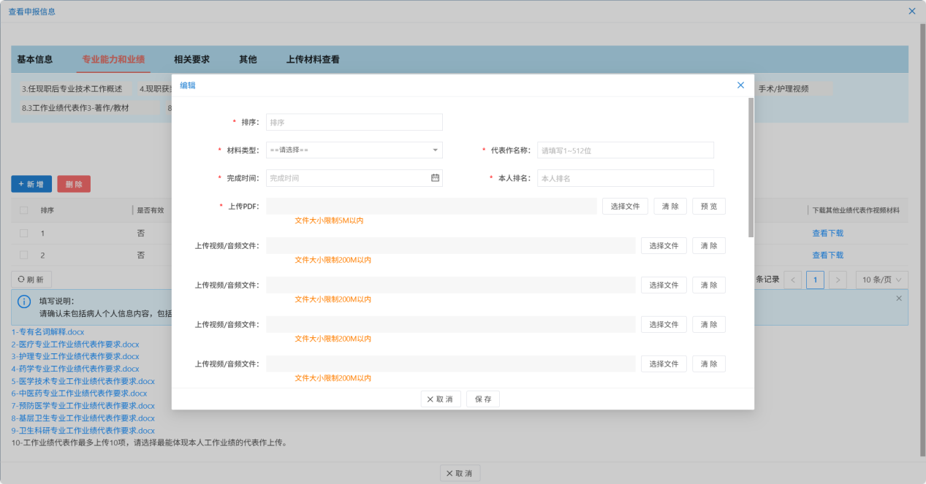
图 4-64
具体信息参见上图。
上传PDF：必须上传否则无法保存，要求为PDF格式文件，文件大小限制5M以内。
上传视频文件：要求为MP4格式文件，文件大小限制5M以内。
以上所有的信息字段填写无误后点击【保存】按钮，完成填写，同时会有相应的提示信息框提示“保存成功”。如果点击【返回】按钮此时就返回到上级页面。
修改后点击【保存】按钮，完成修改操作。点击【返回】按钮，返回到图列表页面。
使用行记录前复选框选中要删除的内容，点击【删除】按钮，系统呈现“确认要删除吗”消息框。
点击【确定】执行删除操作，点击【取消】放弃删除操作。
如没选中任何行，直接点击【删除】按钮，则会弹出“来自网页消息”为标题的提示框提示您“请选择删除记录”的提示。
删除成功后，您将得到“删除成功”的提示，此时“工作业绩代表作7”已经被删除。

填报申报相关要求
功能介绍：
此项功能是“申报人用户”用来填报本人的申报相关要求信息。
选择不同的申报数据项时将显示不同的填写申报页面，在不同的申报页面中再按不同的数据类型进行分类填写，每个申报数据项为必填项，否则会有相应的提示。
操作：
当您以“申报人用户”身份登录后，点击【申报业务】【申报信息】按钮，转到“申报信息”页面，点击表格上方【相关要求】，操作结果如下图所示：
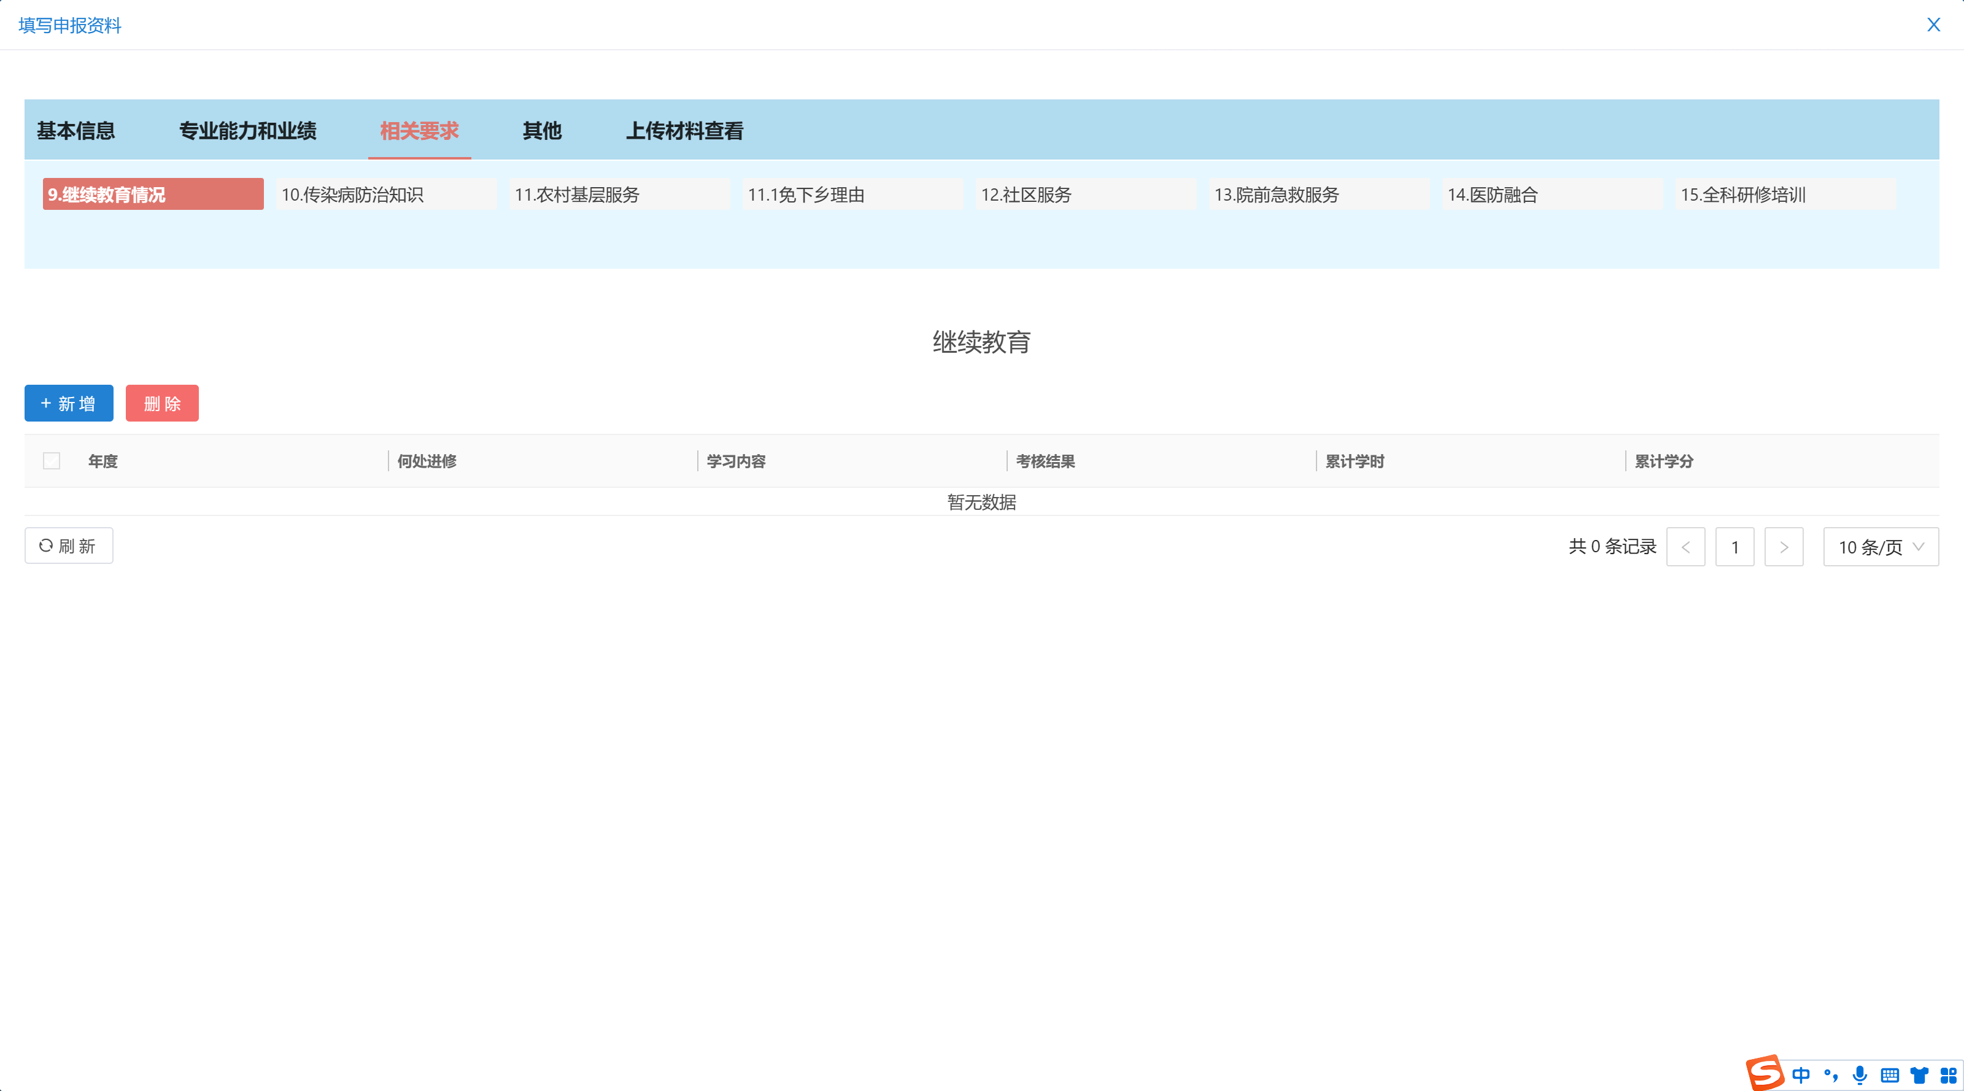
图 4-65
其中表格上方的蓝色可选字样包括“9.继续教育情况”，“10.传染病防治知识”，“11.农村基层服务”，“11.1免下乡理由”，“12.社区服务”，“13.院前急救服务”，“14.医防融合”和“15.全科研修培训”八项内容。

继续教育情况
功能介绍：
此项功能是“申报人用户”用来填写本人的“继续教育情况”。
操作：
当您以“申报人用户”身份登录后，点击【申报业务】【申报信息】按钮，转到“申报信息”页面，而后选择表中蓝色字体“人员姓名”，进入具体填报页面，找到数据区的“9.继续教育情况”，转到 “继续教育情况”页面。操作结果如下图所示：
图 4-66
点击【新增】按钮后进入具体填报页面，如下图所示:
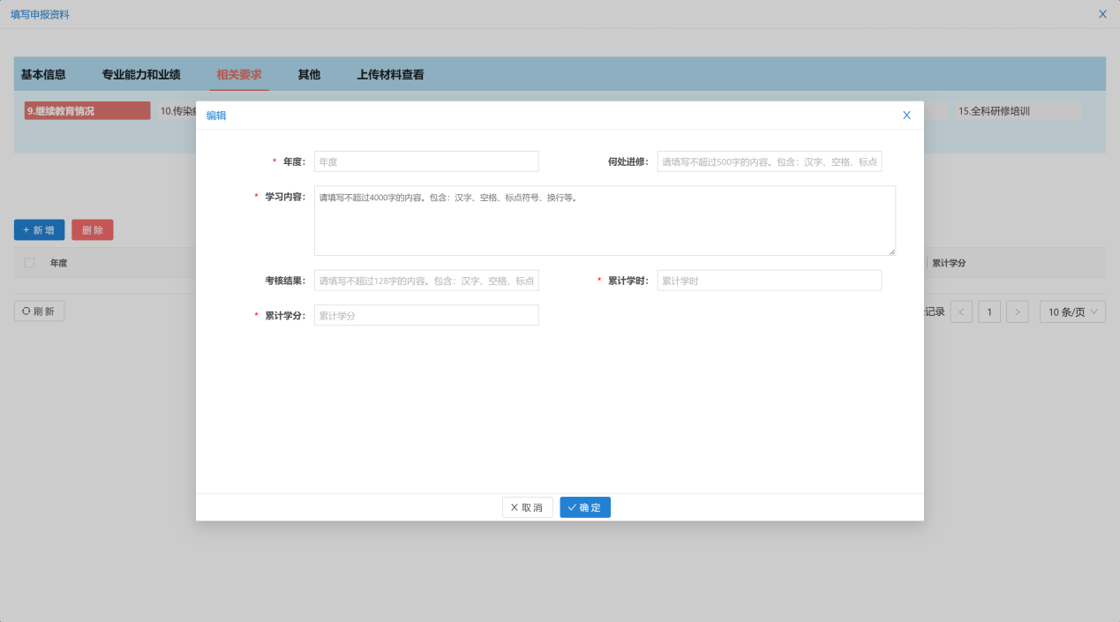
图 4-67
具体信息参见上图。
年度：为继续教育年度，每个年度填写一条，学习内容和结果合并填写。
以上所有的信息字段填写无误后点击【保存】按钮，完成填写，同时会有相应的提示信息框提示“保存成功”。如果点击【取消】按钮此时就返回到上级页面。
修改后点击【保存】按钮，完成修改操作。点击【取消】按钮，返回到图列表页面。
使用行记录前复选框选中要删除的内容，点击【删除】按钮，系统呈现“确认要删除吗”消息框。
点击【确定】执行删除操作，点击【取消】放弃删除操作。
如没选中任何行，直接点击【删除】按钮，则会弹出“来自网页消息”为标题的提示框提示您“请选择删除记录”的提示。
删除成功后，您将得到“删除成功”的提示，此时“继续教育情况”已经被删除。

传染病防治知识
功能介绍：
此项功能是“申报人用户”用来上传本人的“传染病防治知识”。
操作：
当您以“申报人用户”身份登录后，点击【申报业务】【申报信息】按钮，转到“申报信息”页面，而后选择表中蓝色字体“人员姓名”，进入具体填报页面，找到数据区的“10.传染病防治知识”，转到 “传染病防治知识”页面。操作结果如下图所示：
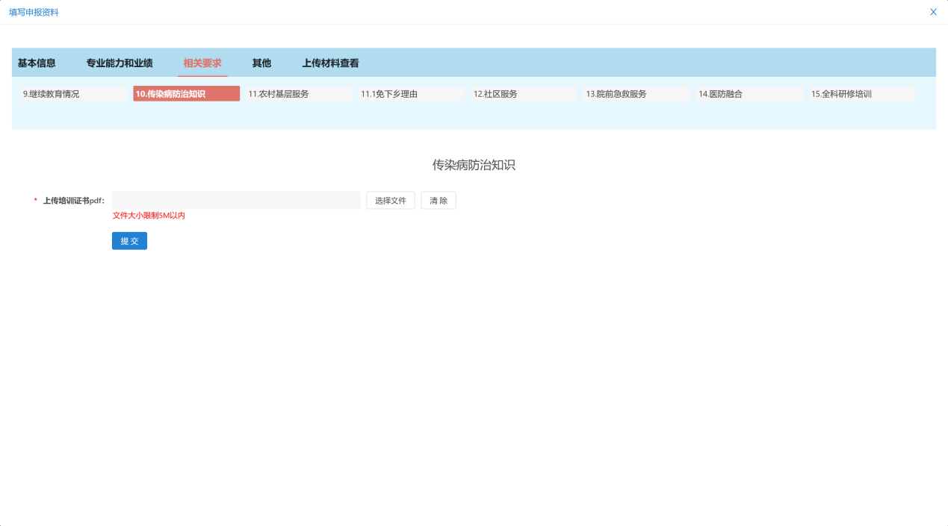
图 4-68
上传培训证书pdf：必须上传否则无法保存，要求为PDF格式文件，文件大小限制5M以内。

农村基层服务
功能介绍：
此项功能是“申报人用户”用来填写本人的“农村基层服务”。
操作：
当您以“申报人用户”身份登录后，点击【申报业务】【申报信息】按钮，转到“申报信息”页面，而后选择表中蓝色字体“人员姓名”，进入具体填报页面，找到数据区的“11.农村基层服务”，转到 “农村基层服务”页面。操作结果如下图所示：
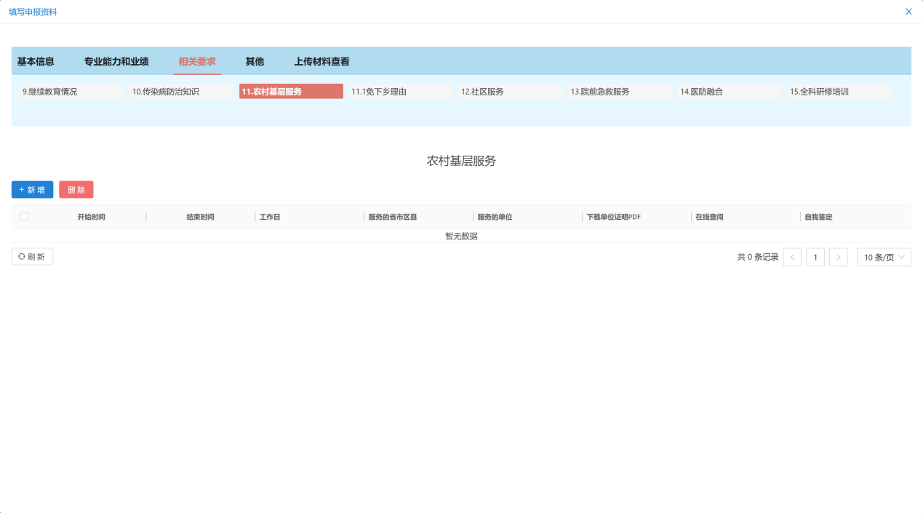
图 4-69
点击【新增】按钮后进入具体填报页面，如下图所示:
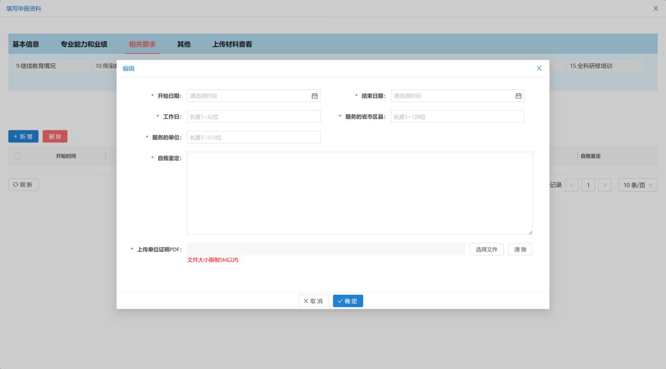
图 4-70
具体信息参见上图。
上传单位证明PDF：必须上传否则无法保存，要求为PDF格式文件，文件大小限制5M以内。
以上所有的信息字段填写无误后点击【保存】按钮，完成填写，同时会有相应的提示信息框提示“保存成功”。如果点击【取消】按钮此时就返回到上级页面。
修改后点击【保存】按钮，完成修改操作。点击【取消】按钮，返回到图列表页面。
使用行记录前复选框选中要删除的内容，点击【删除】按钮，系统呈现“确认要删除吗”消息框。
点击【确定】执行删除操作，点击【取消】放弃删除操作。
如没选中任何行，直接点击【删除】按钮，则会弹出“来自网页消息”为标题的提示框提示您“请选择删除记录”的提示。
删除成功后，您将得到“删除成功”的提示，此时“农村基层服务”已经被删除。

免下乡理由
功能介绍：
此项功能是“申报人用户”用来填写本人的“免下乡理由”。
操作：
当您以“申报人用户”身份登录后，点击【申报业务】【申报信息】按钮，转到“申报信息”页面，而后选择表中蓝色字体“人员姓名”，进入具体填报页面，找到数据区的“11.1免下乡理由”，转到 “免下乡理由”页面。操作结果如下图所示：
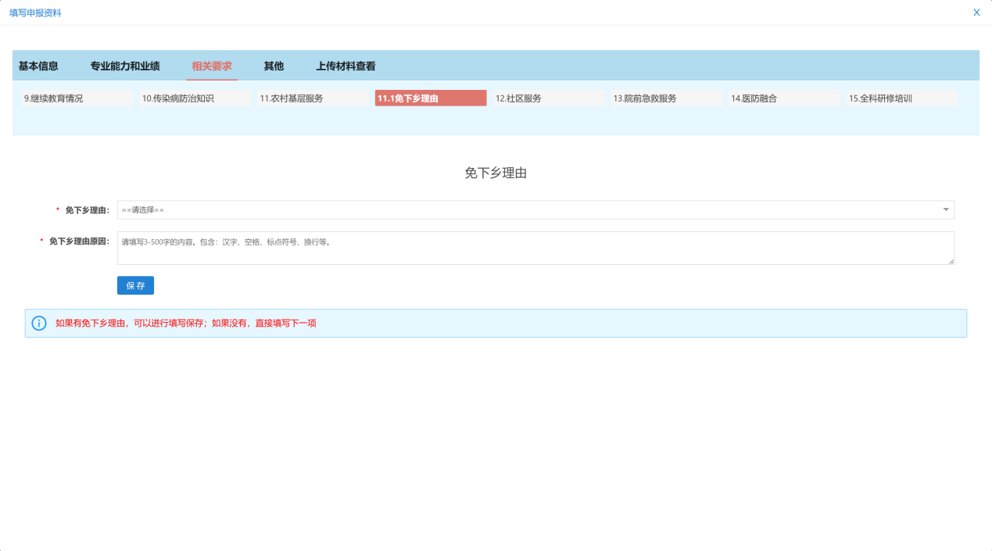
图 4-71
填写项中显示的为“免下乡理由”、“免下乡理由原因”。
填写内容参考页面下方填写说明。

社区服务
功能介绍：
此项功能是“申报人用户”用来填写本人的“社区服务”。
操作：
当您以“申报人用户”身份登录后，点击【申报业务】【申报信息】按钮，转到“申报信息”页面，而后选择表中蓝色字体“人员姓名”，进入具体填报页面，找到数据区的“12.社区服务”，转到 “社区服务”页面。操作结果如下图所示：
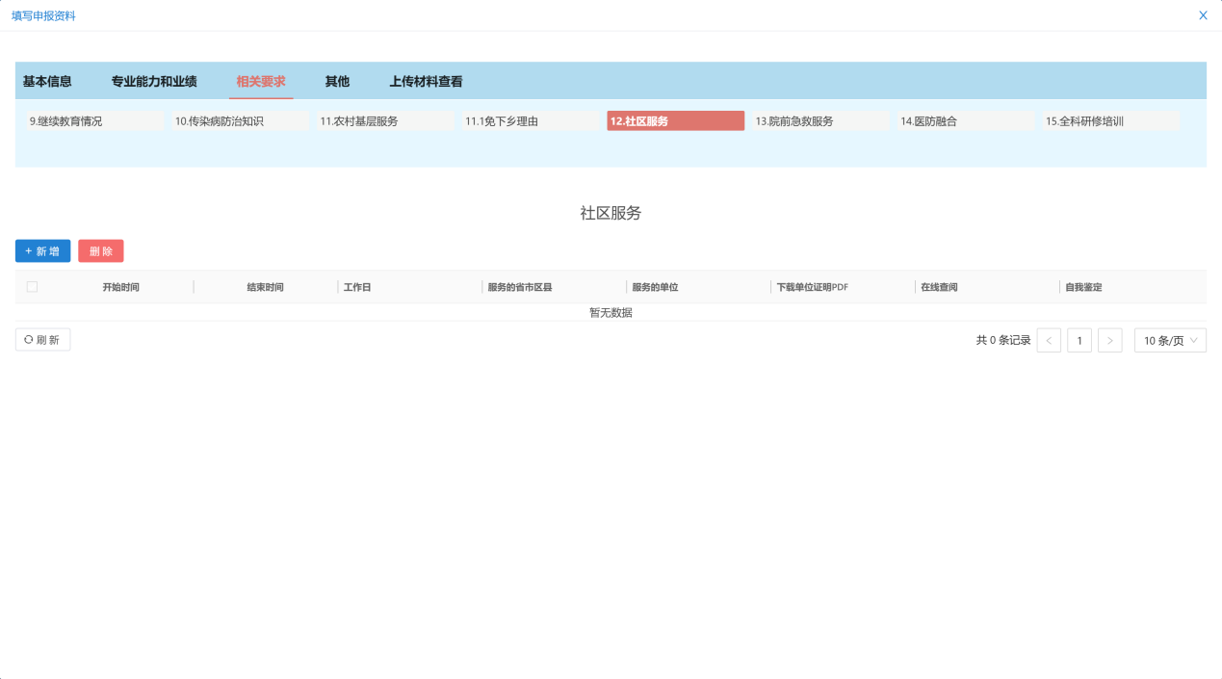
图 4-72
点击【新增】按钮后进入具体填报页面，如下图所示:
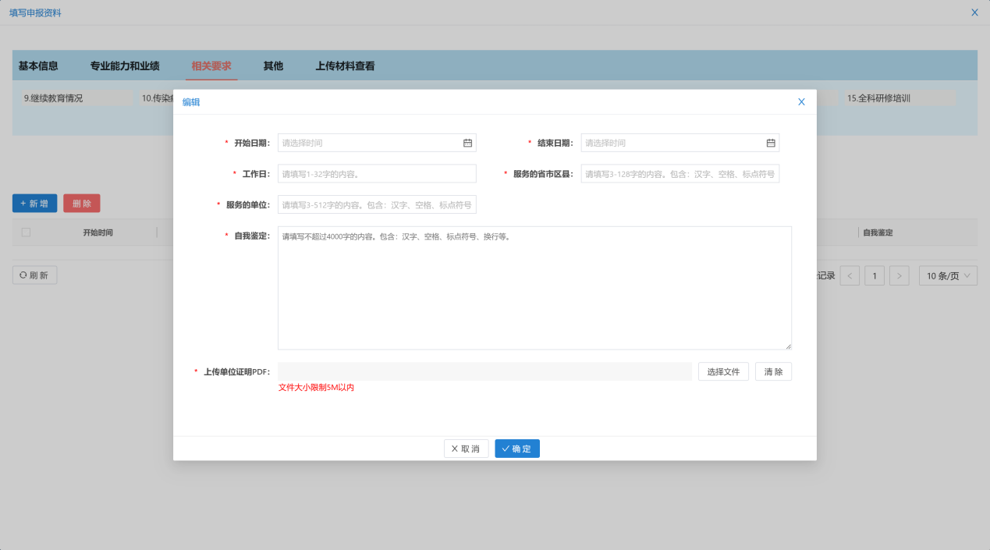
图 4-73
具体信息参见上图。
上传单位证明PDF：必须上传否则无法保存，要求为PDF格式文件，文件大小限制5M以内。
以上所有的信息字段填写无误后点击【保存】按钮，完成填写，同时会有相应的提示信息框提示“保存成功”。如果点击【取消】按钮此时就返回到上级页面。
修改后点击【保存】按钮，完成修改操作。点击【取消】按钮，返回到图列表页面。
使用行记录前复选框选中要删除的内容，点击【删除】按钮，系统呈现“确认要删除吗”消息框。
点击【确定】执行删除操作，点击【取消】放弃删除操作。
如没选中任何行，直接点击【删除】按钮，则会弹出“来自网页消息”为标题的提示框提示您“请选择删除记录”的提示。
删除成功后，您将得到“删除成功”的提示，此时“社区服务”已经被删除。

院前急救情况
功能介绍：
此项功能是“申报人用户”用来填写本人的“院前急救情况”。
操作：
当您以“申报人用户”身份登录后，点击【申报业务】【申报信息】按钮，转到“申报信息”页面，而后选择表中蓝色字体“人员姓名”，进入具体填报页面，找到数据区的“13.院前急救情况”，转到 “院前急救情况”页面。操作结果如下图所示：
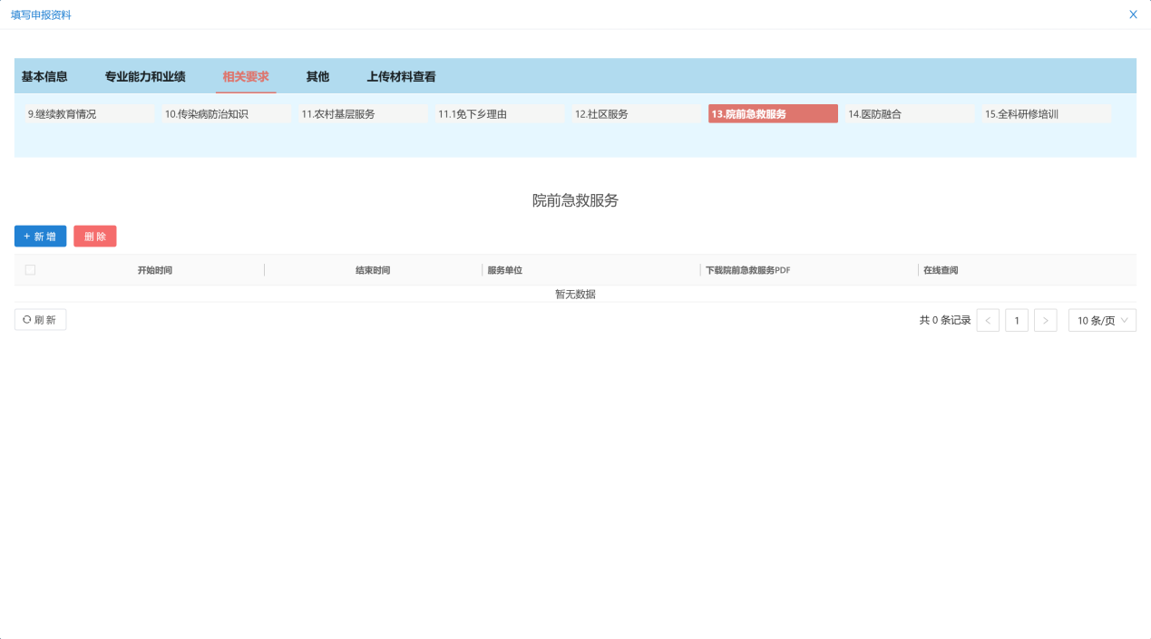
图 4-74
点击【新增】按钮后进入具体填报页面，如下图所示:
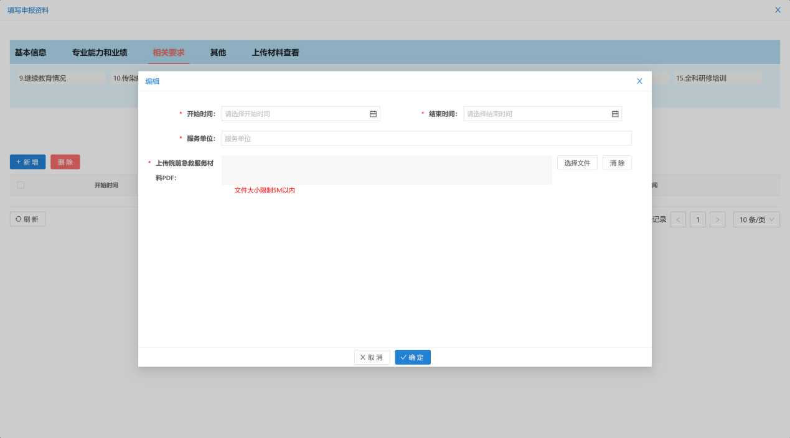
图 4-75
具体信息参见上图。
上传院前急救服务材料PDF：必须上传否则无法保存，要求为PDF格式文件，文件大小限制5M以内。
以上所有的信息字段填写无误后点击【保存】按钮，完成填写，同时会有相应的提示信息框提示“保存成功”。如果点击【取消】按钮此时就返回到上级页面。
修改后点击【保存】按钮，完成修改操作。点击【取消】按钮，返回到图列表页面。
使用行记录前复选框选中要删除的内容，点击【删除】按钮，系统呈现“确认要删除吗”消息框。
点击【确定】执行删除操作，点击【取消】放弃删除操作。
如没选中任何行，直接点击【删除】按钮，则会弹出“来自网页消息”为标题的提示框提示您“请选择删除记录”的提示。
删除成功后，您将得到“删除成功”的提示，此时“院前急救情况”已经被删除。

医防融合
功能介绍：
此项功能是“申报人用户”用来填写本人的“医防融合”。
操作：
当您以“申报人用户”身份登录后，点击【申报业务】【申报信息】按钮，转到“申报信息”页面，而后选择表中蓝色字体“人员姓名”，进入具体填报页面，找到数据区的“14.医防融合”，转到 “医防融合”页面。操作结果如下图所示：
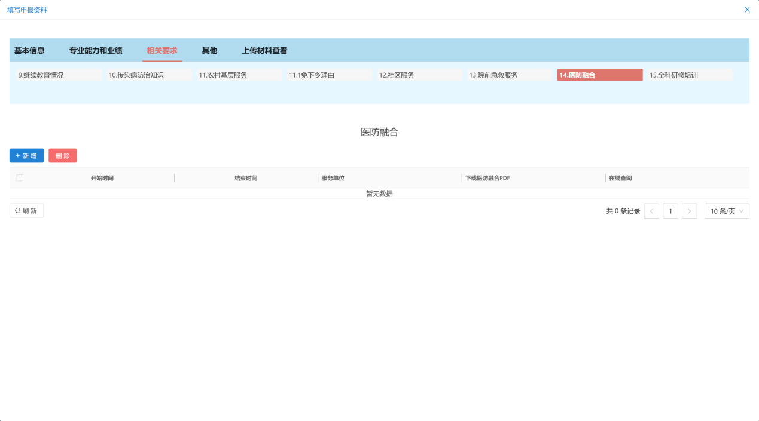
图 4-76
点击【新增】按钮后进入具体填报页面，如下图所示:
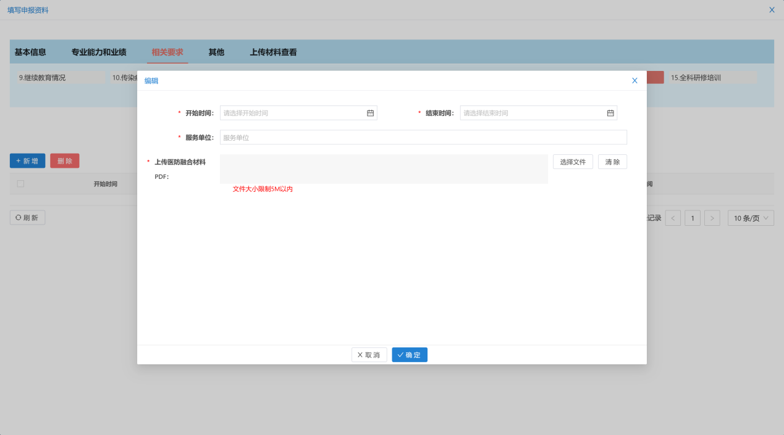
图 4-77
具体信息参见上图。
上传医防融合材料PDF：必须上传否则无法保存，要求为PDF格式文件，文件大小限制5M以内。
以上所有的信息字段填写无误后点击【保存】按钮，完成填写，同时会有相应的提示信息框提示“保存成功”。如果点击【取消】按钮此时就返回到上级页面。
修改后点击【保存】按钮，完成修改操作。点击【取消】按钮，返回到图列表页面。
使用行记录前复选框选中要删除的内容，点击【删除】按钮，系统呈现“确认要删除吗”消息框。
点击【确定】执行删除操作，点击【取消】放弃删除操作。
如没选中任何行，直接点击【删除】按钮，则会弹出“来自网页消息”为标题的提示框提示您“请选择删除记录”的提示。
删除成功后，您将得到“删除成功”的提示，此时“医防融合”已经被删除。

全科研修培训
功能介绍：
此项功能是“申报人用户”用来填写本人的“全科研修培训”。
操作：
当您以“申报人用户”身份登录后，点击【申报业务】【申报信息】按钮，转到“申报信息”页面，而后选择表中蓝色字体“人员姓名”，进入具体填报页面，找到数据区的“15.全科研修培训”，转到 “全科研修培训”页面。操作结果如下图所示：
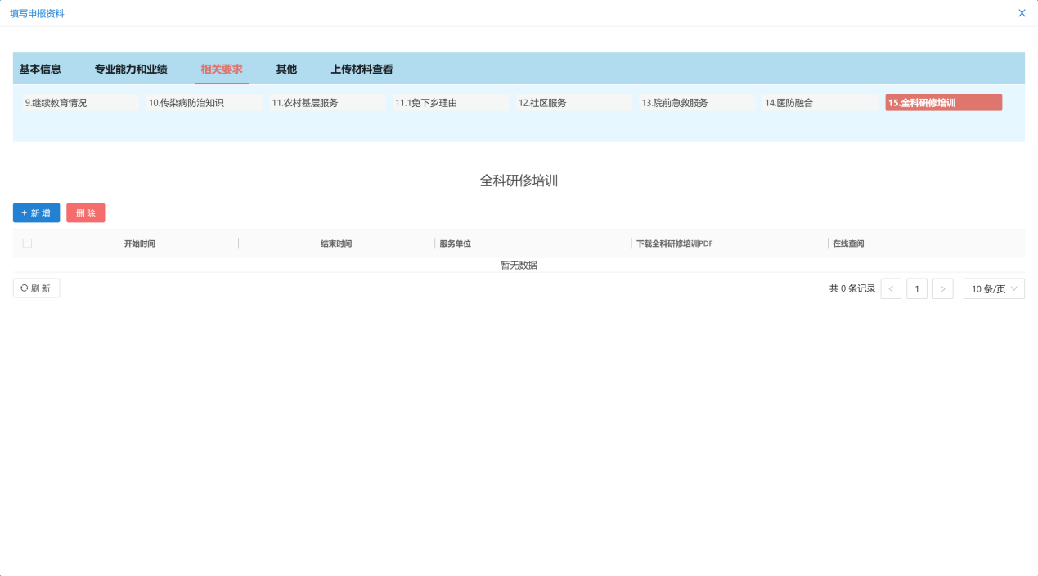
图 4-78
点击【新增】按钮后进入具体填报页面，如下图所示:
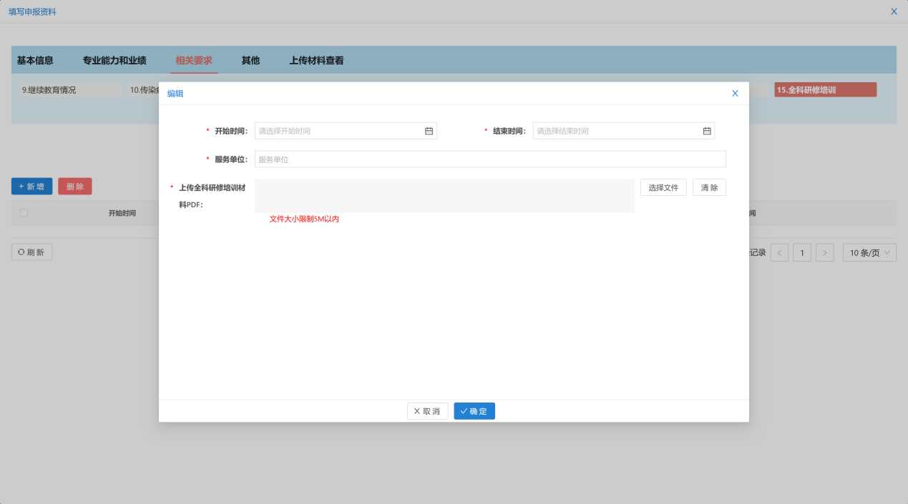
图 4-79
具体信息参见上图。
上传全科研修培训材料PDF：必须上传否则无法保存，要求为PDF格式文件，文件大小限制5M以内。
以上所有的信息字段填写无误后点击【保存】按钮，完成填写，同时会有相应的提示信息框提示“保存成功”。如果点击【取消】按钮此时就返回到上级页面。
修改后点击【保存】按钮，完成修改操作。点击【取消】按钮，返回到图列表页面。
使用行记录前复选框选中要删除的内容，点击【删除】按钮，系统呈现“确认要删除吗”消息框。
点击【确定】执行删除操作，点击【取消】放弃删除操作。
如没选中任何行，直接点击【删除】按钮，则会弹出“来自网页消息”为标题的提示框提示您“请选择删除记录”的提示。
删除成功后，您将得到“删除成功”的提示，此时“全科研修培训”已经被删除。

填报其他申报信息
功能介绍：
此项功能是“申报人用户”用来填报本人的申报信息的其他材料信息。
选择不同的申报数据项时将显示不同的填写申报页面，在不同的申报页面中再按不同的数据类型进行分类填写，每个申报数据项为必填项，否则会有相应的提示。
操作：
当您以“申报人用户”身份登录后，点击【申报业务】【申报信息】按钮，转到“申报信息”页面，点击表格上方【其他】，操作结果如下图所示：
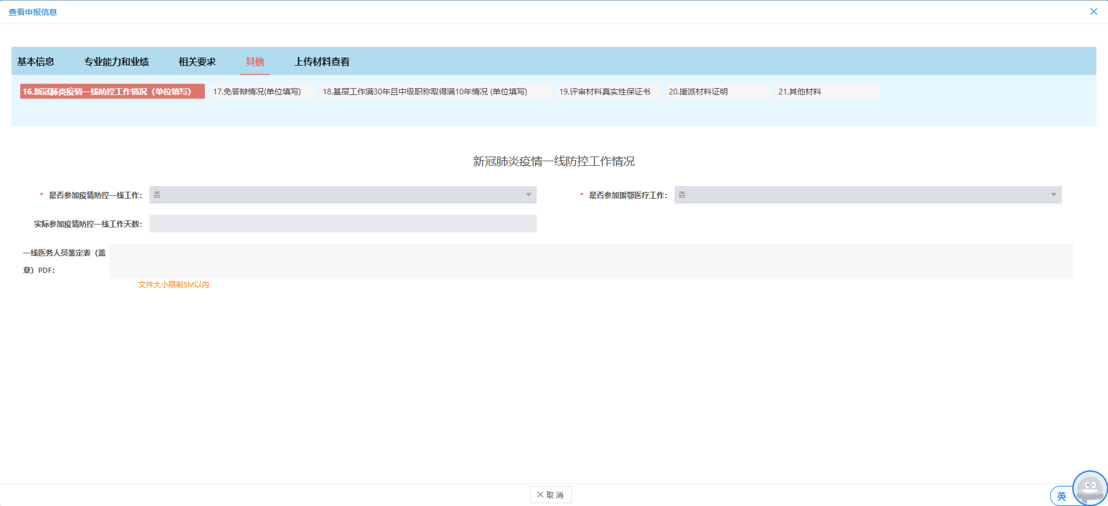
图 4-80
其中表格上方的蓝色可选字样包括“新冠肺炎疫情一线防控工作情况”，“免答辩情况”，“评审材料真实性保证书”，“援派材料证明”和“其他材料”五项内容。

新冠肺炎疫情一线防控工作情况
功能介绍：
此项功能是单位用来填写本人的“新冠肺炎疫情一线防控工作情况”，申报人查询单位填写情况。
操作：
当您以“申报人用户”身份登录后，点击【申报业务】【申报信息】按钮，转到“申报信息”页面，而后选择表中蓝色字体“人员姓名”，进入具体填报页面，找到数据区的“16.新冠肺炎疫情一线防控工作情况”，转到 “新冠肺炎疫情一线防控工作情况”页面。操作结果如下图所示：
图 4-81

免答辩情况
功能介绍：
此项功能是单位用来填写本人的“免答辩情况”，申报人查询单位填写情况。
操作：
当您以“申报人用户”身份登录后，点击【申报业务】【申报信息】按钮，转到“申报信息”页面，而后选择表中蓝色字体“人员姓名”，进入具体填报页面，找到数据区的“17.免答辩情况”，转到 “免答辩情况”页面。操作结果如下图所示：
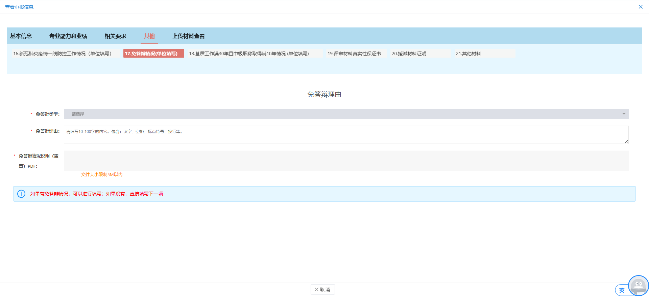
图 4-82

基层工作满30年且中级集成取得满10年情况
功能介绍：
此项功能是“申报人用户”用来上传本人的“基层工作满30年且中级集成取得满10年情况”。
操作：
当您以“申报人用户”身份登录后，点击【申报业务】【申报信息】按钮，转到“申报信息”页面，而后选择表中蓝色字体“人员姓名”，进入具体填报页面，找到数据区的“18.基层工作满30年且中级集成取得满10年情况”，转到 “基层工作满30年且中级集成取得满10年情况”页面。操作结果如下图所示：

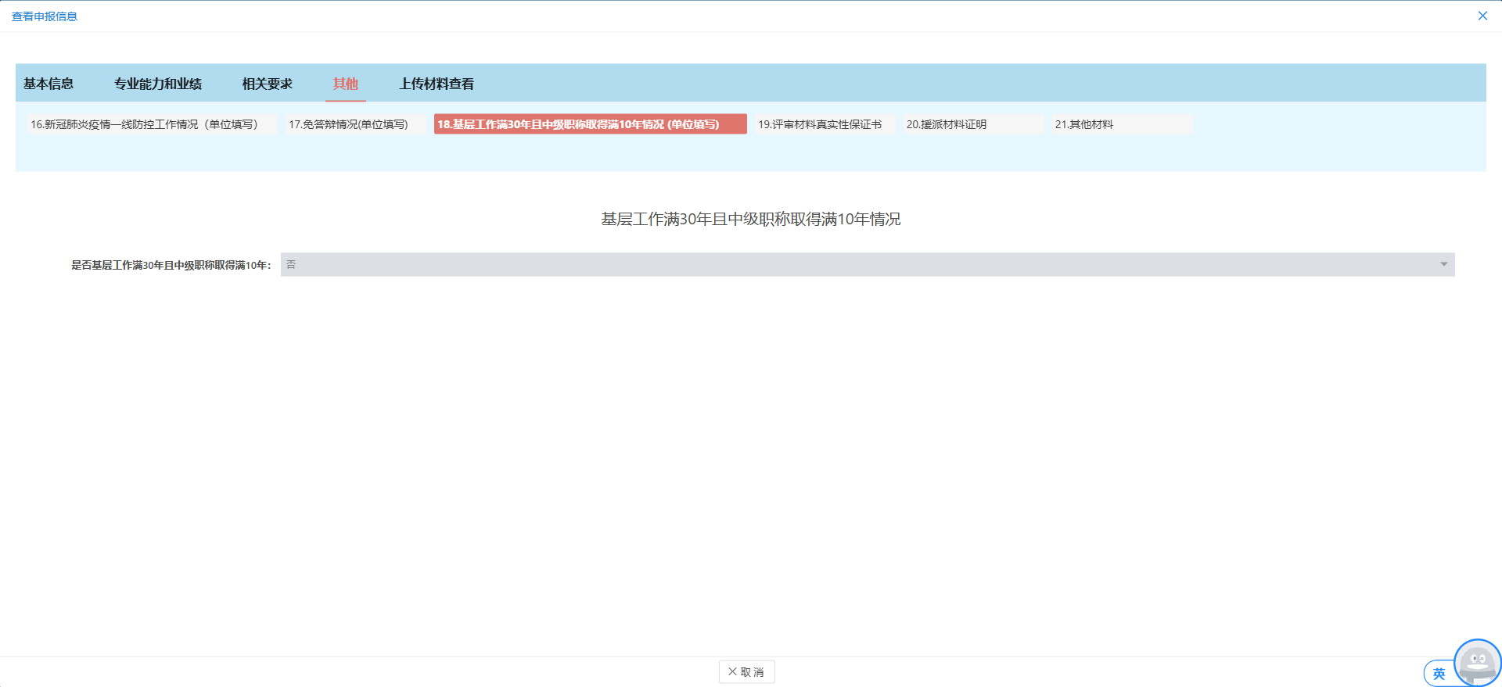
图 4-83

评审材料真实性保证书
功能介绍：
此项功能是“申报人用户”用来上传本人的“评审材料真实性保证书”。
操作：
当您以“申报人用户”身份登录后，点击【申报业务】【申报信息】按钮，转到“申报信息”页面，而后选择表中蓝色字体“人员姓名”，进入具体填报页面，找到数据区的“19.评审材料真实性保证书”，转到 “评审材料真实性保证书”页面。操作结果如下图所示：
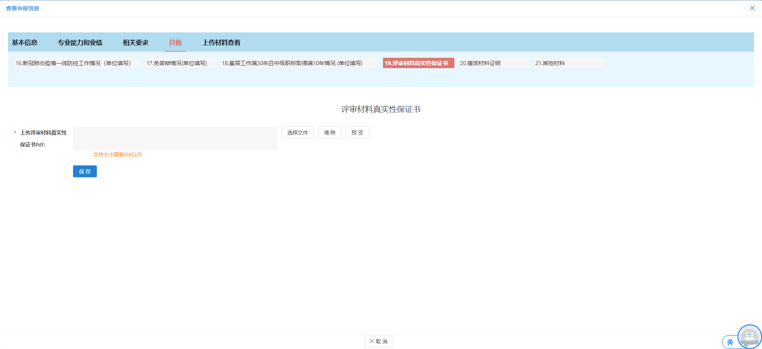
图 4-84
上传评审材料真实性保证书Pdf：必须上传否则无法保存，要求为PDF格式文件，文件大小限制5M以内。

援派材料证明
功能介绍：
此项功能是“申报人用户”用来填写本人的“援派材料证明”。
操作：
当您以“申报人用户”身份登录后，点击【申报业务】【申报信息】按钮，转到“申报信息”页面，而后选择表中蓝色字体“人员姓名”，进入具体填报页面，找到数据区的“20.援派材料证明”，转到 “援派材料证明”页面。操作结果如下图所示：
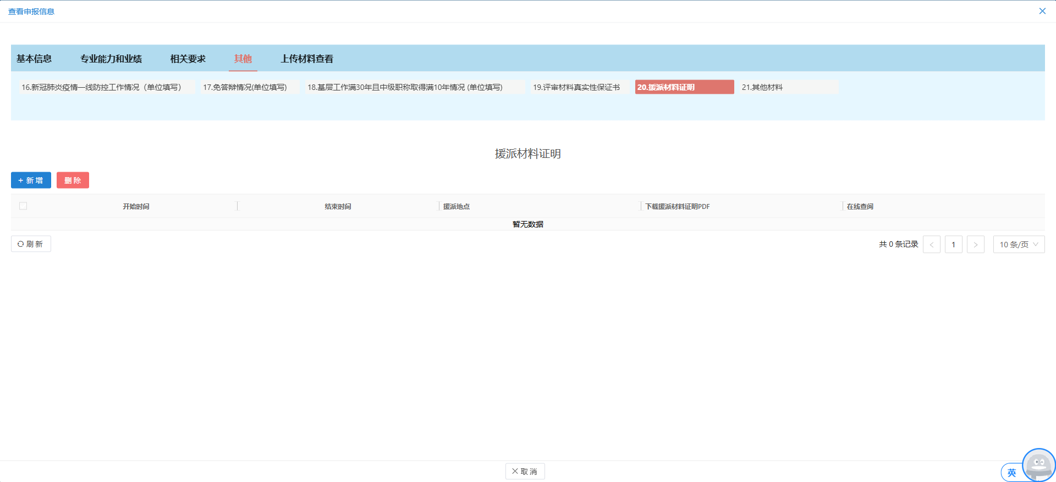
图 4-85
点击【新增】按钮后进入具体填报页面，如下图所示:
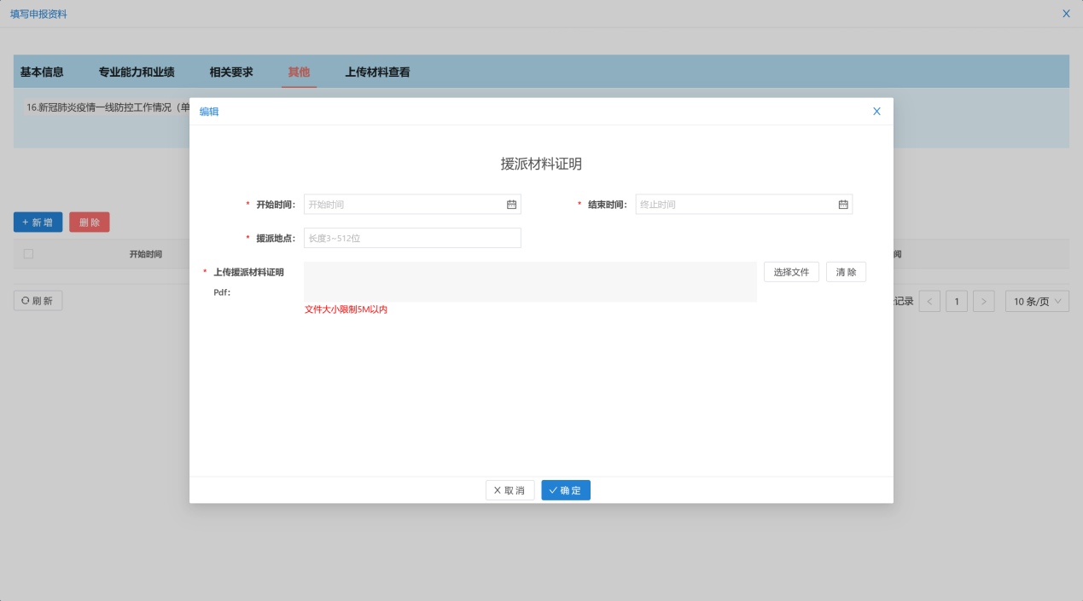
图 4-86
具体信息参见上图。
上传援派材料证明Pdf：必须上传否则无法保存，要求为PDF格式文件，文件大小限制5M以内。
以上所有的信息字段填写无误后点击【保存】按钮，完成填写，同时会有相应的提示信息框提示“保存成功”。如果点击【取消】按钮此时就返回到上级页面。
修改后点击【保存】按钮，完成修改操作。点击【取消】按钮，返回到图列表页面。
使用行记录前复选框选中要删除的内容，点击【删除】按钮，系统呈现“确认要删除吗”消息框。
点击【确定】执行删除操作，点击【取消】放弃删除操作。
如没选中任何行，直接点击【删除】按钮，则会弹出“来自网页消息”为标题的提示框提示您“请选择删除记录”的提示。
删除成功后，您将得到“删除成功”的提示，此时“援派材料证明”已经被删除。

其他材料
功能介绍：
此项功能是“申报人用户”用来填写本人的“其他材料”。
操作：
当您以“申报人用户”身份登录后，点击【申报业务】【申报信息】按钮，转到“申报信息”页面，而后选择表中蓝色字体“人员姓名”，进入具体填报页面，找到数据区的“21.其他材料”，转到 “其他材料”页面。操作结果如下图所示：
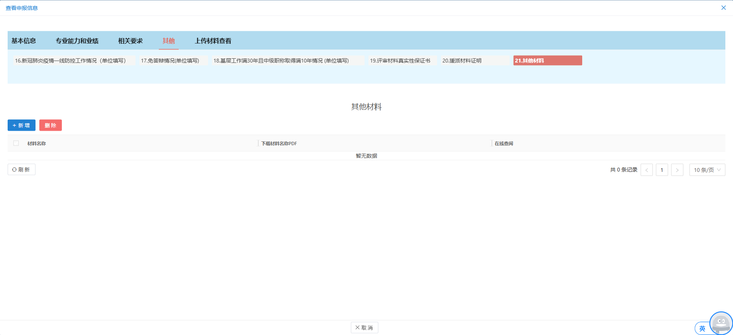
图 4-87
点击【新增】按钮后进入具体填报页面，如下图所示:
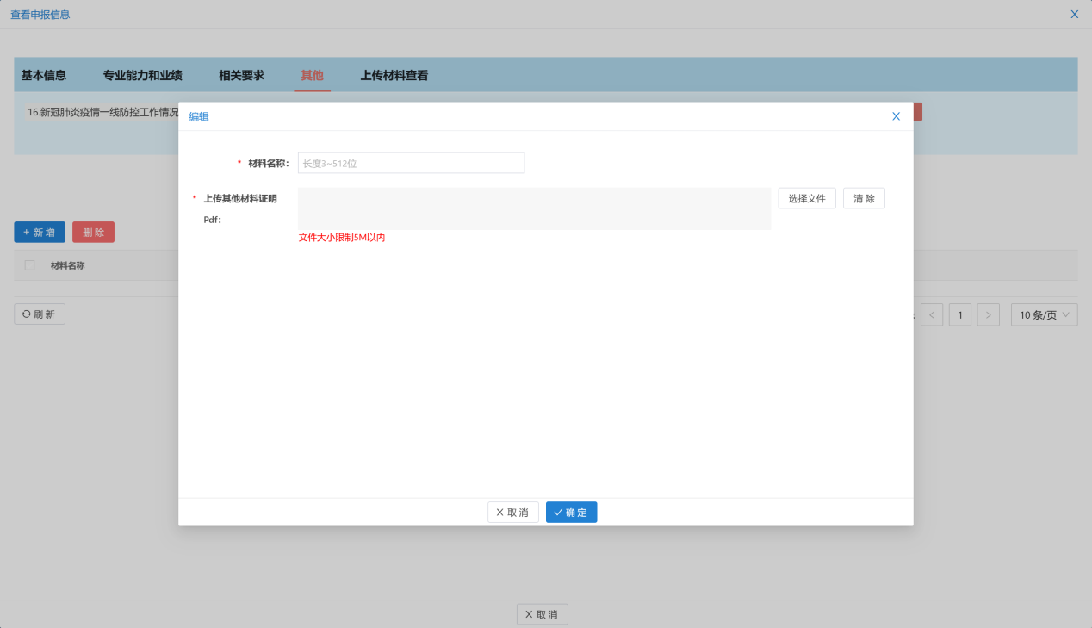
图 4-88
具体信息参见上图。
上传其他材料Pdf：必须上传否则无法保存，要求为PDF格式文件，文件大小限制5M以内。
以上所有的信息字段填写无误后点击【保存】按钮，完成填写，同时会有相应的提示信息框提示“保存成功”。如果点击【取消】按钮此时就返回到上级页面。
修改后点击【保存】按钮，完成修改操作。点击【取消】按钮，返回到图列表页面。
使用行记录前复选框选中要删除的内容，点击【删除】按钮，系统呈现“确认要删除吗”消息框。
点击【确定】执行删除操作，点击【取消】放弃删除操作。
如没选中任何行，直接点击【删除】按钮，则会弹出“来自网页消息”为标题的提示框提示您“请选择删除记录”的提示。
删除成功后，您将得到“删除成功”的提示，此时“其他材料”已经被删除。

上传材料查看
功能介绍：
此项功能是“申报人用户”用来上传申报人的材料。
选择不同的申报数据项时将显示不同的填写申报页面，在不同的申报页面中再按不同的数据类型进行分类填写，每个申报数据项为必填项，否则会有相应的提示。
操作：
当您以“申报人用户”身份登录后，点击【申报业务】【申报信息】按钮，转到“申报信息”页面，点击表格上方【上传材料查看】，操作结果如下图所示：
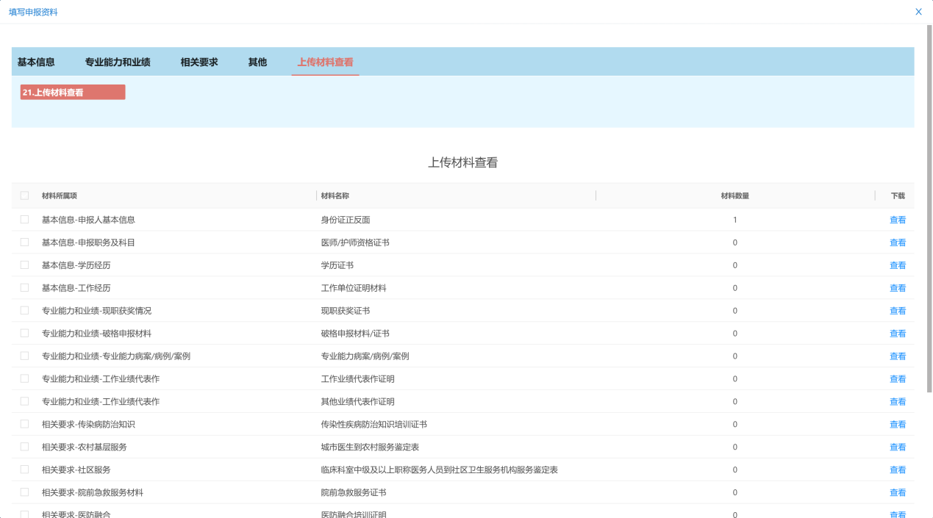
图 3-85
页面右侧灰色长条为滚动条，滚动鼠标滚轮可向下查看全部已上传材料，选择表中蓝色字体“下载合集”，可下载所有已上传PDF材料合集。如下图所示：
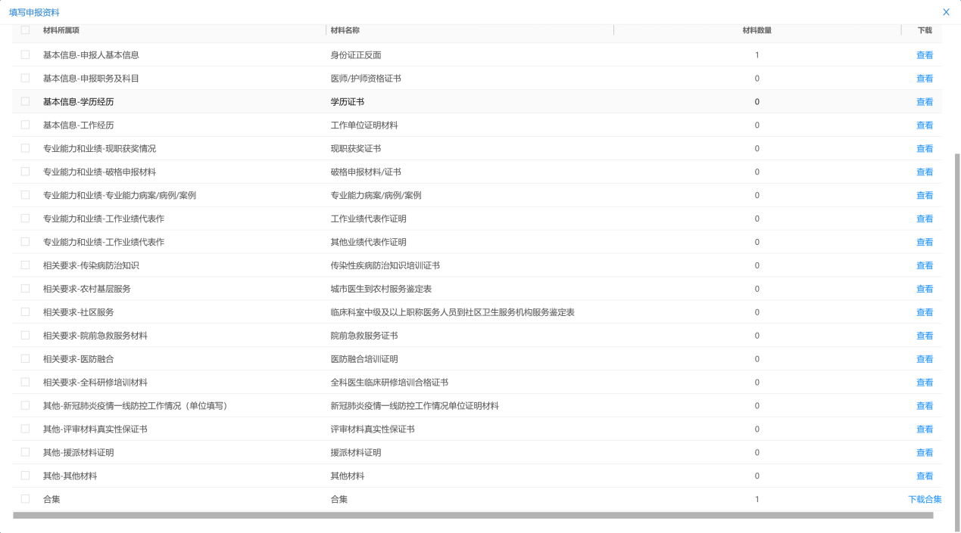
图 4-89
选择表中蓝色字体“查看”，进入具体某材料页面，可下载或在线预览PDF材料。操作结果如下图所示：
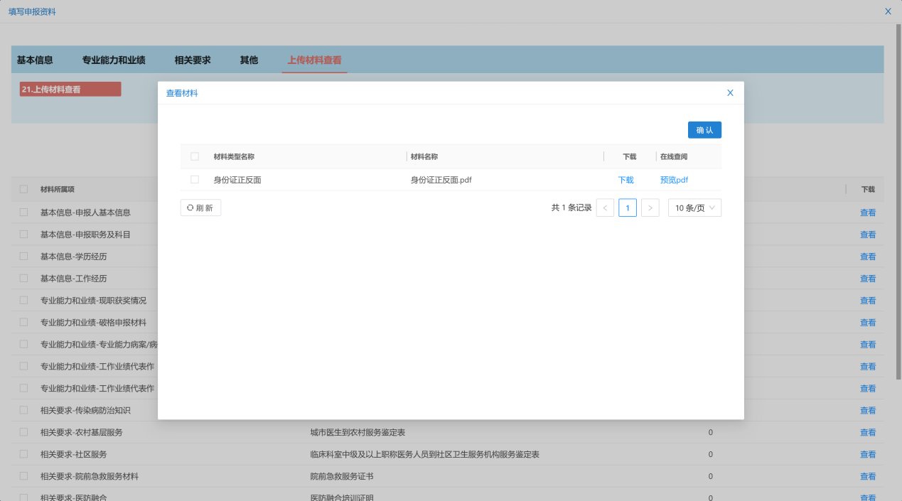
图 4-90

下载打印文档
功能介绍：
此项功能是“申报人用户”用来下载申报人的打印文档。
操作：
当您以“申报人用户”身份登录后，点击【申报业务】【申报信息】按钮，转到“申报信息”页面，点击表格上方【下载打印文档】，操作结果如下图所示：
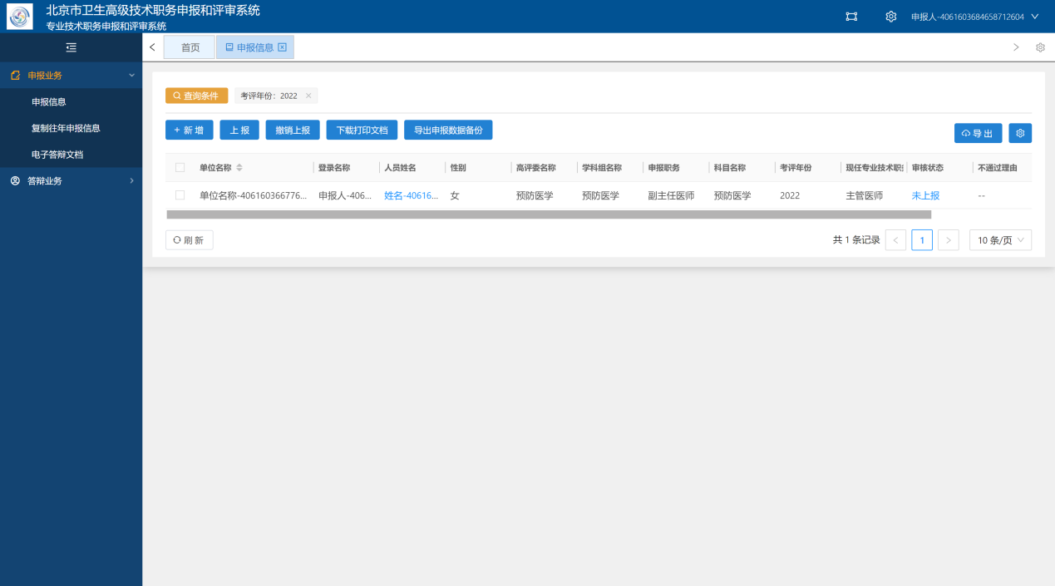
图 4-91
将会弹出下载对话框如下图所示：
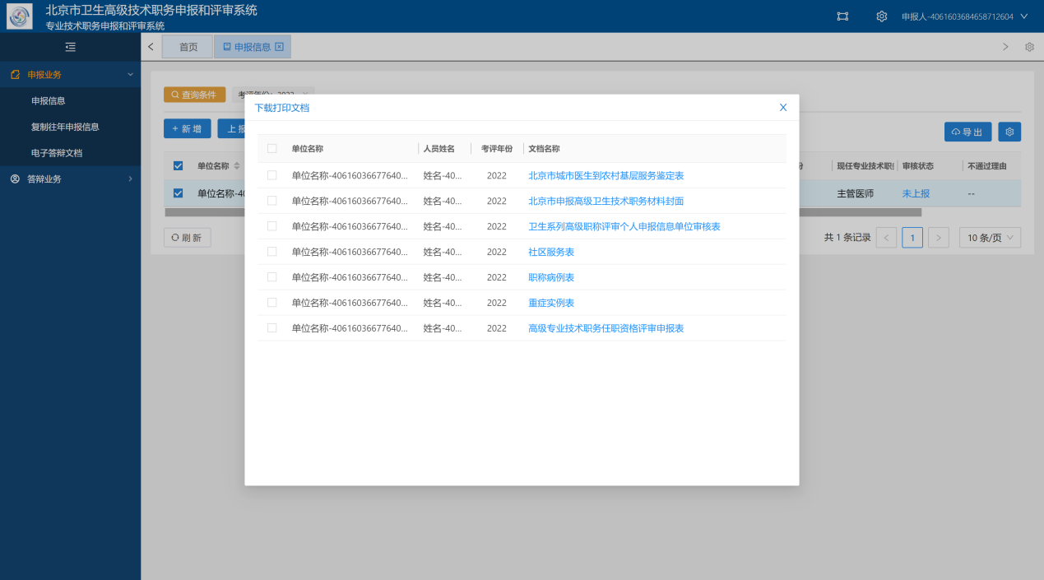
图 4-92
点击所示的文件名称，可下载所需的打印文档。

电子答辩文档
功能介绍：
此项功能是“申报人”用来上传电子答辩文档。
操作：
当您以“申报人用户”身份登录后，点击菜单项【申报业务】->【电子答辩文档】，转到“电子答辩文档”页面，操作结果如下图所示：
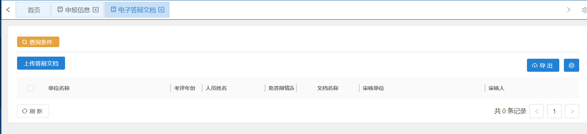
图 5-1
点击左上方黄色查询条件按钮可以进行电子答辩文档的高级查询，在所要查询的数据栏的前面打对勾，之后点击导出按钮可将数据导出。用户可以点击刷新按钮刷新界面。
点击上传答辩文档按钮可上传电子答辩文档。

缴费情况
功能介绍：
此项功能是“申报人用户”用来缴费的。
操作：
当您以“申报人用户”身份登录后，点击菜单项【申报业务】->【缴费情况】，转到“缴费情况”页面，操作结果如下图所示：
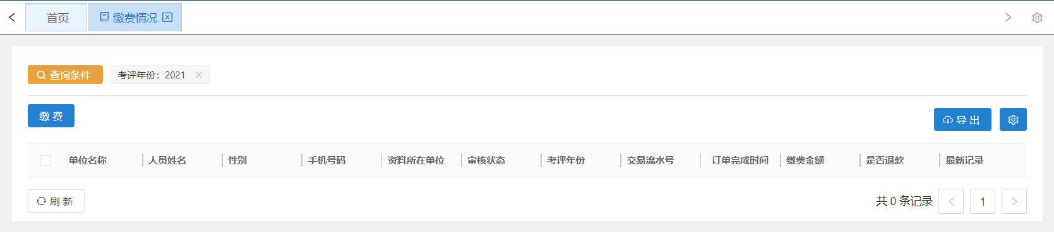
图 6-1
点击左上方黄色查询条件按钮可以进行缴费情况的高级查询，在所要查询的数据栏的前面打对勾，之后点击导出按钮可将数据导出。用户可以点击刷新按钮刷新界面。
点击缴费按钮，申报人进行申报缴费。申报人的资料上报到北京市卫健委后且北京市卫健委审核通过后才可以点击“缴费”，进行缴费。
人员姓名字段显示名称内容字样，点击数据栏中人员姓名，链接到数据填报项。
图 6-2

申报评审状态检查
功能介绍：
此项功能是“申报人用户”用来查看申报评审状态检查。
操作：
当您以“申报人用户”身份登录后，点击菜单项【申报业务】->【申报评审状态检查】，转到“申报评审状态检查”页面，操作结果如下图所示：
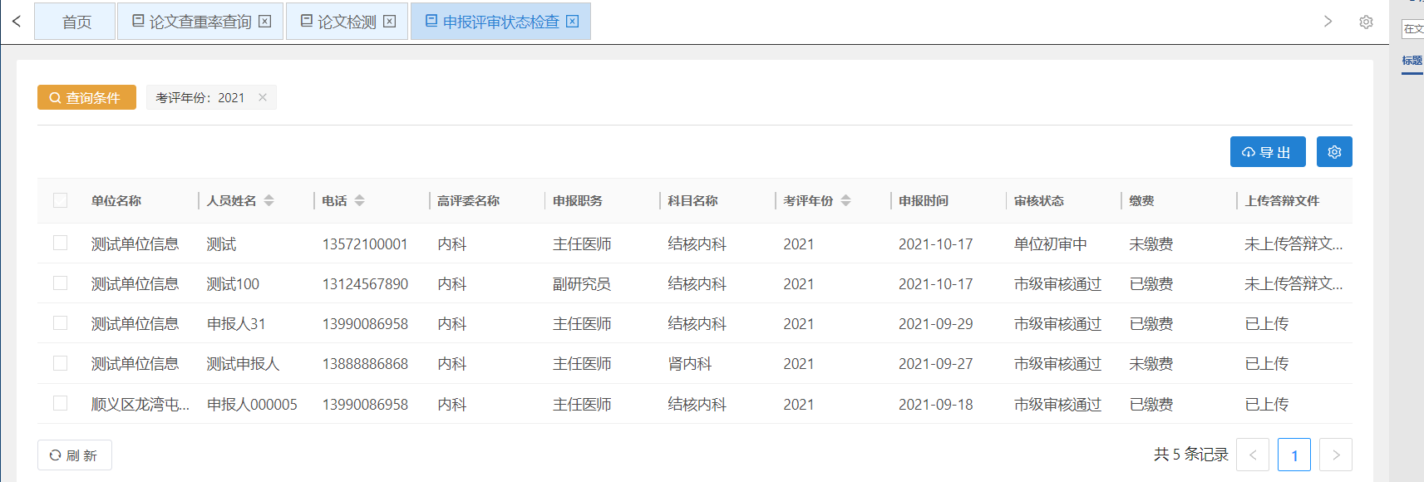
图 7-1
点击左上方黄色查询条件按钮可以进行申报评审状态的高级查询，在所要查询的数据栏的前面打对勾，之后点击导出按钮可将数据导出。用户可以点击刷新按钮刷新界面。

查询申报人答辩安排
功能介绍：
此项功能是“申报人用户”用来查询申报人答辩安排。
操作：
当您以“申报人用户”身份登录后，点击菜单项【答辩业务】->【查询申报人答辩安排】，转到“查询申报人答辩安排”页面，操作结果如下图所示：
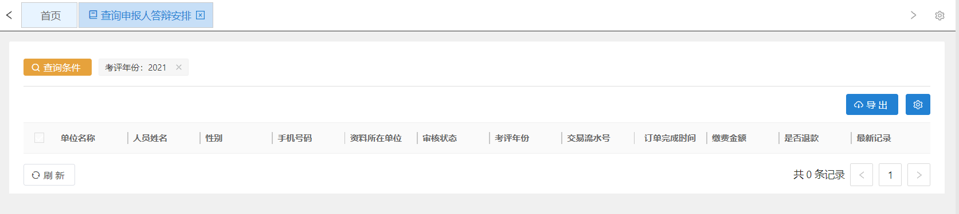
图 8-1
点击左上方黄色查询条件按钮可以进行申报人答辩安排的高级查询，在所要查询的数据栏的前面打对勾，之后点击导出按钮可将数据导出。用户可以点击刷新按钮刷新界面。

答辩随机抽题
功能介绍：
此项功能是“申报人用户”用来随机抽题的。
操作：
当您以“申报人用户”身份登录后，点击菜单项【答辩业务】->【答辩随机抽题】，转到“答辩随机抽题”页面，操作结果如下图所示：
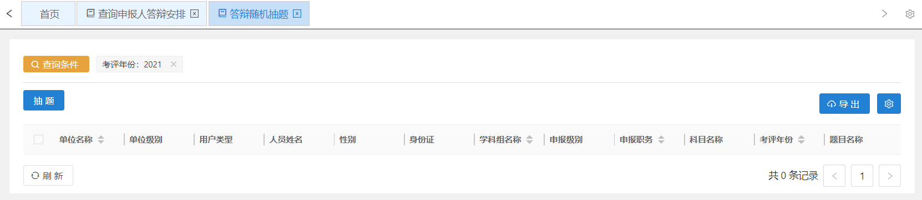
图 9-1
点击左上方黄色查询条件按钮可以进行答辩随机抽题的高级查询，在所要查询的数据栏的前面打对勾，之后点击导出按钮可将数据导出。用户可以点击刷新按钮刷新界面。
点击抽题按钮，申报人可随机抽取答辩题目。

答辩结果
功能介绍：
此项功能是“申报人用户”用来查询答辩结果的。
操作：
当您以“申报人用户”身份登录后，点击菜单项【投票业务】->【答辩结果】，转到“答辩结果”页面，操作结果如下图所示：
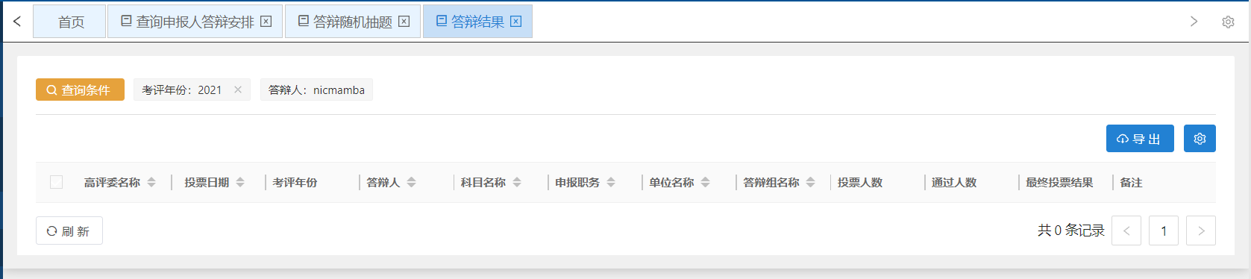
图 10-1
界面显示的是申报人答辩结果，点击左上方黄色查询条件按钮可以进行答辩结果的高级查询，在所要查询的数据栏的前面打对勾，之后点击导出按钮可将数据导出。用户可以点击刷新按钮刷新界面。

